**TRƯỜNG CAO ĐẲNG CÔNG NGHỆ THỦ ĐỨC**

**KHOA CÔNG NGHỆ THÔNG TIN**



**BÁO CÁO CHUYÊN ĐỀ PHÁT TRIỂN WEB 1**

**Đề tài: WEBSITE BÁN HÀNG J97**

**Giảng viên hướng dẫn:** Phan Thanh Nhuần

**Nhóm D:**

Sinh viên thực hiện:

| **STT** | **MSSV** | **Họ và tên** | **Chức vụ** |
| --- | --- | --- | --- |
| **1** | 22211TT1221 | Lê Chí Thuận | nhóm trưởng |
| **2** | 22211TT0754 | Bùi Hữu Hoàng | nhóm phó |
| **3** | 22211TT0579 | Lê Quốc Thái | thành viên |
| **4** | 22211TT0293 | Trần Bảo Chiêu | thành viên |

Ngành: Công Nghệ Thông Tin Lớp: TNC10711102

Tp.Hồ Chí Minh, ngày 23 tháng 11 năm 2024

**Mục lục**

**Danh mục hình ảnh 5**

**DANH MỤC CHỮ VIẾT TẮT 6**

Chương 1. BẢNG PHÂN CÔNG CÔNG VIỆC NHÓM D 7

Chương 2. GIỚI THIỆU ĐỒ ÁN 11

1.1. Lý do chọn đề tài 11

1.2. Giới hạn và phạm vi đề tài 11

1.3. Môi trường và cấu hình 11

1.4. Kết quả đạt được 12

Chương 3. CÁC TÍNH NĂNG 12

1. Trang chủ 12

2. Trang chi tiết 12

3. Trang tìm kiếm 12

4. Trang giỏ hàng 12

5. Trang admin 13

Chương 4. Lược đồ quan hệ 13

4.1 Lược đồ ERD 14

4.2 Mô tả các bảng 14

Chương 5. Giao diện và mô tả các chức năng 23

5.1.Trang chủ 23

5.2. Liên hệ 27

5.3 Blog và bình luận blog 35

5.5 Thanh toán 55

5.7 Lọc sản phẩm 65

5.8 Quản lý đơn hàng (admin, user) 68

5.9 Admin voucher 80

5.10 Quản lý user (CRUD USER) 87

5.11 Trang tìm kiếm 99

Quy trình hoạt động 100

5.12 Trang hiển thị quản lý sản phẩm ( Admin ) 102

5.13 Giỏ hàng 103

Mô tả các trường và quy tắc xác thực dữ liệu 103

Quy Trình Hoạt Động: 106

5.14 Trang hồ sơ 107

5.15 Chi tiết sản phẩm 110

5.14.1. Tên sản phẩm (Product name) 110

5.14.2. Hình ảnh sản phẩm (Product images) 111

5.14.3. Giá sản phẩm (Product price) 111

5.14.4. Mô tả sản phẩm (Product description) 111

5.14.5. Đánh giá sản phẩm (Product reviews) 112

5.14.6. Tùy chọn số lượng (Quantity Selector) 112

5.14.7. Thêm vào giỏ hàng (Add to Cart Button) 113

5.14.8. Thông số kỹ thuật sản phẩm (Product Specifications) 114

5.14.9. Nút thanh toán (Checkout button) 114

5.14.10. Sản phẩm liên quan (Related Products) 115

Quy trình hoạt động: 116

5.16 Đăng đánh giá sản phẩm 116

Quy tắc hiển thị sau khi gửi đánh giá: 118

5.17 Thêm sản phẩm ( admin ) 119

5.18 Danh sách sản phẩm yêu thích 124

Các trường và quy tắc hiển thị trong Wishlist 124

Quy trình hoạt động: 127

5.19 Cập nhật sản phẩm ( Admin ) 127

5.20 Đăng nhập 134

5.21 Đăng ký 138

5.22 Quên mật khẩu 141

5.22 So sánh sản phẩm 146

5.23 Danh sách khách hàng mua nhiều nhất 150

5.24 Chat box support online 153

5.25 Đổi trả sản phẩm 158

5.25 Trang chủ admin 168

5.28 Hiển thị danh sách, tìm và xóa sản phẩm ( admin ) 169

Chương 6. Kết Quả: 173

6.1: Đăng Nhập 173

6.2: Đăng Ký 173

6.3: Hiển thị, tìm kiếm, xóa sản phẩm 174

6.5: Cập Nhật Sản Phẩm 175

6.6: Hồ Sơ 175

6.7: Giỏ Hàng 176

6.7: Danh Sách Yêu Thích 176

6.8: Chi Tiết Sản Phẩm 177

6.9: Quản lý người dùng 177

6.10: Quản lý Bài Viết 179

6.11: Bài Viết 181

6.12: Chi tiết bài viết và bình luận 181

6.13: Map và gửi câu hỏi 182

6.14: Quản lý contact 182

6.15: Quản lý phiếu giảm giá 183

6.15: Giảm giá trong giỏ hàng 184

6.16: So sánh sản phẩm 184

6.17: hỗ trợ trực tuyến 186

Chương 7. Các nguồn tham khảo: 186

# **Danh mục hình ảnh**

Hình 1: Lược đồ ERD 11

Hình 2: Trang Hiển Thị Trang Chủ 17

Hình 3: Trang chi tiết sản phẩm 21

Hình 4: Trang kết quả tìm kiếm 24

Hình 5: Trang giỏ hàng 27

Hình 6: Trang Thanh toán 29

Hình 7: Trang Admin Login 35

Hình 8: Trang Admin 1 37

Hình 9: Trang Admin 2 37

Hình 10: Trang tìm kiếm 39

Hình 11: Trang cập nhật người dùng 41

Hình 12: Trang giỏ hàng 43

Hình 13: Trang quản lý sản phẩm 46

Hình 14: Trang cập nhật sản phẩm 48

Hình 15: Trang thêm sản phẩm 51

Hình 16: Trang hãng sản phẩm 55

Hình 17: Trang cập nhật hãng sản phẩm 57

Hình 18: Trang thêm hãng sản phẩm 59

Hình 19: Trang quản lý loại sản phẩm 62

Hình 20: Trang quản lý hãng sản phẩm 64

Hình 21: Trang quản loại sản phẩm 66

Hình 22: Trang đăng nhập 68

Hình 23: Trang đăng ký 70

# **DANH MỤC CHỮ VIẾT TẮT**

| **STT** | **Ký hiệu chữ viết tắt** | **Chữ viết đầy đủ** |
| --- | --- | --- |
| 1 | API | Application Programming Interface |
| 2 | CNTT | Công nghệ thông tin |
| 3 | CSRF | Cross-Site Request Forgery |
| 4 | GVHD | Giảng viên hướng dẫn |
| 5 | Q&A | Question and Answer |
| 6 | SQL | Structured Query Language |
| 7 | STT | Số thứ tự |
| 8 | SV | Sinh viên |

## BẢNG PHÂN CÔNG CÔNG VIỆC NHÓM D

| **STT** | **Họ và tên** | **Công việc** | **Tg bắt đầu** | **Tg kết thúc** | **Thời gian** | **Đánh giá** | **Điểm** | **GV Chấm** |
| --- | --- | --- | --- | --- | --- | --- | --- | --- |
| 1 | Lê Chí Thuận | 1. Thêm giảm giá | 21/09/2024 | 07/11/2024 | 2h | 100 |  |  |
| 1. Sửa Giảm giá | 21/09/2024 | 07/10/2024 | 2h | 100 |  |  |
| 1. Xóa giảm giá | 21/09/2024 | 07/10/2024 | 1h | 100 |  |  |
| 1. Hiển thị phiếu giảm giá trong cart | 21/09/2024 | 07/10/2024 | 1h30 | 100 |  |  |
| 1. Thêm blog | 21/09/2024 | 07/10/2024 | 1h30 | 100 |  |  |
| 1. Sửa Blog | 21/09/2024 | 07/10/2024 | 2h | 100 |  |  |
| 1. Xóa Blog | 21/09/2024 | 07/10/2024 | 2h | 100 |  |  |
| 1. Danh sách blog | 1/10/2024 | 17/11/2024 | 2h | 100 |  |  |
| 1. Blog chi tiết | 1/10/2024 | 17/11/2024 | 4h | 100 |  |  |
| 1. Comment và trả lời comment | 1/10/2024 | 17/11/2024 | 4h | 100 |  |  |
| 1. Xóa comment | 13/11/2024 | 13/11/2024 | 4h | 100 |  |  |
| 1. Thêm user | 1/10/2024 | 17/11/2024 | 4h | 100 |  |  |
| 1. Xóa user | 1/10/2024 | 17/11/2024 | 4h | 100 |  |  |
| 1. Sửa user | 1/10/2024 | 17/11/2024 | 4h | 100 |  |  |
| 1. model và khóa user | 1/10/2024 | 17/11/2024 | 4h | 100 |  |  |
| 1. Quản lý contact | 1/10/2024 | 17/11/2024 | 4h | 100 |  |  |
| 1. lọc sản phẩphẩm | 1/10/2024 | 17/11/2024 | 4h | 100 |  |  |
| 1. Giao diện contact và map | 1/10/2024 | 17/11/2024 | 4h | 100 |  |  |

| **STT** | **Họ và tên** | **Công việc** | **Tg bắt đầu** | **Tg kết thúc** | **Thời gian** | **Đánh giá** | **Điểm** | **GV Chấm** |
| --- | --- | --- | --- | --- | --- | --- | --- | --- |
| 2 | Bùi Hữu Hoàng | 1. Hiển thị, tìm kiếm, xóa sản phẩm | 14/10/2024 | 22/11/2024 | 1h30 | 100 |  |  |
| 1. Thêm sản phẩm | 14/10/2024 | 22/11/2024 | 2h | 100 |  |  |
| 1. Cập nhật sản phẩm | 14/10/2024 | 22/11/2024 | 1h | 100 |  |  |
| 1. Đăng nhập | 14/10/2024 | 22/11/2024 | 1h30 | 100 |  |  |
| 1. Đăng ký | 14/10/2024 | 22/11/2024 | 1h30 | 100 |  |  |
| 1. Quên mật khẩu | 14/10/2024 | 22/11/2024 | 1h30 | 100 |  |  |
| 1. Hồ sơ người dùng | 14/10/2024 | 22/11/2024 | 1h30 | 100 |  |  |
|  |  |  |  |  |  |  |
|  |  |  |  |  |  |  |

| **STT** | **Họ và tên** | **Công việc** | **Tg bắt đầu** | **Tg kết thúc** | **Thời gian** | **Đánh giá** | **Điểm** | **GV Chấm** |
| --- | --- | --- | --- | --- | --- | --- | --- | --- |
| 3 | Lê Quốc Thái | 1. Tìm kiếm sản phẩm ở thanh điều hướng trang người dùng | 01/10/2024 | 22/11/2024 | 1h | 100 |  |  |
| 1. Hiển thị sản phẩm, bài viết và danh mục trong trang chủ | 01/10/2024 | 22/11/2024 | 2h30 | 100 |  |  |
| 1. Người dùng thêm, xoá đánh giá | 01/10/2024 | 22/11/2024 | 2h | 100 |  |  |
| 1. Thêm, sửa, xóa giỏ hàng | 01/10/2024 | 22/11/2024 | 2h | 100 |  |  |
| 1. Chi tiết sản phẩm | 01/10/2024 | 22/11/2024 | 2h | 100 |  |  |
| 1. Thêm, xóa danh sách yêu thích | 01/10/2024 | 22/11/2024 | 2h | 100 |  |  |
| 1. Thêm, xóa, sửa danh mục | 01/10/2024 | 22/11/2024 | 3h | 100 |  |  |
| 1. Admin trả lời đánh giá, xoá đánh giá | 01/10/2024 | 22/11/2024 | 2h | 100 |  |  |

| **STT** | **Họ và tên** | **Công việc** | **Tg bắt đầu** | **Tg kết thúc** | **Thời gian** | **Đánh giá** | **Điểm** | **GV Chấm** |
| --- | --- | --- | --- | --- | --- | --- | --- | --- |
| 4 | Trần Bảo Chiêu | 1. Comparison | 21/09/2024 | 07/10/2024 | 11h | 100 |  |  |
| 1. Trang chủ admin Quản lý doanh thu | 21/09/2024 | 08/10/2024 | 1h | 100 |  |  |
| 1. Danh sách khách hàng mua nhiều | 21/09/2024 | 07/10/2024 | 1h30 | 100 |  |  |
| 1. Support Online | 21/09/2024 | 07/10/2024 | 2h | 100 |  |  |
| 1. Đổi trả sản phẩm | 21/09/2024 | 07/10/2024 | 1h | 100 |  |  |
| 1. Quản lý đơn hàng | 21/09/2024 | 07/10/2024 | 1h | 100 |  |  |
| 1. Checkout | 21/09/2024 | 07/10/2024 | 1h | 100 |  |  |
|  |  |  |  |  |  |  |
|  |  |  |  |  |  |  |
|  |  |  |  |  |  |  |

## GIỚI THIỆU ĐỒ ÁN

### Lý do chọn đề tài

Trong bối cảnh thương mại điện tử phát triển mạnh mẽ như hiện nay, việc thiết kế và lập trình một trang web bán hàng quần áo không chỉ là một yêu cầu cơ bản mà còn là một cơ hội để doanh nghiệp nâng cao khả năng cạnh tranh và mở rộng tầm ảnh hưởng trên thị trường. Việc sở hữu một trang web chuyên nghiệp, thu hút không những giúp chúng ta tiếp cận được số lượng lớn khách hàng tiềm năng trên không gian mạng, mà còn góp phần xây dựng thương hiệu và tăng cường trải nghiệm mua sắm cho người tiêu dùng. Đặc biệt trong ngành thời trang, nơi mà sự mới mẻ và cá tính được đề cao, một trang web bán hàng được thiết kế tinh tế và có tính năng ưu việt sẽ là chìa khóa để thu hút và giữ chân khách hàng. Thông qua trang web này, chúng ta không chỉ trình bày sản phẩm một cách bắt mắt, đầy đủ thông tin, mà còn có thể tối ưu hóa quy trình bán hàng, từ việc quản lý tồn kho đến xử lý đơn hàng một cách hiệu quả, qua đó mang lại lợi ích thiết thực cho cả doanh nghiệp và khách hàng. Nhằm đáp ứng những nhu cầu này, việc thiết kế và phát triển trang web đòi hỏi phải kết hợp giữa ý tưởng sáng tạo trong thiết kế và sự am hiểu sâu sắc về kỹ thuật lập trình, để tạo ra một sản phẩm không chỉ đẹp về hình thức mà còn mạnh mẽ về chức năng.

### Giới hạn và phạm vi đề tài

* Dự án được xây dựng bằng ngôn ngữ lập trình PHP, sử dụng framework Laravel và cơ sở dữ liệu MySQL.

### Môi trường và cấu hình

| STT | Môi trường | Phiên bản |
| --- | --- | --- |
| 1 | PHP | 8.2.12 |
| 2 | MySQL | 8.1 |
| 3 | Apache | 2.4.58 |

| STT | Cấu hình | Thông tin |
| --- | --- | --- |
| 1 | CPU | Intel Core i7-11800H thế hệ thứ 11, xung nhịp 2.30GHz |
| 2 | RAM | 16GB |

### Kết quả đạt được

* + 1. Nắm vững ngôn ngữ lập trình PHP và khả năng áp dụng để phát triển website.
    2. Thiết kế và xây dựng hoàn chỉnh một website bán hàng với đầy đủ tính năng.
    3. Phát triển hệ thống quản trị, bao gồm:
* **Quản lý sản phẩm**: Admin có thể thêm, sửa, xóa, và cập nhật thông tin sản phẩm.
* **Quản lý đơn hàng**: Theo dõi và xử lý các đơn hàng của khách hàng.
* **Quản lý khách hàng**: Quản lý thông tin khách hàng đã đăng ký và theo dõi lịch sử mua hàng.
* Các tính năng quản trị yêu cầu admin phải đăng nhập để thực hiện.
  + 1. **Khách hàng**: Người dùng có thể thực hiện các chức năng sau trên trang web:
* Tìm kiếm sản phẩm dựa trên từ khóa và danh mục.
* Thêm sản phẩm vào giỏ hàng và tiến hành mua sắm, thanh toán trực tuyến.
* Đăng ký tài khoản để quản lý thông tin cá nhân và theo dõi trạng thái đơn hàng.

## CÁC TÍNH NĂNG

J97 là một trang web bán hàng chuyên về các sản phẩm áo, quần, và một số sản phẩm khác. Dưới đây là một số tính năng cơ bản của trang:

### Trang chủ

* Đăng nhập/ đăng xuất
* Đăng ký tài khoản
* Hiển thị danh sách sản phẩm
* Phân loại sản phẩm
* Tìm kiếm sản phẩm

### Trang chi tiết

* Xem thông tin chi tiết về sản phẩm
* Nút thêm vào giỏ hàng
* Hiển thị sản phẩm có liên quan

### Trang tìm kiếm

* Hiển thị tất cả danh sách sản phẩm có liên quan tới ký tự tìm kiếm

### Trang giỏ hàng

* Thông tin giao hàng
* Phương thức thanh toán
* Các sản phẩm trong giỏ hàng
* Mã giảm giá
* Đặt hàng

### Trang admin

* Trang quản lý sản phẩm
* Trang thêm sản phẩm
* Trang cập nhật sản phẩm
* Trang quản lý user
* Trang thêm user
* Trang cập nhật user
* Trang quản lý loại sản phẩm
* Trang thêm loại sản phẩm
* Trang cập nhật sản phẩm
* Trang quản lý hãng sản phẩm
* Trang quản lý sản phẩm
* Trang cập nhật hãng sản phẩm
* Trang quản lý khuyến mãi
* Trang thêm khuyến mãi
* Trang cập nhật khuyến mãi
* Trang quản lý vận chuyển
* Trang thêm đơn vị vận chuyển
* Trang cập nhật đơn vị vận chuyển

## Lược đồ quan hệ

### Lược đồ ERD

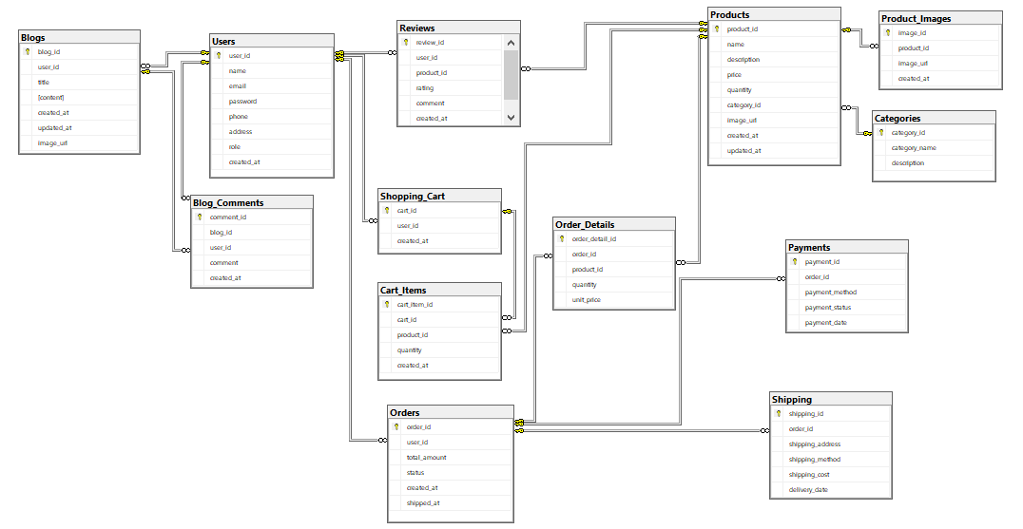

*Hình 1: Lược đồ ERD*

### Mô tả các bảng

* 1. Bảng user

| **STT** | **Tên cột** | **Kiểu dữ liệu** | **Cho phép Null** | **Mặc định** |
| --- | --- | --- | --- | --- |
| 1 | user_id (PK) | INT | Không |  |
| 2 | name | NVARCHAR(50) | Không |  |
| 3 | email | NVARCHAR(100) | Không |  |
| 4 | password | NVARCHAR(255) | Không |  |
| 5 | phone | NVARCHAR(15) | Có | NULL |
| 6 | address | NVARCHAR(255) | Có | NULL |
| 7 | role | TINYINT | Có | 1 (customer) |
| 8 | created_at | DATETIME | Không | GETDATE() |

* 1. Bảng categories

| **STT** | **Tên cột** | **Kiểu dữ liệu** | **Cho phép Null** | **Mặc định** |
| --- | --- | --- | --- | --- |
| 1 | category_id (PK) | INT | Không |  |
| 2 | category_name | NVARCHAR(50) | Không |  |
| 3 | description | TEXT | Có | NULL |

* 1. Bảng products

| **STT** | **Tên cột** | **Kiểu dữ liệu** | **Cho phép Null** | **Mặc định** |
| --- | --- | --- | --- | --- |
| 1 | product_id (PK) | INT | Không |  |
| 2 | name | NVARCHAR(50) | Không |  |
| 3 | description | TEXT | Có | NULL |
| 4 | category_id | BIGGIN(20) | Có | NULL |
| 5 | created_at | DATETIME | Không | GETDATE() |
| 6 | updated_at | DATETIME | Có | NULL |

* 1. Bảng orders

| **STT** | **Tên cột** | **Kiểu dữ liệu** | **Cho phép Null** | **Mặc định** |
| --- | --- | --- | --- | --- |
| 1 | order_id (PK) | INT | Không |  |
| 2 | user_id | INT | Không |  |
| 3 | total_amount | DECIMAL(10, 2) | Không | NULL |
| 4 | status | TINYINT | Không | 1 (pending) |
| 5 | created_at | INT | Không | GETDATE() |
| 6 | shipped_at | INT | Có | NULL |

* 1. Bảng order_details

| **STT** | **Tên cột** | **Kiểu dữ liệu** | **Cho phép Null** | **Mặc định** |
| --- | --- | --- | --- | --- |
| 1 | order_detail_id (PK) | INT | Không |  |
| 2 | order_id | INT | Không |  |
| 3 | product_id | INT | Không |  |
| 4 | quantity | INT | Không | 1 |
| 5 | unit_price | DECIMAL(10, 2) | Không |  |

* 1. Bảng payments

| **STT** | **Tên cột** | **Kiểu dữ liệu** | **Cho phép Null** | **Mặc định** |
| --- | --- | --- | --- | --- |
| 1 | payment_id (PK) | INT | Không |  |
| 2 | order_id | INT | Không |  |
| 3 | payment_method | NVARCHAR(20) | Không |  |
| 4 | payment_status | TINYINT | Không | 1 (success) |
| 5 | payment_date | DATETIME | Không | GETDATE() |

* 1. Bảng shopping_cart

| **STT** | **Tên cột** | **Kiểu dữ liệu** | **Cho phép Null** | **Mặc định** |
| --- | --- | --- | --- | --- |
| 1 | cart_id (PK) | INT | Không |  |
| 2 | user_id | INT | Không |  |
| 3 | created_at | DATETIME | Không | GETDATE() |

* 1. Bảng cart_items

| **STT** | **Tên cột** | **Kiểu dữ liệu** | **Cho phép Null** | **Mặc định** |
| --- | --- | --- | --- | --- |
| 1 | cart_item_id (PK) | INT | Không |  |
| 2 | cart_id | INT | Không |  |
| 3 | product_id | INT | Không |  |
| 4 | quantity | INT | Không |  |

* 1. Bảng shipping

| **STT** | **Tên cột** | **Kiểu dữ liệu** | **Cho phép Null** | **Mặc định** |
| --- | --- | --- | --- | --- |
| 1 | shipping_id (PK) | INT | Không |  |
| 2 | order_id | INT | Không |  |
| 3 | shipping_address | NVARCHAR(255) | Không |  |
| 4 | shipping_method | TINYINT | Không | 1 (standard) |
| 5 | shipping_cost | DECIMAL(10, 2) | Không | 0 |
| 6 | delivery_date | DATETIME | Có | NULL |

* 1. Bảng reviews

| **STT** | **Tên cột** | **Kiểu dữ liệu** | **Cho phép Null** | **Mặc định** |
| --- | --- | --- | --- | --- |
| 1 | review_id (PK) | INT | Không |  |
| 2 | user_id | INT | Không |  |
| 3 | product_id | INT | Không |  |
| 4 | rating | INT | Không |  |
| 5 | comment | TEXT | Có | NULL |
| 6 | created_at | DATETIME | Không | GETDATE() |

* 1. Bảng blogs

| **STT** | **Tên cột** | **Kiểu dữ liệu** | **Cho phép Null** | **Mặc định** |
| --- | --- | --- | --- | --- |
| 1 | blog_id (PK) | INT | Không |  |
| 2 | user_id | INT | Không |  |
| 3 | title | NVARCHAR(100) | Không |  |
| 4 | content | TEXT | Không | NULL |
| 5 | created_at | DATETIME | Không | GETDATE() |
| 6 | updated_at | DATETIME | Có | NULL |
| 7 | image_url | NVARCHAR(255) | Có | NULL |

* 1. Bảng blog_comments

| **STT** | **Tên cột** | **Kiểu dữ liệu** | **Cho phép Null** | **Mặc định** |
| --- | --- | --- | --- | --- |
| 1 | comment_id (PK) | INT | Không |  |
| 2 | blog_id | INT | Không |  |
| 3 | user_id | INT | Không |  |
| 4 | comment | TEXT | Không | NULL |
| 5 | created_at | DATETIME | Không | GETDATE() |

* 1. Bảng product_images

| **STT** | **Tên cột** | **Kiểu dữ liệu** | **Cho phép Null** | **Mặc định** |
| --- | --- | --- | --- | --- |
| 1 | image_id (PK) | INT | Không |  |
| 2 | product_id | INT | Không |  |
| 3 | image_url | NVARCHAR(255) | Không |  |
| 4 | created_at | DATETIME | Không | GETDATE() |

1.14 Bảng chatbox_data

| **STT** | **Tên cột** | **Kiểu dữ liệu** | **Cho phép Null** | **Mặc định** |
| --- | --- | --- | --- | --- |
| 1 | id(PK) | STRING | Không |  |
| 2 | customer_name | STRING(255) | Không |  |
| 3 | support_issue | TEXT | Không |  |
| 4 | detailed_support_content | TEXT | Không | GETDATE() |
| 5 | status | ENUM ('Chờ hỗ trợ', 'Đã xong') | Không | Chờ hỗ trợ |
| 6 | created_at | DATETIME | Không | Thời gian hiện tại |
| 7 | customer_phone | STRING (15) | Không |  |
| 8 | updated_at | DATETIME | Không | Thời gian hiện tại |

1.15 Bảng orders

| **STT** | **Tên cột** | **Kiểu dữ liệu** | **Cho phép Null** | **Mặc định** |
| --- | --- | --- | --- | --- |
| 1 | id(PK) | BIGINT | Không |  |
| 2 | user_id | FOREIGN KEY (users) | Không |  |
| 3 | first_name | STRING | Không |  |
| 4 | last_name | STRING | Không |  |
| 5 | street_address | STRING | Không |  |
| 6 | city | STRING | Không |  |
| 7 | zipcode | STRING | Không |  |
| 8 | phone | STRING | Không |  |
| 9 | email | STRING | Có |  |
| 10 | country | STRING | Không |  |
| 11 | voucher_discount | INTEGER | Có |  |
| 12 | subtotal | DECIMAL (15, 2) | Không |  |
| 13 | shipping_price | DECIMAL (15, 2) | Không |  |
| 14 | total | DECIMAL (15, 2) | Không |  |
| 15 | payment_method | STRING | Không |  |
| 16 | status | STRING | Không | pending |
| 17 | note | TEXT | Có |  |
| 18 | created_at | DATETIME | Không | Thời gian hiện tại |
| 19 | updated_at | DATETIME | Không | Thời gian hiện tại |

1.16 Bảng order_items

| **STT** | **Tên cột** | **Kiểu dữ liệu** | **Cho phép Null** | **Mặc định** |
| --- | --- | --- | --- | --- |
| 1 | id(PK) | BIGINT | Không |  |
| 2 | order_id | FOREIGN KEY (orders) | Không |  |
| 3 | product_id | FOREIGN KEY (orders) | Không |  |
| 4 | size_id | FOREIGN KEY (sizes) | Có |  |
| 5 | color_id | FOREIGN KEY (colors)) | Có |  |
| 6 | quantity | INTEGER | Không |  |
| 7 | price | DECIMAL (15, 2) | Không |  |
| 8 | created_at | DATETIME | Không | Thời gian hiện tại |
| 9 | updated_at | DATETIME | Không | Thời gian hiện tại |

1.17 Bảng order_fails

| **STT** | **Tên cột** | **Kiểu dữ liệu** | **Cho phép Null** | **Mặc định** |
| --- | --- | --- | --- | --- |
| 1 | id (PK) | BIGINT | Không |  |
| 2 | order_id | UNSIGNED BIGINT | Không |  |
| 3 | error_type | STRING | Không |  |
| 4 | error_description | TEXT | Không |  |
| 5 | created_at | DATETIME | Không | Thời gian hiện tại |
| 6 | updated_at | DATETIME | Không | Thời gian hiện tại |

1.18 Bản bank_account

| **STT** | **Tên cột** | **Kiểu dữ liệu** | **Cho phép Null** | **Mặc định** |
| --- | --- | --- | --- | --- |
| 1 | id (PK) | BIGINT | Không |  |
| 2 | user_id | FOREIGN KEY (users) | Không |  |
| 3 | bank_name | STRING | Không |  |
| 4 | card_number | STRING (19) | Không |  |
| 5 | card_holder_name | STRING | Không |  |
| 6 | issue_date | DATE | Không |  |
| 7 | expiry_date | STRING (5) | Không |  |
| 8 | created_at | DATETIME | Không | Thời gian hiện tại |
| 9 | updated_at | DATETIME | Không | Thời gian hiện tại |

1.18 Bảng shiping_price

| **STT** | **Tên cột** | **Kiểu dữ liệu** | **Cho phép Null** | **Mặc định** |
| --- | --- | --- | --- | --- |
| 1 | id (PK) | BIGINT | Không |  |
| 2 | name | STRING | Không |  |
| 3 | price | INTEGER | Không |  |
| 4 | created_at | DATETIME | Không | Thời gian hiện tại |
| 5 | updated_at | DATETIME | Không | Thời gian hiện tại |

1.19 Bảng retuns_order

| **STT** | **Tên cột** | **Kiểu dữ liệu** | **Cho phép Null** | **Mặc định** |
| --- | --- | --- | --- | --- |
| 1 | id (PK) | BIGINT | Không |  |
| 2 | user_id | UNSIGNED BIGINT | Không |  |
| 3 | orders_id | UNSIGNED BIGINT | Không |  |
| 4 | product_id | UNSIGNED BIGINT | Không |  |
| 5 | status_product | STRING | Không |  |
| 6 | return_reason | STRING | Không |  |
| 7 | detailed_description | TEXT | Có |  |
| 8 | image_1 | STRING | Có |  |
| 9 | image_2 | STRING | Có |  |
| 10 | banking_id | UNSIGNED BIGINT | Không |  |
| 11 | phone | STRING | Không |  |
| 12 | status | STRING | Không | pending |
| 13 | created_at | DATETIME | Không | Thời gian hiện tại |
| 14 | updated_at | DATETIME | Không | Thời gian hiện tại |

1.20 Bảng order_return_results

| **STT** | **Tên cột** | **Kiểu dữ liệu** | **Cho phép Null** | **Mặc định** |
| --- | --- | --- | --- | --- |
| 1 | id (PK) | BIGINT | Không |  |
| 2 | returns_order_id | UNSIGNED BIGINT | Không |  |
| 3 | order_id | UNSIGNED BIGINT | Không |  |
| 4 | product_id | UNSIGNED BIGINT | Không |  |
| 5 | return_status | TEXT | Không |  |
| 6 | reason | TEXT | Không |  |
| 7 | created_at | DATETIME | Không | Thời gian hiện tại |
| 8 | updated_at | DATETIME | Không | Thời gian hiện tại |

1.21 Bảng product_size_color

| **STT** | **Tên cột** | **Kiểu dữ liệu** | **Cho phép Null** | **Mặc định** |
| --- | --- | --- | --- | --- |
| 1 | id (PK) | BIGINT(20) | Không |  |
| 2 | product_id | BIGINT(20) | Không |  |
| 3 | size_id | BIGINT(20) | Không |  |
| 4 | color_id | BIGINT(20) | Không |  |
| 5 | quantity | INT(11) | Không |  |
| 6 | price | INT(11) | Không |  |
| 7 | created_at | DATETIME | Không | Thời gian hiện tại |
| 8 | updated_at | DATETIME | Không | Thời gian hiện tại |

1.22 Bảng Colors

| **STT** | **Tên cột** | **Kiểu dữ liệu** | **Cho phép Null** | **Mặc định** |
| --- | --- | --- | --- | --- |
| 1 | id (PK) | BIGINT(20) | Không |  |
| 2 | name | VARCHAR(50) | Không |  |
| 3 | color_code | VARCHAR(7) | Không |  |
| 4 | created_at | DATETIME | Không | Thời gian hiện tại |
| 5 | updated_at | DATETIME | Không | Thời gian hiện tại |

1.23 Bảng Sizes

| **STT** | **Tên cột** | **Kiểu dữ liệu** | **Cho phép Null** | **Mặc định** |
| --- | --- | --- | --- | --- |
| 1 | id (PK) | BIGIN(20) | Không |  |
| 2 | color_code | VARCHAR(50) | Không |  |
| 3 | created_at | DATETIME | Không | Thời gian hiện tại |
| 4 | updated_at | DATETIME | Không | Thời gian hiện tại |

## Giao diện và mô tả các chức năng

### 5.1.Trang chủ

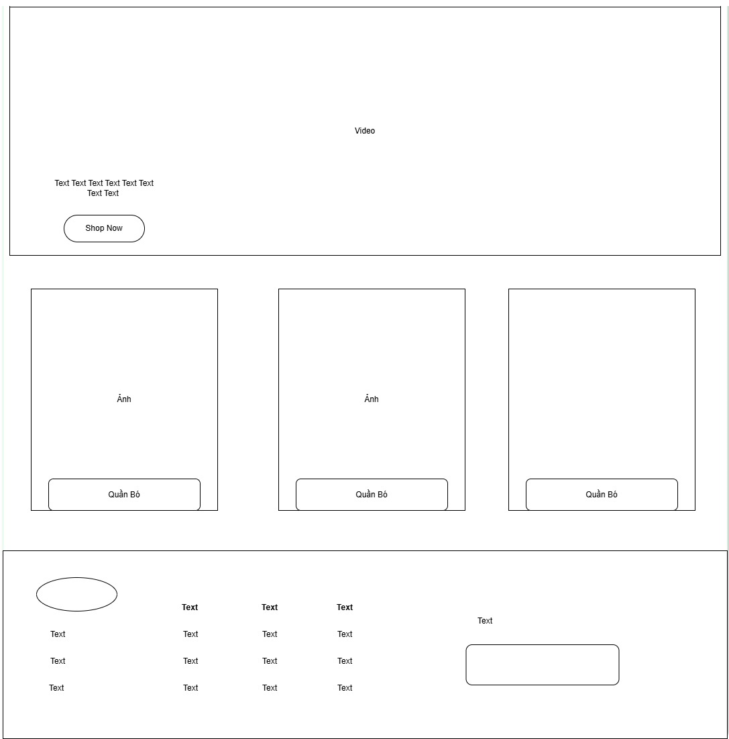

*Hình 2: Trang chủ*

- Danh mục: tải tất cả danh mục (tên, hình) ra 1 swiper tự động lướt sau mỗi 3 giây, 3 danh mục được xuất hiện trên màn hình, theo thứ tự mặc định (id tăng dần). Tên danh mục là nút chuyển tới màn hình sản phẩm theo danh mục được chọn.

- Sản phẩm được bán nhiều nhất (Top Selling Products): tải 8 sản phẩm giảm dần theo số lượng đã bán (total_sold) ra swiper tự động lướt sau mỗi 3 giây, bao gồm: hình đầu tiên của sản phẩm, tên danh mục, tên sản phẩm, giá (có dấu phân cách hàng nghìn), số lượng đã bán, điểm trung bình đánh giá, số lượng đánh giá, nút yêu thích ra 1 swiper tự động lướt sau mỗi 3 giây. Nếu trong danh sách yêu thích thì nút yêu thích màu đỏ (nhấn vào sẽ xoá khỏi danh sách yêu thích và hiển thị hộp thoại thông báo “Removed from wishlist successfully!”), ngược lại thì tim màu xám (nhấn vào sẽ thêm vào danh sách yêu thích và hiển thị hộp thoại thông báo “Added to wishlist successfully!”,). Nút “SEE ALL PRODUCT” chuyển tới trang sản phẩm theo danh mục (tất cả sản phẩm).

- Khám phá danh mục (Category Explorer): tải ngẫu nhiên 8 sản phẩm của mỗi danh mục, sắp xếp ngẫu nhiên ra swiper tự động lướt sau mỗi 3 giây. Mỗi danh mục sẽ ở 1 tab (tên tab là tên danh mục), khi ấn vào tab danh mục nào thì sản phẩm của danh mục đó sẽ hiển thị ra. Thông tin sản phẩm bao gồm: hình đầu tiên của sản phẩm, tên danh mục, tên sản phẩm, giá (có dấu phân cách hàng nghìn), số lượng đã bán, điểm trung bình đánh giá, số lượng đánh giá, nút yêu thích ra 1 swiper tự động lướt sau mỗi 3 giây. Nếu trong danh sách yêu thích thì nút yêu thích màu đỏ (nhấn vào sẽ xoá khỏi danh sách yêu thích và hiển thị hộp thoại thông báo “Removed from wishlist successfully!”), ngược lại thì tim màu xám (nhấn vào sẽ thêm vào danh sách yêu thích và hiển thị hộp thoại thông báo “Added to wishlist successfully!”,).

- Sản phẩm mới nhất (New Arrivals): tải 8 sản phẩm giảm dần theo ngày tạo (created_at) ra swiper tự động lướt sau mỗi 3 giây, bao gồm: tên danh mục, tên sản phẩm, giá (có dấu phân cách hàng nghìn), số lượng đã bán, điểm trung bình đánh giá, số lượng đánh giá, nút yêu thích ra 1 swiper tự động lướt sau mỗi 3 giây. Nếu trong danh sách yêu thích thì nút yêu thích màu đỏ (nhấn vào sẽ xoá khỏi danh sách yêu thích và hiển thị hộp thoại thông báo “Removed from wishlist successfully!”,), ngược lại thì tim màu xám (nhấn vào sẽ thêm vào danh sách yêu thích và hiển thị hộp thoại thông báo “Added to wishlist successfully!”,). Nút “SEE ALL PRODUCT” chuyển tới trang sản phẩm theo danh mục (tất cả sản phẩm).

- Bài viết mới nhất (Latest Blogs): tải 5 bài viết mới nhất sắp xếp giảm dần theo ngày tạo (created_at). Thông tin bao gồm: tên bài viết, nội dung bài viết, ngày tạo (yyyy/mm/dd hh:mm:ss) và hình ảnh bài viết. Khi nhấn vào bài viết sẽ hiển thị trang chi tiết bài viết. Nút “READ ALL ARTICLES” sẽ chuyển đến trang tất cả bài viết khi nhấn vào.

- Tìm kiếm sản phẩm: tìm theo tên sản phẩm và mô tả, theo phương thức fulltext và so trùng. Sắp xếp giảm dần theo độ liên quan, 4 sản phẩm 1 hàng và 4 sản phẩm 1 trang, có phân trang. Thông tin sản phẩm bao gồm: tên danh mục, tên sản phẩm, giá (có dấu phân cách hàng nghìn), số lượng đã bán, điểm trung bình đánh giá, số lượng đánh giá, nút yêu thích. Nếu trong danh sách yêu thích thì nút yêu thích màu đỏ (nhấn vào sẽ xoá khỏi danh sách yêu thích và hiển thị hộp thoại thông báo “Removed from wishlist successfully!”,), ngược lại thì tim màu xám (nhấn vào sẽ thêm vào danh sách yêu thích và hiển thị hộp thoại thông báo “Added to wishlist successfully!”,)

**5.1.2. Slider**

* **Chức năng**: Hiển thị các hình ảnh lớn với nội dung khuyến mãi hoặc bộ sưu tập mới.
* **Nội dung**:
  + **Slide 1**: Hình ảnh bộ sưu tập Xuân Hè 2024 với nút "Xem ngay".
  + **Slide 2**: Khuyến mãi 30% cho sản phẩm mùa đông, kèm theo mã giảm giá.
  + **Slide 3**: Ra mắt dòng sản phẩm Eco-Friendly với hình ảnh nổi bật.

**5.1.3. Sản phẩm nổi bật**

* **Chức năng**: Hiển thị các sản phẩm được ưa chuộng nhất hoặc mới nhất.
* **Cách sắp xếp**: Sản phẩm được sắp xếp theo độ phổ biến hoặc đánh giá từ khách hàng.
* **Nội dung**:
  + Mỗi sản phẩm sẽ có:
    - **Hình ảnh**: Hình ảnh sản phẩm với kích thước tiêu chuẩn (ví dụ: 300x300px).
    - **Tên sản phẩm**: Được trình bày rõ ràng.
    - **Giá**: Giá bán, có thể hiển thị giá gốc và giá khuyến mãi (nếu có).
    - **Nút "Thêm vào giỏ hàng"**: Cho phép khách hàng nhanh chóng thêm sản phẩm vào giỏ hàng.

5.1.4. Bộ sưu tập

* **Chức năng**: Hiển thị các bộ sưu tập mới nhất của cửa hàng.
* **Nội dung**:
  + Mỗi bộ sưu tập sẽ có:
    - **Tên bộ sưu tập**: Ví dụ: "Bộ sưu tập Xuân Hè 2024".
    - **Hình ảnh đại diện**: Hình ảnh cho bộ sưu tập với kích thước lớn (ví dụ: 800x400px).
    - **Nút "Xem thêm"**: Liên kết đến trang chi tiết bộ sưu tập.

5.1.5. Khuyến mãi đặc biệt

* **Chức năng**: Thông báo về các chương trình khuyến mãi đang diễn ra.
* **Nội dung**:
  + Danh sách sản phẩm đang khuyến mãi với thông tin cụ thể:
    - **Tên sản phẩm**
    - **Giá gốc và giá khuyến mãi**: Để khách hàng có thể nhận biết mức tiết kiệm.
    - **Hình ảnh sản phẩm**.

5.1.6. Sidebar

* **Danh mục sản phẩm**: Cung cấp các danh mục để người dùng dễ dàng tìm kiếm sản phẩm theo loại (Quần, Áo, Giày, Phụ kiện).
* **Bộ lọc**: Cho phép khách hàng lọc sản phẩm theo:
  + Kích thước: S, M, L, XL.
  + Màu sắc: Đỏ, Xanh, Vàng, Đen.
  + Giá: Dưới 300.000 VNĐ, 300.000 - 600.000 VNĐ, Trên 600.000 VNĐ.

5.1.7. Footer

* **Thông tin liên hệ**: Cung cấp địa chỉ, số điện thoại và email hỗ trợ.
* **Liên kết mạng xã hội**: Biểu tượng và liên kết đến các trang mạng xã hội như Facebook, Instagram, Twitter.
* **Liên kết khác**: Bao gồm các liên kết đến các trang như Giới thiệu, Chính sách bảo mật và Điều khoản dịch vụ.

5.1.8. Tiêu chí sắp xếp sản phẩm

* **Theo độ phổ biến**: Các sản phẩm được khách hàng ưa chuộng nhất.
* **Theo đánh giá**: Sản phẩm có đánh giá cao từ người dùng sẽ được ưu tiên hiển thị.
* **Theo giá**: Khách hàng có thể chọn xem sản phẩm theo giá từ thấp đến cao hoặc ngược lại.

### 5.2. Liên hệ

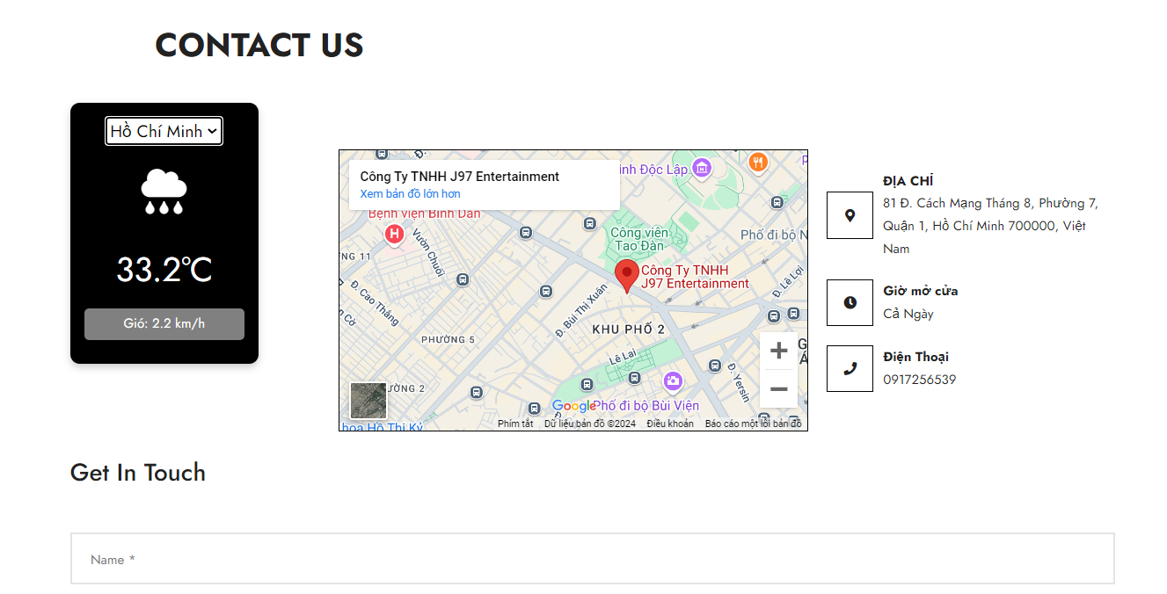

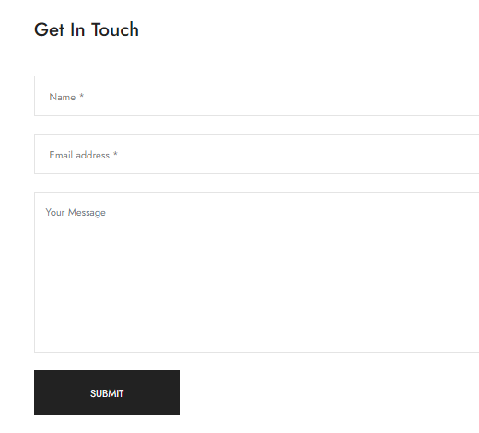

*Hình 2: Trang liên hệ*

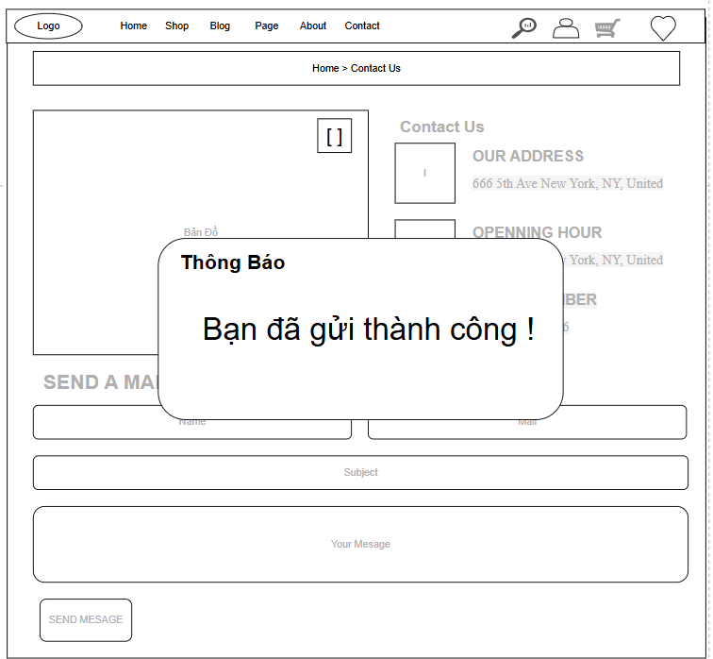

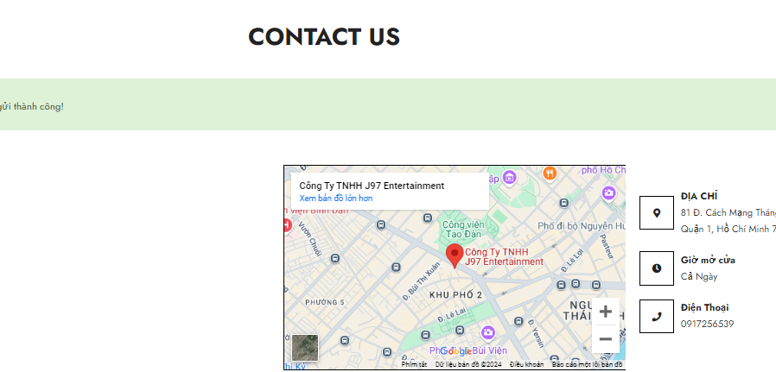

*Hình 3: Kết quả gửi liên hệ*

Thiết kế Trang:

- **Header:** Bao gồm logo ở góc trên bên trái và menu navigation bao gồm các tab như Home, Shop, Blog, Page, About, và Contact.

- **Breadcrumb:** Đường dẫn hiện tại đến trang ("Home > Contact Us") giúp người dùng biết họ đang ở đâu trên website.

**Sidebar Contact Info:**

+ Địa chỉ ("81 Đ. Cách Mạng Tháng 8, Phường 7,  
 Quận 1, Hồ Chí Minh 700000, Việt Nam").

+ Giờ mở cửa ("Cả Ngày").

+ Số điện thoại liên hệ ("0917256539").

+ Khung nhỏ hiển thị hình ảnh và một vài dòng văn bản có thể thay đổi (ký hiệu "+", "-").

**Đầu vào:**

- **Name:** Trường nhập tên của người gửi.

- **Subject:** Trường nhập chủ đề của email.

- **Your Message:** Trường nhập nội dung tin nhắn lớn.

- **Send Button:** Nút gửi tin nhắn.

**Cách Thực Hiện:**

- Người dùng nhập thông tin vào các trường và nhấn "SEND MESSAGE".

- Thông tin sẽ được gửi đến server thông qua một yêu cầu POST.

**Đầu Ra:**

- Khi tin nhắn được gửi thành công, một thông báo "Bạn đã gửi thành công!" sẽ xuất hiện.

**Ràng Buộc và Validation:**

- Name: Không được để trống, không dài quá 35 ký tự .

- Subject và Your Message: Không được để trống. Có thể có validation về độ dài tối thiểu là 255.

- Nếu nhập sai hoặc thiếu thông tin, hiển thị thông báo lỗi cho người dùng và yêu cầu nhập lại.

**Hình 2.1: Popup Thông Báo Gửi Thành Công**

**Đầu vào:**

- Không có đầu vào từ người dùng, là kết quả trả về sau khi gửi email.

Cách Thực Hiện:

- Popup tự động hiện ra sau khi email được gửi thành công.

Đầu Ra:

- Thông báo "Bạn đã gửi thành công!"

**Hình 2.2: Admin Notifications for New Messages**

**Đầu vào:**

- Thông tin từ cơ sở dữ liệu về các tin nhắn mới.

Cách Thực Hiện:

- Giao diện quản lý cho phép admin xem chi tiết và trả lời các tin nhắn.

- Các tin nhắn được hiển thị trong một bảng với thông tin về người gửi và trạng thái.

**Đầu Ra:**

- Danh sách các tin nhắn để admin có thể quản lý và phản hồi.

Ràng Buộc và Validation:

- Đảm bảo rằng chỉ những admin đăng nhập mới có quyền truy cập vào phần này.

**Hình 2.2: Admin của contact Mô Tả Trang Quản Lý Khách Hàng**

**1. Giao diện tổng quan:**

- **Sidebar Menu**: Bên trái của màn hình có một sidebar menu với các mục như Trang tổng quan, Sản phẩm, Khách hàng, Đơn hàng, Doanh thu, và một nút trở về Trang chủ. Mỗi mục khi nhấp vào sẽ dẫn đến các chức năng quản lý tương ứng.

- **Logo**: Đặt ở trên cùng bên trái, đại diện cho thương hiệu hoặc công ty.

**2. Chức năng tìm kiếm:**

- **Thanh tìm kiếm**: Cho phép admin nhập tên hoặc email của khách hàng để tìm kiếm thông tin nhanh chóng. Có thể lọc tìm kiếm theo các tiêu chí khác nhau qua một menu dropdown (ví dụ: Tất cả, Đang hoạt động, v.v.).

**3. Bảng thông tin khách hàng:**

- **Hiển thị thông tin**: Bảng hiển thị danh sách khách hàng với thông tin cơ bản như tên và email. Mỗi hàng có thể có một nút hoặc liên kết để xem chi tiết hơn hoặc thực hiện các tác vụ như chỉnh sửa hoặc xóa.

**4. Chức năng phản hồi qua email:**

- **Gửi sự góp ý của khách hàng**: Khách hàng có thể đã gửi phản hồi hoặc góp ý qua một biểu mẫu liên hệ được tích hợp trên website.

- **Nhận và trả lời phản hồi**: Admin nhận được các phản hồi này trong giao diện này và có thể trả lời trực tiếp qua email từ giao diện quản lý. Có thể có một chức năng cho phép admin soạn thảo và gửi email ngay lập tức đến địa chỉ email của khách hàng.

**Quy Trình Xử Lý Phản Hồi**

1. **Nhận Phản Hồi**: Phản hồi từ khách hàng được thu thập và hiển thị trong một phần của trang admin, có thể là dưới dạng thông báo hoặc mục riêng trong sidebar.

**Chú Ý**  
**Mô Tả:**

**Gồm 3 ô**

Có 2 trường hợp đăng nhập và chưa đăng nhập  
 Đăng nhập rồi:

Chỉ còn ô

- Your Message

+ Bắc buộc nhập và chỉ nhận 500 ký tự, và không được để trống  
 Thông lỗi khi không đáp ứng 1 trong 3 tiêu chí trên và không nhấn được submit

Chưa đăng nhập :

- Name

+ Bắc buộc nhập và chỉ nhận 255 ký tự, và không được để trống

- Email address

+ Bắc buộc phải có @gmail

- Your Message

+ Bắc buộc nhập và chỉ nhận 500 ký tự, và không được để trống  
 Thông lỗi khi không đáp ứng 1 trong 3 tiêu chí trên và không nhấn được submit

- Nếu thành công sẽ có thông báo hiển thị 3s bạn gửi thành công.

| lỗi sai | Thông báo |
| --- | --- |
| để dấu "khoản trống " cách ko | Vui lòng nhập tin nhắn của bạn  (tối đa 500 ký tự, không chứa khoảng trắng). |
| nhập quá 500 ký tự  là sẽ ko nhập được nữa |

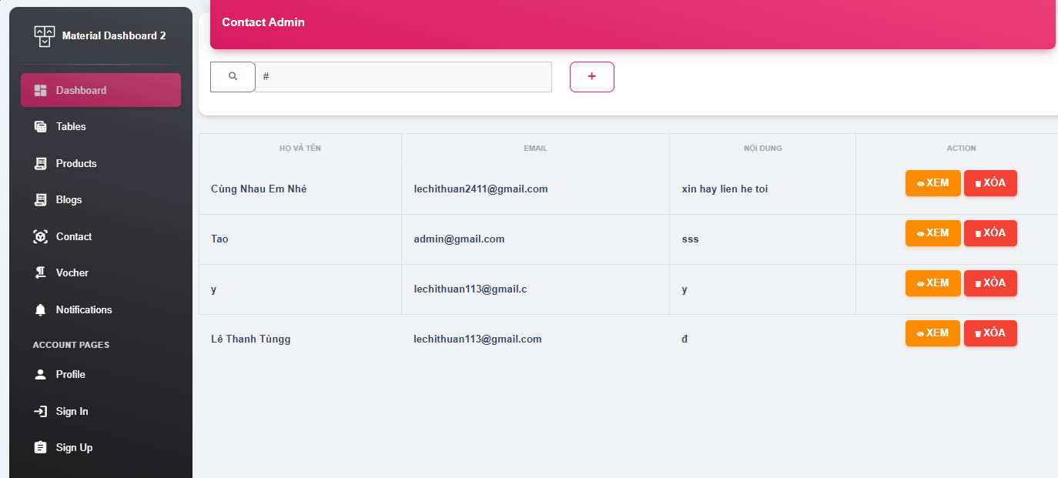

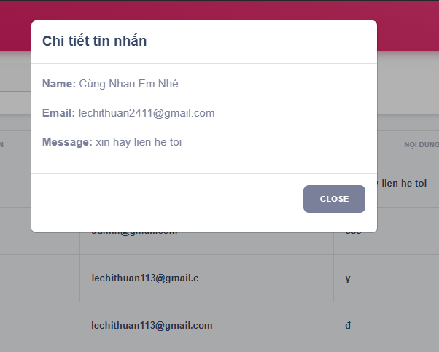

*Hình 4: Admin của contect*

**Thôi Báo Lỗi của contact**

| **STT** | **Thực Hiện** | **Kết quả** |
| --- | --- | --- |
| **1** | Test không nhập gì và nhấn Send | TB dưới ô"không được để trống." |
| **2** | Test không nhập "Name" ,"Mail" và"Subject" | TB dưới ô" Thiếu ........, Mong bạn nhập đủ" |
| **3** | Name chỉ được nhập chữ | Lỗi thông báo chỉ nhập chữ dưới 255 |
| **4** | Mail | lõi sẽ đưa ra khi Thiếu @gmail.com phía sau |
| **5** | subject và your message | Lỗi khi để trống |
| **6** | Bản đồ | Lấy từ nhúng từ dịch vụ bản đồ trực tuyến,  như Google Maps hoặc OpenStreetMap |
| **7** | Nhập đủ và đúng | Hiện TB " Bạn đã gửi thành công !" |

*Bảng cho contact*

**Thôi Báo Lỗi của contact Admin**

| STT | Thực Hiện | Kết quả |
| --- | --- | --- |
| 1 | Tìm kiếm | Tìm kiếm theo name vs mail được cung cấp từ dtb |
| 2 | Hiển thị theo thông báo gần nhất sẽ đúng đầu tiên  và theo 7 tin nhắn sau đó là phân trang |
| 3 | Hiển thị | Hiển thị tên ,email, và nút button bấm vào hiện ra  nội dung mà khách nhắn hoặc muốn liên hệ |
| 4 | lấy dữ liệu từ database như name email |

### 

### 5.3 Blog và bình luận blog

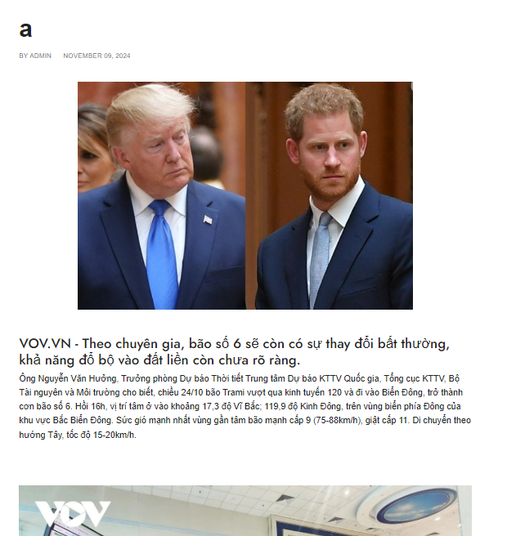

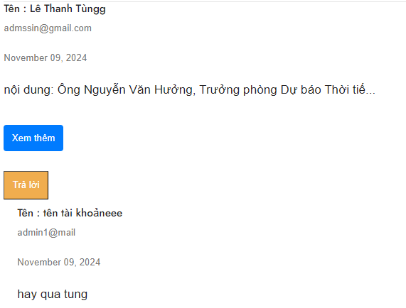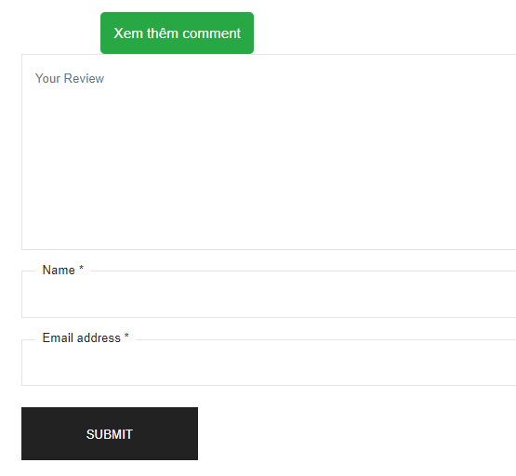

*Hình 5: Chi tiết blog và bình luận*

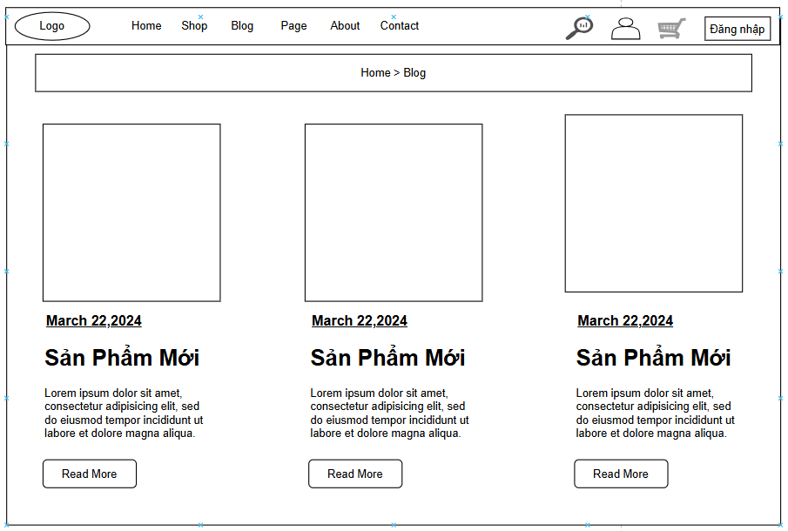

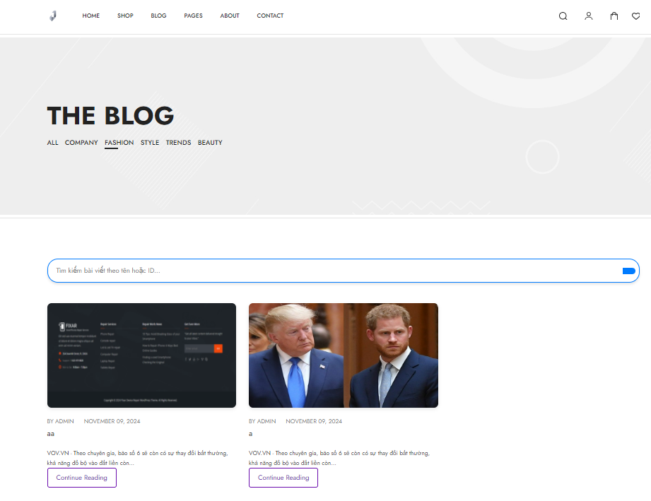

*Hình 4: Danh sách blog*

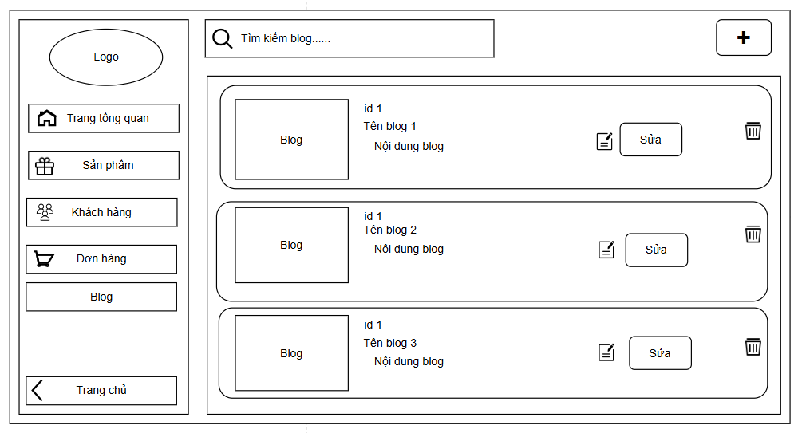

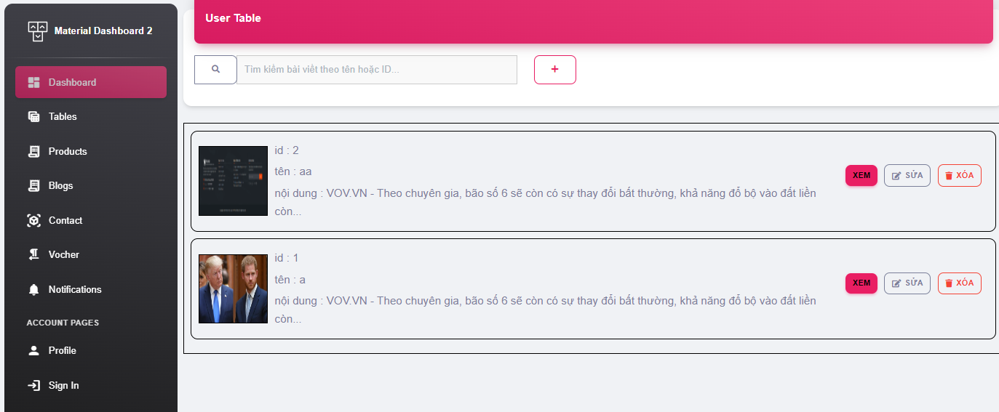

*Hình 4.1: Danh sách blog admin*

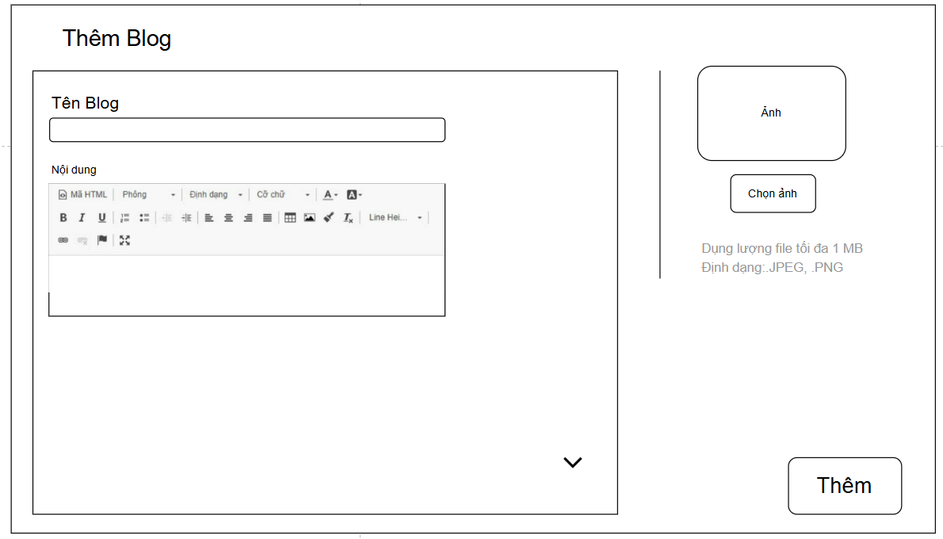

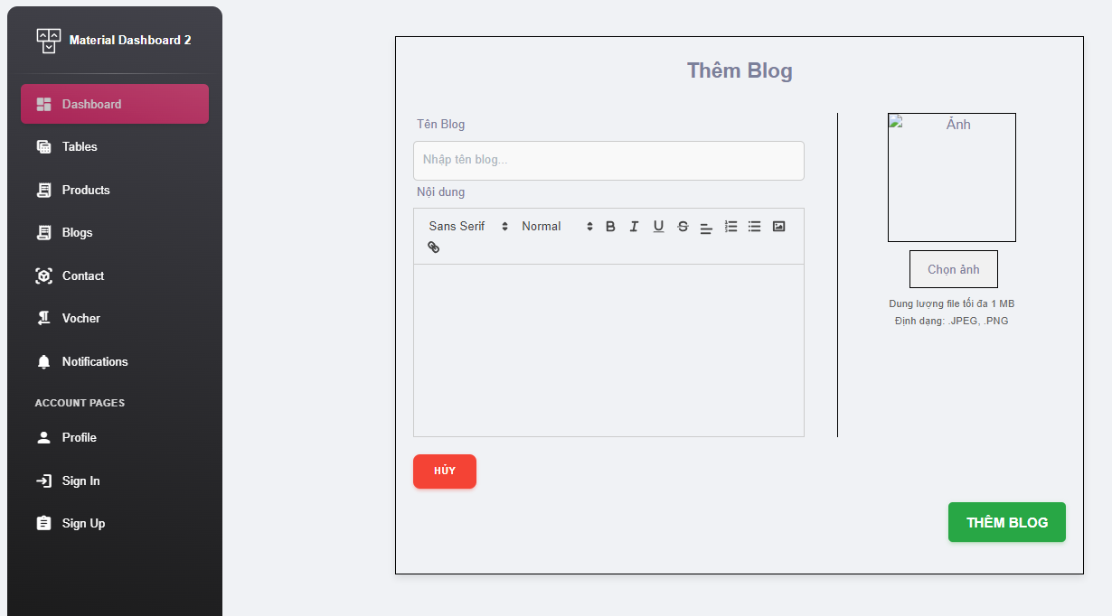

*Hình 4.2: Thêm blog admin*

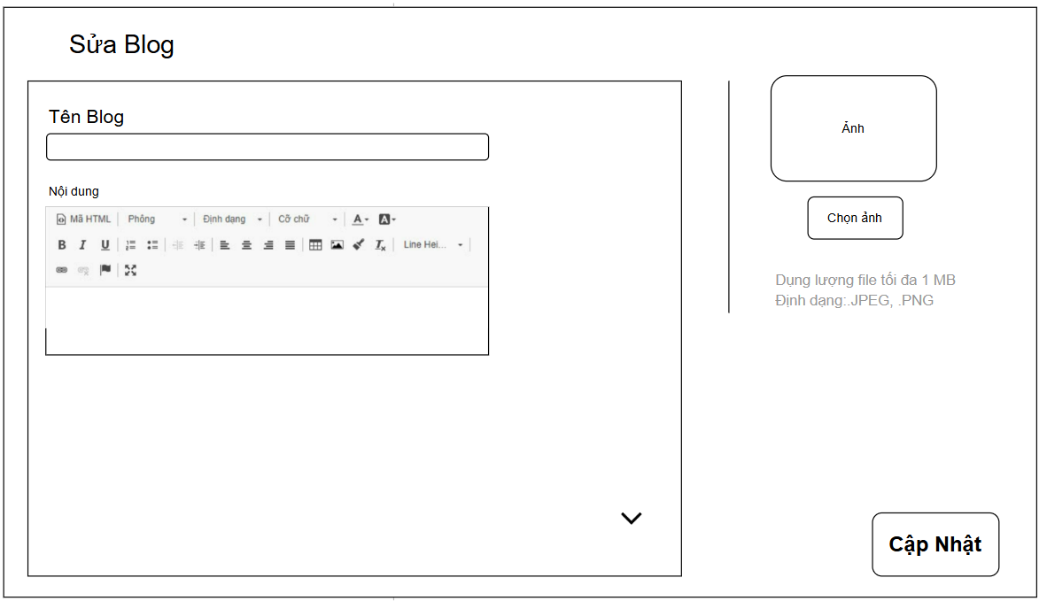

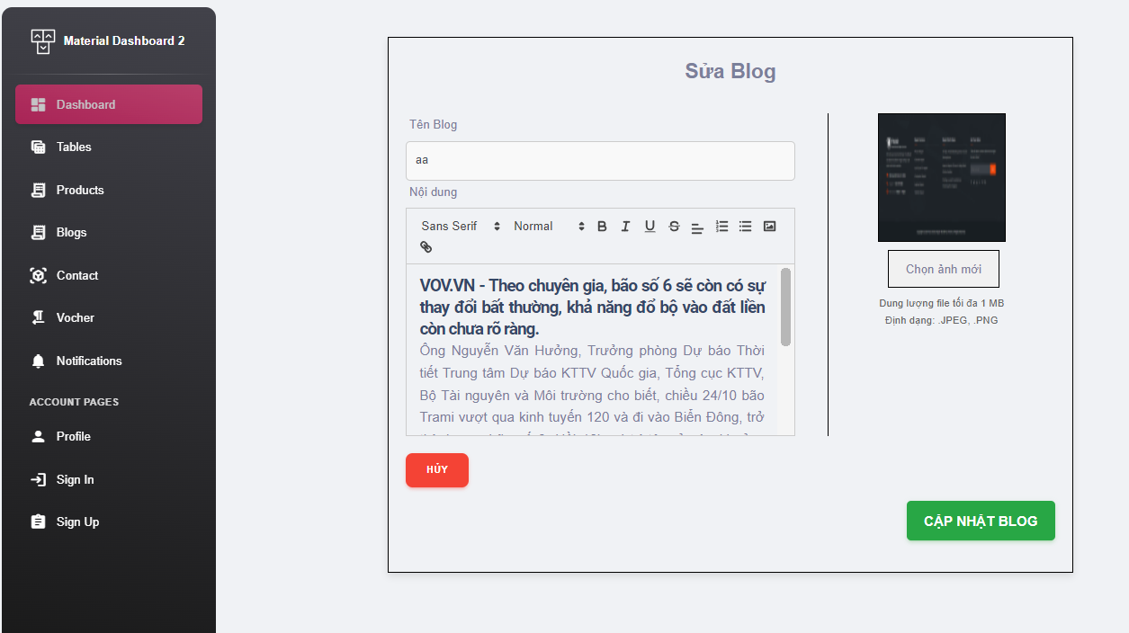

*Hình 6: Sửa blog admin*

Hình 3: Trang chi tiết bài viết (Blog details page)

**Thiết Kế Trang Chi Tiết Bài Viết:**

- Header:

+ Chứa logo và menu ngang với các liên kết đến các trang khác của website (Home, Shop, Blog, Page, About, Contact).

+ Các biểu tượng tính năng như giỏ hàng, yêu thích, tìm kiếm, và đăng nhập.

- Breadcrumb:

+ Hiển thị đường dẫn trang hiện tại để dễ dàng điều hướng ("Home > Blog Details").

**Đầu vào:**

- Bài viết với tiêu đề "Sản Phẩm Mới".

- Nội dung bài viết.

- Khung bình luận cho phép người dùng để lại phản hồi.

**Form Đăng Bình Luận:**

- **Your Review:** Trường nhập bình luận tối đa 255 ký tự.

- **Name:** Trường nhập tên người bình luận, bắt buộc .

- **Email Address:** Trường nhập địa chỉ email, bắt buộc.

- **Submit Button:** Nút gửi bình luận.

**Cách thực hiện:**

**1.** **Hiển thị bài viết:**

+ Tiêu đề và ngày đăng ("March 22, 2024").

+ Nội dung bài viết hiển thị trong một khung văn bản.

+ Hình ảnh liên quan đến bài viết được hiển thị trong một khung riêng.

+ Nội dung bài viết: Trang này cung cấp nội dung đầy đủ của bài viết, cho phép người dùng đắm chìm trong chi tiết mà không bị gián đoạn.

+ Bình luận: Cung cấp một khung nhập liệu cho phép người dùng để lại bình luận của họ và xem các phản hồi từ người dùng khác, tạo điều kiện cho sự tương tác và thảo luận.

**2.** **Quản lý bình luận:**

+ Hiển thị bình luận của người dùng dưới bài viết.

+ Mỗi bình luận có tên người dùng, ngày bình luận và nội dung.

+ Người dùng có thể nhấp vào nút "Reply" để trả lời bình luận đó.

**Đầu ra:**

- **Bài viết đầy đủ với khả năng người dùng tương tác qua bình luận.**

- **Bình luận và phản hồi được lưu và hiển thị dưới bài viết.**

- **Trang chi tiết bài viết:**

+ Trang này không chỉ cung cấp toàn bộ nội dung chi tiết của bài viết mà còn trình bày các bình luận từ người đọc, giúp người dùng có cái nhìn sâu sắc về phản ứng của cộng đồng đối với nội dung bài viết.

- **Thông báo xác nhận:**

+ Sau khi bình luận được gửi đi, người dùng sẽ nhận được thông báo xác nhận trên màn hình, báo hiệu rằng bình luận của họ đã được đăng tải thành công và đang chờ phản hồi từ cộng đồng.

**Hình 4: Trang blog (Blog page)**

**Cấu trúc trang:**

- **Header:** Chứa logo và menu ngang bao gồm các liên kết đến các trang khác của website (Home, Shop, Blog, Page, About, Contact) và nút "Đăng nhập".

- **Breadcrumb:** Hiển thị đường dẫn trang hiện tại ("Home > Blog") giúp người dùng dễ dàng điều hướng.

- **Thân trang:**

Ba khung (card) hiển thị cho mỗi bài viết. Mỗi card bao gồm:

+ Hình ảnh: Khung ảnh phía trên cùng của card (trong hình là trống).

+ Tiêu đề bài viết: "Sản Phẩm Mới".

+ Ngày đăng bài: "March 22,2024".

+ Mô tả ngắn: Một đoạn văn bản giới thiệu nội dung của bài viết.

+ Nút "Read More": Liên kết đến trang chi tiết bài viết.

**Đầu vào:**

- Hiển thị Bài Viết: Danh sách các bài viết mới nhất được trình bày trên trang chủ, mỗi bài viết bao gồm tiêu đề, ngày đăng, và một đoạn mô tả ngắn gọn để thu hút sự quan tâm của người đọc.

- Chức Năng Đọc Thêm: Tích hợp nút "Read More" dưới mỗi bài viết, cho phép người dùng chuyển trực tiếp đến trang chi tiết của bài viết đó để khám phá nội dung đầy đủ.

- Danh sách các bài viết ngắn gọn, mỗi bài viết gồm tiêu đề, ngày đăng, một đoạn mô tả ngắn và hình ảnh.

**Cách thực hiện:**

**1.** **Hiển thị bài viết:**

+ Tiêu đề, ngày đăng, mô tả ngắn và hình ảnh cho mỗi bài viết.

+ Mỗi bài viết trong danh sách có một nút "Read More" để chuyển đến trang chi tiết bài viết đó.

**2.** **Tải trang:**

+ Khi người dùng nhấp vào "Read More", hệ thống sẽ nhanh chóng tải trang chi tiết bài viết, mang lại trải nghiệm người dùng liền mạch và nhanh chóng**.**

**3.** **Đăng bình luận:**

+ Người dùng có thể nhập bình luận vào một trường dữ liệu dưới bài viết, sau đó gửi đi. Hệ thống sẽ xử lý và lưu trữ bình luận này để hiển thị công khai.

**4.** **Hiển thị bình luận:**

+ Bình luận được hiển thị ngay dưới bài viết, bao gồm tên người dùng, ngày bình luận và nội dung, cho phép một cuộc trao đổi ý kiến đa chiều và sinh động.

**5.** **Navigation và Layout:**

+ Header chứa logo và menu navigation (Home, Shop, Blog, Page, About, Contact).

+ Nút "Đăng nhập" để người dùng có thể đăng nhập vào tài khoản của họ.

+ Footer có thể chứa thông tin bổ sung hoặc liên kết.

**Đầu ra:**

- Người dùng có thể xem qua các bài viết và chọn đọc chi tiết bài viết họ quan tâm.

**Phần Admin**

**1. Giao Diện Chính Quản Lý Blog**

**Cấu Trúc Trang:**

- Sidebar (Thanh Bên Trái):

+ Bao gồm các mục điều hướng như:

Trang tổng quan

Sản phẩm

Khách hàng

Đơn hàng

Blog (mục hiện tại đang chọn)

Trang chủ

- **Phần Trung Tâm:**

+ **Phân Loại:** Dropdown để phân loại các blog theo tiêu chí nhất định (ví dụ: thời gian đăng, danh mục, hoặc trạng thái).

+ **Tìm kiếm blog:** Thanh tìm kiếm cho phép nhập tên blog hoặc từ khóa để tìm các blog có liên quan.

+ **Nút thêm blog mới (+):** Cho phép tạo một blog mới.

+ **Nút xuất file:** Cho phép xuất dữ liệu blog ra định dạng file (CSV, Excel, PDF, v.v.).

+ **Nút nhập file:** Cho phép tải dữ liệu blog lên từ file.

- **Danh Sách Blog:**

+ **Hiển thị từng blog trong dạng card:** Mỗi blog được hiển thị trong một khung, bao gồm:

Hình ảnh đại diện blog (một vị trí cho hình ảnh của blog).

Tên blog và nội dung ngắn: Một đoạn trích dẫn hoặc mô tả ngắn gọn về nội dung của blog.

Nút "Sửa" để chỉnh sửa blog và nút "Xóa" để xóa blog.

**2. Giao Diện Thêm Blog**

**Cấu Trúc Trang:**

- **Tiêu Đề:** "Thêm Blog" để cho biết đây là giao diện tạo mới blog.

- **Form Thêm Blog:**

+ **Tên Blog:** Trường nhập liệu để nhập tiêu đề của blog.

+ **Nội dung:** Trường nhập liệu lớn hơn với trình soạn thảo văn bản phong phú (WYSIWYG editor). Người dùng có thể thêm các đoạn văn bản, định dạng văn bản như in đậm, in nghiêng, gạch chân, thêm liên kết, hình ảnh, v.v.

- **Phần Hình Ảnh:**

+ Hình ảnh đại diện: Một khung hình ảnh hiển thị trước.

+ Nút "Chọn ảnh": Để tải lên hình ảnh đại diện cho blog. Định dạng file yêu cầu là JPEG hoặc PNG với dung lượng không quá 1MB.

- **Nút Thêm:** Khi thông tin blog được điền đầy đủ, người dùng nhấn nút "Thêm" để lưu thông tin blog vào cơ sở dữ liệu.

**3. Giao Diện Sửa Blog**

**Cấu Trúc Trang:**

- **Tiêu Đề:** "Sửa Blog" để cho biết đây là giao diện chỉnh sửa blog đã tồn tại.

- **Form Sửa Blog:**

+ Tên Blog: Trường nhập liệu để sửa tiêu đề blog hiện tại.

+ Nội dung: Trình soạn thảo WYSIWYG để người dùng chỉnh sửa nội dung blog hiện tại. Nội dung sẽ được hiển thị với các tùy chọn chỉnh sửa định dạng tương tự như trong phần thêm blog.

* **Phần Hình Ảnh:**

+ Hình ảnh đại diện hiện tại: Hiển thị hình ảnh hiện tại của blog (nếu có).

+ Nút "Chọn ảnh": Cho phép thay đổi hình ảnh đại diện của blog. Yêu cầu định dạng JPEG hoặc PNG và giới hạn dung lượng 1MB.

**Nút Cập Nhật: Sau khi chỉnh sửa blog, nhấn nút "Cập Nhật" để lưu các thay đổi vào cơ sở dữ liệu.**

Chức Năng Cơ Bản:

1. **Thêm Blog:**

Người dùng có thể nhập tiêu đề, nội dung, và tải lên hình ảnh.

Blog mới sẽ được lưu vào hệ thống sau khi nhấn nút "Thêm".

1. **Sửa Blog:**

Người dùng có thể cập nhật tiêu đề, nội dung và thay đổi hình ảnh đại diện của blog đã tồn tại.

Các thay đổi sẽ được lưu vào hệ thống khi nhấn nút "Cập Nhật".

1. **Tìm kiếm và Phân loại Blog:**

Tìm kiếm blog theo tên hoặc nội dung liên quan.

Phân loại blog theo nhiều tiêu chí khác nhau.

1. **Xóa Blog:**

**N**gười dùng có thể xóa blog khỏi danh sách bằng cách nhấn vào biểu tượng thùng rác.

Yêu Cầu Kỹ Thuật:

* **Giới hạn về dung lượng hình ảnh:** Mỗi hình ảnh tải lên phải có dung lượng dưới 1MB và định dạng hợp lệ (JPEG, PNG).
* **Hỗ trợ WYSIWYG editor:** Trình soạn thảo văn bản hỗ trợ các tính năng định dạng cơ bản và nâng cao.
* **Cơ sở dữ liệu:** Thông tin về blog, bao gồm tiêu đề, nội dung và hình ảnh, được lưu trữ trong cơ sở dữ liệu với khả năng chỉnh sửa và truy vấn.

**Thông báo lỗi blog**

|  |  |  |
| --- | --- | --- |
| STT | Thực Hiện | Kết quả |
| 1 | Test không nhập gì và nhấn tìm kiếm | Hiển thị tất cả đơn hàng. |
| 2 | Test nhập thông tin không tồn tại | Hiển thị thông báo "Không tìm thấy " |
| 3 | tìm kiếm theo tên TG vs tên blog, | Hiển Thị theo Tác giả và blog đã tìm kiếm  và hiển thị theo ngày gần nhất tối đa 6 blog rồi phân trang |
| 4 | Blog lấy lên thông tin | Blog hiển thị : hình ảnh, id,ngày tạo, tên tác giả, 1 đoạn nội dung. Và được sắp xếp  theo thứ tự Date mới đăng sẽ được hiển đầu tiên ,và sẽ lấy tối đa 4 blog 1 trang nhe!. |
| 5 | Hiển thị blog theo tiêu chí ra sao |
|  |  |  |

**Blog Details**

| STT | Thực Hiện | Kết quả |
| --- | --- | --- |
| 1 | Hiển Thị: | Blog details được lấy từ database  lấy id , tên blog , nội dung , images, ngày tạo |
| 2 | Comment | Phần nhập để comment nếu đã đăng nhập rồi:  thì bình luận thoải mái.  Chưa đăng nhập thì phải chuyển qua trang đăng nhập |
| 3 | Hiển Thị: commencomment | trang hiển comment lấy được tên và khi comment thì lấy ngày hiện tại.  Khi nhấp chuột phải có thể xóa comment  Phần hiển thị comment khi có nhiều comment lại 3 lần thì sẽ thu gọn và để chữ xem thêm. |
| 4 | submit | khi nhấn submit sẽ hiển thị 1 thông báo bạn đã thực hiện. |
| 5 | thêm comment mà để trống | nhấn submit đc nhưng ko comment được |
| 6 | đúng user comment mới được xóa user | Thông báo bạn xóa thành |
| 7 | nhập quá 500 ký tự comment sẽ ko nhập đc | yêu cầu nhập lại |

**Admin blog**

| STT | Thực Hiện | Kết quả |
| --- | --- | --- |
| 1 | Hiển Thị: | Hiển thị từng blog đã đăng, Ảnh blog, tên, nội dung nhưng gọn chỉ lấy 1 đoạn hiển thị ,nút sửa, xóa tìm kiếm.thêm blog, và xuất, lấy từ database |
| 2 | Hiển Thị 5 blog rồi phân trang, Nào mới tạo là trang đầu  Xuất file ra nội dung và hình ảnh của blog theo word |
| 3 | Tìm kiếm | Tìm kiếm được tên blog.  Lấy dữa liệu tìm kiếm trên database |
| 4 | Nút Xóa | Thật ra nút xóa là nút ẩn bài viết chứ không xóa |
| 5 | Xem | Hiển thị thông tin mini khi user xem đc |

**Add blog**

| STT | Thực Hiện | Kết quả |
| --- | --- | --- |
| 1 | Hiển Thị | Chọn ảnh  1 form nhập tên  1 form nhập nội dung |
| 2 | Chọn ảnh | Chỉ chọn ảnh JPG vs PNG còn lại đều không được  Chọn sai "Thông báo không được tải lên" |
| 3 | Thông báo | không nhập gì bấm Thêm "Không thể thực hiện" |
| Nhập thiếu 1 trang ba thứ Tên, Nội dung và quên chọn ảnh  " Bạn thiếu nội dung đăng tải" |
| Chọn pdf cho ảnh "Không tải lên được" |
| Nhập đầy đủ và nhấn thêm "Thêm thành công" |
| 4 | Ví Dụ | Thao tác sau khi đăng: Giải thích những gì xảy ra sau khi bài viết được thêm. Ví dụ, bài viết sẽ được đăng lên trang chủ ngay lập tức |

**Sửa Blog**

| STT | Thực Hiện | Kết quả |
| --- | --- | --- |
| 1 | Hiển Thị | Chọn ảnh  1 form nhập tên  1 form nhập nội dung  Lấy được tất cả dữ liệu của blog bao gồm ảnh tên nội dung để dễ dùng và sửa nội dung |
| 2 | Chọn ảnh | Chỉ chọn ảnh JPG vs PNG còn lại đều không được  Chọn sai "Thông báo không được tải lên" |
| 3 | Thông báo | không sửa gì bấm Cập Nhật "Đã Thực Hiện" |
| Nhập thiếu 1 trang ba thứ Tên, Nội dung và quên chọn ảnh  " Bạn thiếu nội dung đăng tải" |
| Chọn pdf cho ảnh "Không tải lên được" |
| Nhập đầy đủ và nhấn thêm "Thêm thành công" |
| 4 | Ví Dụ | Thao tác sau khi đăng: Giải thích những gì xảy ra sau khi bài viết được thêm. Ví dụ, bài viết sẽ được đăng lên trang chủ ngay lập tức |
| 5 | id đã mã hóa khi gõ thêm sẽ thông báo | ID blog không hợp lệ. và trở lại trang ngoài. |

**index**: Hiển thị danh sách blog với phân trang.

**adminIndex**: Phân tách logic giữa hiển thị danh sách cho admin và user.

**store** và **update**: Xử lý lưu và cập nhật dữ liệu blog, bao gồm cả upload ảnh.

**destroy**: Xóa blog theo blog_id.

**edit**: Sử dụng mã hóa ID để bảo mật đường dẫn, tránh chỉnh sửa URL để truy cập trái phép.

**storeComment**: Thêm bình luận mới vào blog với kiểm tra hợp lệ.

**delete Comment**: Đảm bảo chỉ tác giả bình luận mới được phép xóa.

**Chú Ý**

**Trang Blog**

- Hiển Thị : Hiển thị tất cả Blog và theo ngày gần nhất nào đăng lên là sẽ hiển thị đầu trang lấy từ database

+ Hiển tổng số comment

+ Hiển thị tổng số view

+ Lấy mỗi trang 6 blog và phân trang

+ Có tìm kiếm FULL TEXT vs tìm kiếm phần trăm

**Trang chi tiết Blog**

- Hiển Thị : đầy đủ những gì blog cần có lấy từ database

- Có Tìm kiếm full text

- Comment : Hiển thị comment

+ Gửi comment Gồm 2 loại

+ Đã đăng nhập : Chỉ Hiển thị ô Your riew

+ Chưa đăng nhập: Hiển thị ô Name , Email, Your riew.

+ Trả lời comment

+ Xóa comment ( Chỉ đúng tài khoản của mình mới được xóa )

+ Ô gửi nếu như không nhập gì hết và “ô Your riew không có nội dung” gửi sẽ ko hiển thị comment

+ Nếu comment quá 50 ký tự hiển thị chỉ còn 25 ký tự và có nút xem thêm thu hồi để co dãn nội dung

+ Chỉ hiển thị 3 comment gần nhất và có nút xem thêm comment

**Admin Blog**

- Hiển thị tất cả các Blog lấy từ database và lấy 6 blog 1 trang , hiển thị theo blog mới tạo, nào mới tạo thì hiển thị trước.

- Gồm các nút

+ Xem

Hiển thị 1 model như 1 trang chi tiết blog bên view của user để xem trước nắm bắt như nào.

+ Thêm Blog

Ko được để trống khi nhập ,

Chọn ảnh trên 1mb sẽ hiển thị thống báo ko đc chọn ảnh trên 1 mb

Nội dung tùy thích nhập sao cũng được có thể chứa ảnh

Tên nếu nhập nhiều quá ký tự và không có chọn ảnh cho ko thêm được

Thông báo bạn thêm blog thành công

+ Xóa Blog

Hiển thị mode có muốn xóa hay không ok là xóa

Thong báo bạn xóa thành công trong 3s

+ Sửa Blog

Hiển thị lấy được toàn bộ nội dung blog để dễ dàng chỉnh sửa

Nếu ko sửa gì bấm cập nhật vẫn được

Có sửa nhấn cập nhật vẫn được đều hiển thị thông báo bạn đã cập nhật hành công

Có khóa id và khi trên đường dẫn nhập thêm hoặc xóa thêm sẽ quay lại trang blog admin thông báo rằng Thông báo ko tìm thấy id

### 5.5 Thanh toán

**Mô tả chức năng:**

* Chức năng thanh toán cho phép người dùng hoàn tất quá trình mua sắm trên website bằng cách thanh toán trực tuyến và thanh toán khi nhận hàng. Người dùng có thể lựa chọn các phương thức thanh toán như thẻ tín dụng.

**Mô tả giao diện và dữ liệu:**

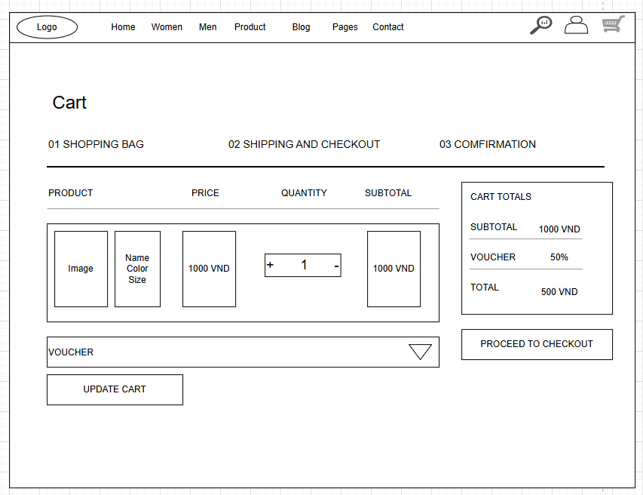

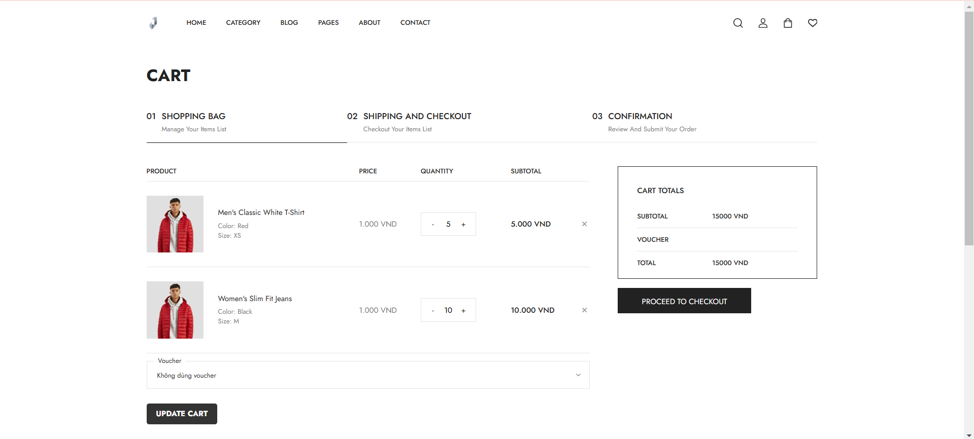

*Hình 8: Hình giỏ hàng*

1. **Bảng hiển thị sản phẩm**

* Product:
  + Image: hiển thị hình ảnh sản phẩm
  + Thông tin sản phẩm: hiển thị “name” , “color”, “size” của sản phẩm
* Price: hiển thị hình ảnh giá tiền “VND” của sản phẩm
* Quantity:
  + Số lượng sản phẩm: hiển thị số lượng sản phẩm
  + Button tăng, giảm: dùng để tăng và giảm số lượng sản phẩm trong giỏ hàng
* Subtotal: Tổng giá trị sản phẩm “VND” dạng text

1. **Chọn voucher**

* Button arrow: sẽ hiển thị ra danh sách voucher mà tài khoản đó dùng được
* Thông tin voucher:
  + Hiển thị tên của voucher
  + Hiển thị số “%” giảm của voucher đó
  + Hiển thị hiệu lực của voucher
* Button update cart: Dùng để cập nhật lại giỏ hàng khi có sự thay đổi

1. **Bảng tính tổng giá trị đơn hàng**

* Subtotal: hiển thị tổng giá trị của tất cả sản phẩm “VND”
* Voucher: hiển thị name và discount “%” voucher được chọn
* Total: hiển thị tổng giá trị đơn hàng khi đã tính voucher

1. **Button Proceed to checkout**

* Loại: Button
* Quy tắt:
  + Phải tồn tại ít nhất một sản phẩm được trong giỏ hàng
* Chức năng: Khi người dùng nhấn vào button “Proceed to checkout” hệ thống sẽ kiểm tra giỏ hàng có tồn tại sản phẩm nào không.
  + Nếu có hệ thống sẽ chuyển sang trang Shipping and checkout
  + Nếu không có sản phẩm hệ thống báo “Vui lòng thêm sản phẩm vào giỏ hàng”

| **STT** | **Tên thành phần** | **Kiểu hiển thị** | **Ghi chú** |
| --- | --- | --- | --- |
| 1 | Hiển thị hình ảnh sản phẩm | Image | Dữ liệu lấy từ hình ảnh của sản phẩm được thêm vào giỏ hàng |
| 2 | Hiển thị name, size, color sản phẩm | Input | Dữ liệu lấy từ name, size, color của sản phẩm được thêm vào giỏ hàng |
| 3 | Hiển thị giá của sản phẩm | Input | Dữ liệu lấy từ giá trị của sản phẩm được thêm vào giỏ hàng theo tiền tệ “VND” |
| 4 | Hiển thị số lượng của sản phẩm được thêm vào giỏ hàng | Input | Người dùng có thể tăng số lượng sản phẩm bằng button ‘+’ và giảm ‘-’. |
| 5 | Subtotal | Input | Tổng giá trị của một sản phẩm trong |
| 6 | Voucher | Input | Khách hàng chọn voucher từ danh sách voucher. |
| 7 | Button “update cart” | Button | Ấn để thực hiện cập nhật giỏ hàng khi có sự thay đổi |
| 8 | Bảng hiển thị chi tiết đơn hàng | Input | Bảng sẽ hiển thị subtotal(tổng giá trị của tất cả sản phẩm trong giỏ hàng và voucher (name discount '%') |
| 9 | Button “Proceed to checkout” | Button | Khi nhấn vào nếu có sản phẩm sẽ chuyển sang trang “Shipping and checkout ”. Nếu không có sẽ thông báo “ Vui lòng thêm sản phẩm vào giỏ hàng ” |

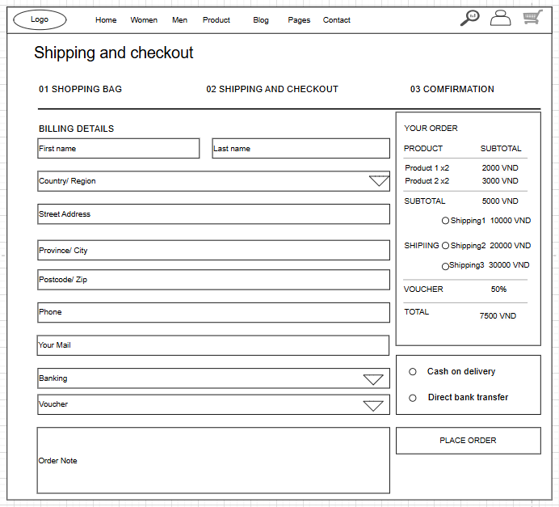

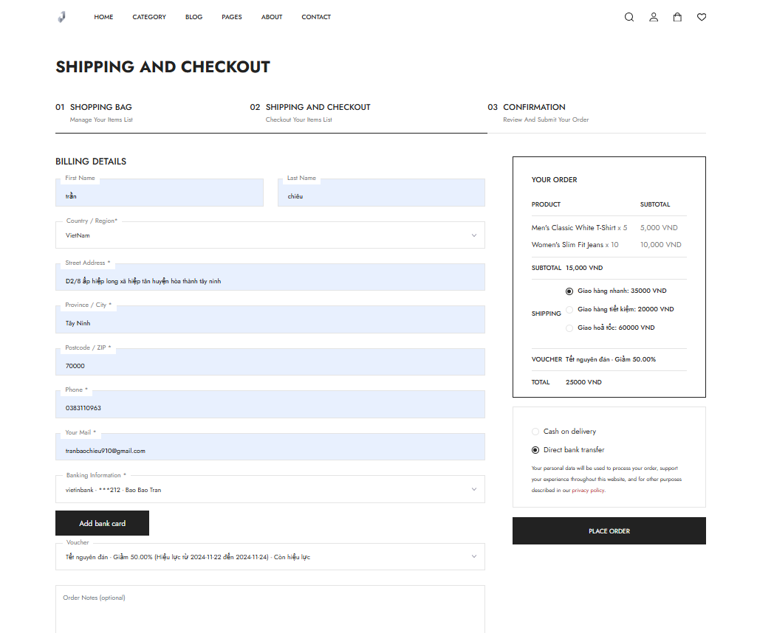

*Hình 8: Hình thanh toán*

1. **Bảng điền thông tin khách hàng**

* First name và Last name:
  + **Loại**: Input
  + **Quy tắc**:
    - Bắt buộc nhập không được để trống
    - Chỉ chấp nhận các ký tự chữ cái từ (A-Z)(a-z).
    - Không nhập số và ký tự đặc biệt
    - Nếu nhập sai hệ thống sẽ báo lỗi ngay dưới ô nhập
* Country/ Region:
  + **Loại**: Dropdown
  + **Quy tắc**:
    - Bắt buộc chọn không được để trống
    - Nếu nhập sai hệ thống sẽ báo lỗi ngay dưới ô nhập
* Stress address:
  + **Loại**: Input , **Kiểu**: text
  + **Quy tắc**:
    - Bắt buộc nhập không được để trống
    - Chỉ chấp nhận các ký tự chữ cái từ (A-Z)(a-z), số (0-9), ký tự đặc biệt ',' và '/'
    - Nếu nhập sai hệ thống sẽ báo lỗi ngay dưới ô nhập
* Province city
  + **Loại**: Input , **Kiểu**: text
  + **Quy tắc**:
    - Bắt buộc nhập không được để trống
    - Chỉ chấp nhận các ký tự chữ cái từ (A-Z)(a-z), số (0-9), ký tự đặc biệt ',' và '/'
    - Nếu nhập sai hệ thống sẽ báo lỗi ngay dưới ô nhập
* Postcode/ Zip:
  + **Loại**: Input , **Kiểu**: text
  + **Quy tắc**:
    - Bắt buộc nhập không được để trống
    - Chỉ chấp nhận các ký tự số (0-9).
    - Nếu nhập sai hệ thống sẽ báo lỗi ngay dưới ô nhập
* Phone:
  + **Loại**: Input , **Kiểu**: text
  + **Quy tắc**:
    - Bắt buộc nhập không được để trống
    - Chỉ chấp nhận các ký tự số (0-9) và đủ 10 số.
    - Nếu nhập sai hệ thống sẽ báo lỗi ngay dưới ô nhập
* Your mail:
  + **Loại**: Input , **Kiểu**: text
  + **Quy tắc**:
    - Bắt buộc nhập không được để trống
    - Email phải định dạng hợp lệ (ví dụ: example@gmail.com)
    - Nếu nhập sai hệ thống sẽ báo lỗi ngay dưới ô nhập
* Banking:
  + **Loại**: Dropdown
  + **Quy tắc**:
    - Bắt buộc chọn ngân hàng
    - Nếu nhập sai hệ thống sẽ báo lỗi ngay dưới ô nhập
* Voucher:
  + **Loại**: Dropdown
  + **Quy tắc**:
    - Không bắt buộc chọn voucher
* Note:
  + **Loại**: Input , **Kiểu**: text
  + **Quy tắc**:
    - Không bắt buộc nhập

1. **Bảng điền chi tiết đặt hàng**

* Product:
  + Hiển thị tên và số lượng sản phẩm đặt hàng
  + Hiển thị tổng tiền trên một sản phẩm theo tiền tệ “VND”
* Subtotal:
  + Hiển thị tổng số tiền của tất cả sản phẩm theo tiền tệ “VND”
* Shipping:
  + Hiển thị hình thức và giá shipping theo tiền tệ “VND”
  + **Loại**: Button , **Kiểu**: radio
  + **Quy tắc**:
    - Bắt buộc chọn hình thức shipping
* Voucher:
  + Nếu có voucher: hiển thị tên và giá trị giảm ‘%’
  + Nếu không thì sẽ để trốn
* Total:
  + Hiển tổng giá trị đơn đặt hàng theo tiền tệ “VND”

1. **Chọn hình thức thanh toán**

* Cash on delivery: Hình thức thanh toán trực tiếp khi nhận hàng
  + Khi chọn sẽ ẩn đi ô chọn ngân hàng
* Direct bank transfer: Hình thức thanh toán qua ngân hàng
  + Khi chọn sẽ hiện ra ô chọn ngân hàng

**4. Button Hoàn tất đặt hàng**

* Check sản phẩm
  + Nếu số lượng sản phẩm đó không vượt quá số lượng tồn kho thì chuyển sang trang thanh thành công
  + Nếu vượt quá số lượng tồn kho thì báo lỗi “Sản phẩm vượt quá số lượng tồn kho. Vui lòng chọn lại! ”

| **STT** | **Tên thành phần** | **Kiểu hiển thị** | **Ràng buộc** | **Ghi chú** | **Thông báo lỗi** |
| --- | --- | --- | --- | --- | --- |
| **1** | First name và Last name | Input | required | Nhập “Họ” và “Tên” của khách hàng | “Không được bỏ trống”  “Không được nhập số và ký tự biệt” |
| **2** | Country/ region | Input | required | Chọn quốc gia của khách hàng | “Không được bỏ trống” |
| **3** | Stress address | Input | required | Nhập địa chỉ của khách hàng | “Không được bỏ trống”  “Không nhập ký tự đặc biệt ngoại trừ "," và "/" ” |
| **4** | Province/ city | Input | required | Nhập tỉnh hoặc thành phố của khách hàng | “Không được bỏ trống”  “Không nhập ký tự đặc biệt ngoại trừ "," và "/" ” |
| **5** | Postcode/ Zip | Input | required | Nhập mã tỉnh hoặc thành phố khách hàng | “Không được bỏ trống”  "Chỉ nhập số" |
| **6** | Phone | Input | required | Nhập sđt của khách hàng | “Không được bỏ trống”  "Chỉ nhập số và đủ 10 số" |
| **7** | Your mail | Input | required | Nhập email của khách  hàng | “Không được bỏ trống”  "Email phải có định dạng @gmail.com" |
| **8** | Banking | Input | required | Chọn ngân hàng để thanh toán | “Không được bỏ trống” |
| **9** | Voucher | Input | required | Chọn voucher để giảm giá |  |
| **10** | Bảng order | Input | required | Bảng order hiển thị thông tin chi tiết đơn đặt hàng gồm:  + Tên sản phẩm  + Số lượng sản phẩm  + Tổng tiền tất cả sản phẩm (subtotal)  + Shipping (chọn 1 trong 3 hình thức)  + Voucher (gồm tên và giá trị giảm “%”)  +Tổng giá trị hóa đơn đặt hàng (total) |  |
| **11** | Button radio “Cash on delivery” và “Direct bank transfer” | Button radio | required | Chọn hình thức thanh toán  + Chọn Cash on delivery (thanh toán trực tiếp khi nhận hàng)  + Chọn Direct bank transfer (thanh toán qua thẻ ngân hàng) |  |
| **12** | Button Place order | Button | required | Khi chọn hệ thống sẽ kiểm tra nếu vượt quá số lượng tồn kho thì báo lỗi “Sản phẩm vượt quá số lượng tồn kho. Vui lòng chọn lại! ” | “Sản phẩm vượt quá số lượng tồn kho. Vui lòng chọn lại! ” |

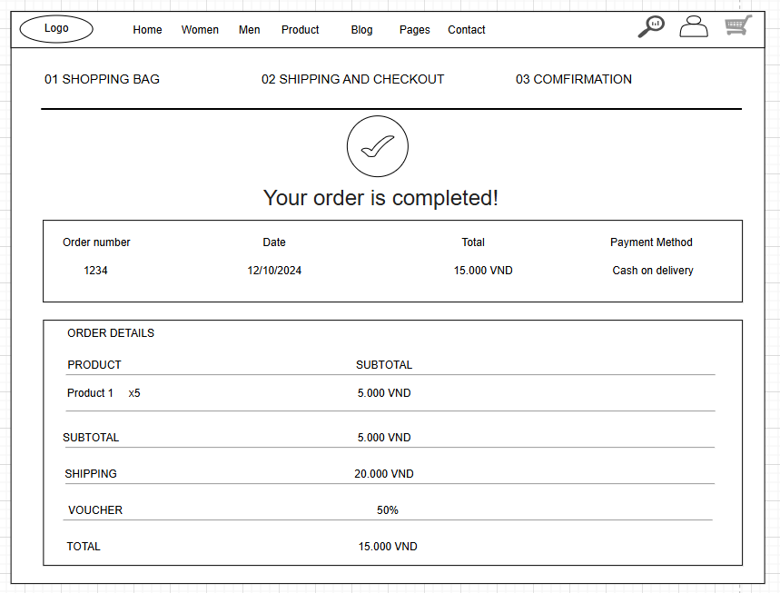

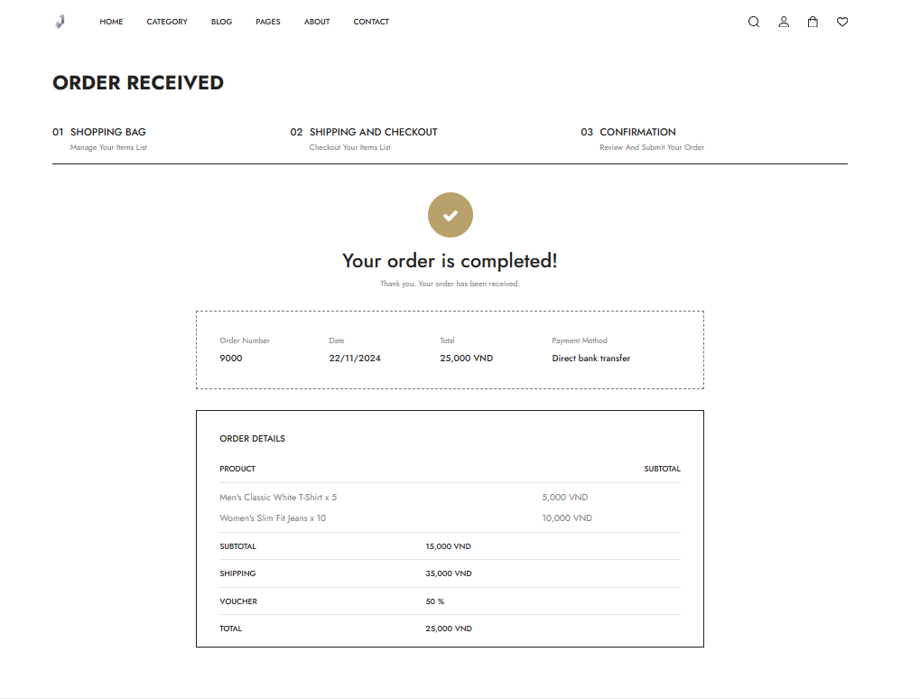

*Hình 8: Hình thanh toán thành công*

1. **Bảng thông tin hóa đơn**

* Order number: Mã hóa đơn random ngẫu nhiên 4 chữ số
* Date: Ngày đặt hàng thành công
* Total: Tổng giá trị đơn hàng
* Payment method: Hình thức thanh toán

1. **Bảng thông tin chi tiết hóa đơn**

* Product:
  + Hiển thị sản phẩm
  + Hiển thị số lượng từng sản phẩm
  + Hiển thị giá trị từng sản phẩm “VND”
* Subtotal: Tổng giá trị tất cả sản phẩm “VND”
* Shipping: Hiển thị phí shipping “VND”
* Voucher: Hiển thị giá trị voucher “%”
* Total: Tổng giá trị đơn đặt hàng

**Quy trình hoạt động:**

**1. Giỏ hàng:** Khách hàng thêm sản phẩm vào giỏ hàng (có thể thêm hoặc xóa sản phẩm) và chọn voucher. Nhấn vào nút “Proceed to checkout” nếu không có sản phẩm nào trong giỏ hàng sẽ thông báo " Vui lòng thêm sản phẩm vào giỏ hàng", nếu tồn tại sản phẩm sẽ chuyển sang trang "Shipping and check out".

**2. Shipping and checkout:** Khách hàng điền thông tin buộc để cung cấp cho hệ thống thực hiện hoàn tất quá trình thanh toán đơn hàng. Nếu số lượng sản phẩm vượt quá số lượng tồn kho thì hệ thống sẽ báo “Sản phẩm vượt quá số lượng tồn kho. Vui lòng chọn lại! ”, ngược lại hệ thống sẽ chuyển sang trang thanh toán thành công.

3. **Confirmation checkout:** Thông báo thanh toán thành công và hiện thị hóa đơn

### 5.7 Lọc sản phẩm

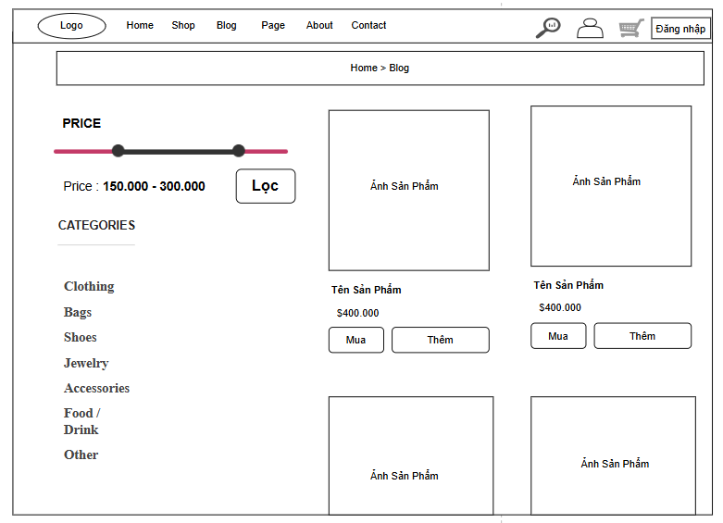

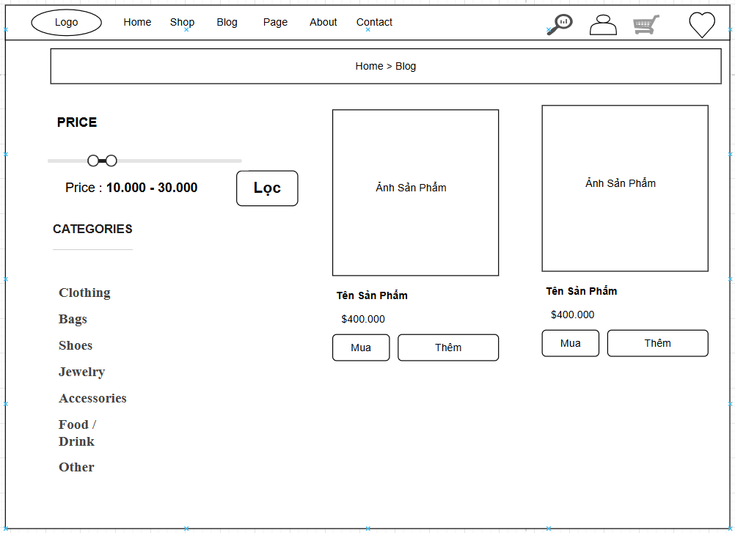

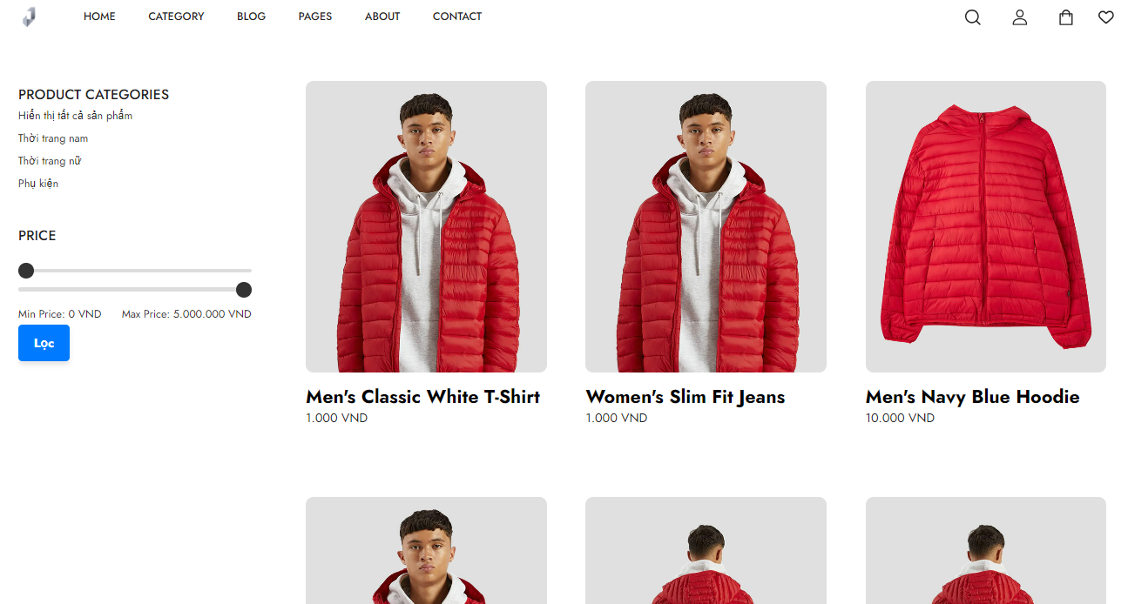

*Hình 10: Hình filter products*

**Tính năng của Trang:**

**Cấu Trúc Trang:**

**Header**:

- Logo: Đặt ở góc trên bên trái.

- Menu Navigation: Gồm các mục Home, Shop, Blog, Page, About, và Contact.

- Icons: Bao gồm tìm kiếm, giỏ hàng, và yêu thích.

**Breadcrumb**: Đường dẫn đến trang hiện tại ("Home > Blog") giúp người dùng dễ dàng trở lại các trang trước.

Khu Vực Lọc và Hiển Thị Sản Phẩm:

**Thanh Lọc Giá:**

- Slider Giá: Cho phép người dùng điều chỉnh khoảng giá từ 10.000 đến 30.000. Đơn vị tiền tệ cần xác định rõ ràng (VND, USD,... tùy theo cài đặt trang).

- Nút Lọc ("Lọc"): Sau khi điều chỉnh slider, người dùng nhấn nút này để áp dụng bộ lọc giá.

**Danh Mục Sản Phẩm:**

- Các mục như Clothing, Bags, Shoes, Jewelry, Accessories, Food/Drink, và Other.

- Cho phép người dùng chọn một hoặc nhiều danh mục để lọc sản phẩm theo nhu cầu.

**Hiển Thị Sản Phẩm:**

**Cards Sản Phẩm:**

- Mỗi card hiển thị hình ảnh sản phẩm, tên sản phẩm, và giá sản phẩm.

- Nút "Mua" và "Thêm": Nút "Mua" cho phép người dùng mua hàng ngay, trong khi nút "Thêm" cho phép thêm sản phẩm vào danh sách yêu thích hoặc giỏ hàng.

**Cách Thức Hoạt Động:**

**Đầu vào:**

- Người dùng chọn khoảng giá trên thanh trượt và/hoặc lựa chọn các danh mục sản phẩm mà họ quan tâm.

**Thực hiện**:

- Áp Dụng Bộ Lọc: Khi người dùng nhấn nút "Lọc", hệ thống sẽ cập nhật danh sách sản phẩm dựa trên khoảng giá và danh mục đã chọn.

- Tương tác với Sản Phẩm: Người dùng có thể nhấn nút "Mua" để mua sản phẩm ngay lập tức hoặc "Thêm" để đặt sản phẩm vào giỏ hàng.

**Đầu ra:**

- Hiển Thị Kết Quả Lọc: Trang sẽ hiển thị các sản phẩm phù hợp với bộ lọc đã áp dụng. Các sản phẩm không phù hợp với bộ lọc sẽ không được hiển thị.

**Yêu Cầu Kỹ Thuật và Thiết Kế:**

- HTML/CSS: Dùng để xây dựng cấu trúc và thiết kế trang. CSS cho việc tạo kiểu thanh lọc và cards sản phẩm.

- JavaScript: Dùng để xử lý sự kiện như thay đổi giá trên slider, lựa chọn danh mục, và cập nhật danh sách sản phẩm mà không cần tải lại trang (AJAX).

- Responsive Design: Thiết kế trang phải đảm bảo hoạt động trơn tru trên các thiết bị khác nhau, từ máy tính để bàn đến thiết bị di động.

- Backend: Xử lý các yêu cầu từ trang web, như lấy dữ liệu sản phẩm dựa trên bộ lọc được áp dụng, và quản lý tình trạng hàng tồn kho.

**Lọc Giá**

| STT | Thực Hiện | Kết quả |
| --- | --- | --- |
| 1 | Test không nhập gì và nhấn tìm kiếm | Hiển thị tất cả Sản phẩm |
| 2 | Test kéo thông tin không tồn tại | Hiển thị thông báo "Không tìm thấy " |
| 3 | Hiển Thị : | Lấy Ảnh ,Tên và giá sản phẩm. Lấy theo sản phẩm mới ra đầu tiên,  + lấy 9 sản phẩm và phân trang khác  + lấy danh sách hảng từ database.  + thanh lọc giá từ 0 đến 5.000.000VND "nếu không có sản phẩm giá phù hợp sẽ có thông báo không có"  +không cho chọn giảm giá số âm |

**Chú Ý**  
**Hiển Thị**

**Lọc theo danh mục**

- Nếu ko có danh mục lấy từ database thì sẽ hiển thị “ không có danh mục “

- Và khi nhấn vào 1 trong những danh mục từng có thì bên phần sản phẩm sẽ hiển thị ra đúng những sản phẩm theo danh mục đó từ database

**Lọc theo giá**

- Có 2 thanh max min kéo tùy thích kéo xong bấm nút lọc sẽ hiển thị đúng sản phẩm

### 5.8 Quản lý đơn hàng (admin, user)

**Mô tả chức năng:**

* Chức năng Quản lý hóa đơn là một phần quan trọng của hệ thống thương mại điện tử, giúp cả quản trị viên (Admin) và người dùng (User) theo dõi các giao dịch mua bán, kiểm tra trạng thái đơn hàng và quản lý chi tiết hóa đơn. Chức năng này nhằm đảm bảo tính minh bạch, dễ dàng theo dõi và quản lý các đơn hàng một cách hiệu quả.

**Mô tả giao diện và dữ liệu:**

1. **User**

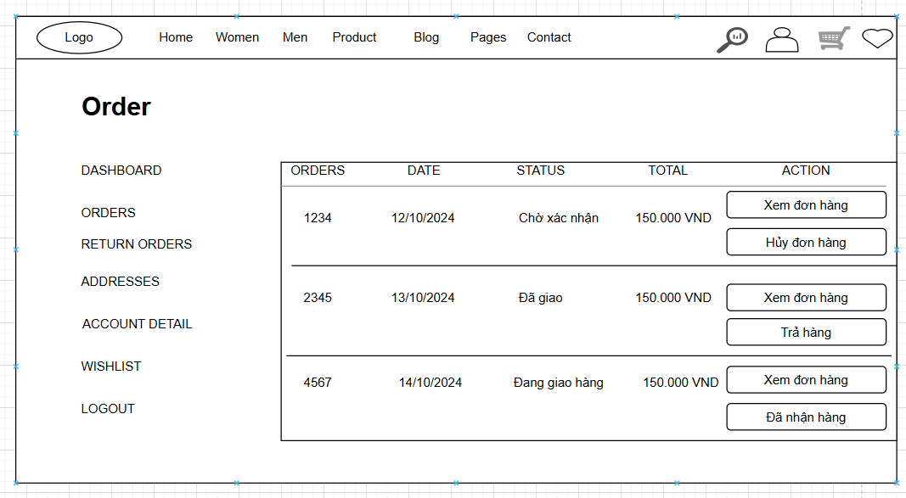

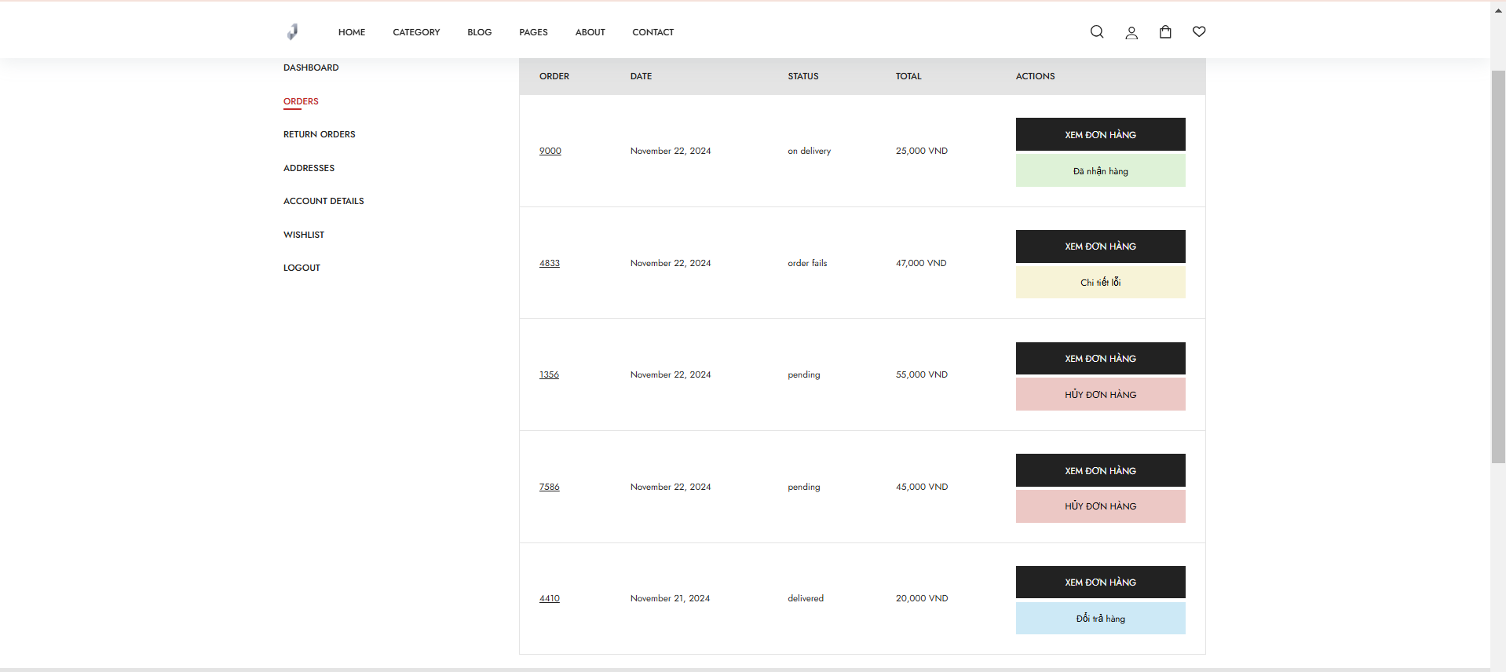

*Hình 11: Hình Theo dõi tất cả đơn hàng*

1. **Bảng hiển thị tất cả đơn hàng**

* **Orders:** hiển thị mã đơn hàng của tài khoản người dùng
  + **Quy tắc:** Hiển thị từ trên xuống dưới theo ngày đặt hàng mới nhất
* **Date:** hiển thị ngày đặt đơn hàng dạng tháng/ngày/năm
* **Status:** hiển thị trạng thái đơn hàng
  + Có 5 trạng thái đơn hàng:
    - pending(chờ xác nhận)
    - on delivery(đang giao hàng)
    - delivered(đã giao)
    - order fails(đơn hàng gặp vấn đề)
    - cancelled (đơn hàng đã hủy)
* **Total:** hiển thị tổng giá tiền đơn hàng
  + **Quy tắc:** tiền tệ “VND”
* **Action:** các button để thay đổi status(trạng thái) đơn
  + Button “Xem đơn hàng”: sẽ chuyển qua trang chi tiết đơn hàng dựa vào mã đơn hàng của đơn hàng đó
  + Button “Hủy đơn hàng”: sẽ mở ra bảng chọn lý do hủy đơn hàng dựa vào mã đơn hàng của đơn hàng đó
    - **Quy tắc:** hiển thị khi status(trạng thái) là “pending”
  + Button “Đã nhận hàng”: khi nhấn vào sẽ thay đổi status(trạng thái) thành "delivered".
  + Button “Đổi trả hàng”: khi nhấn vào sẽ chuyển qua trang đổi trả sản phẩm theo mã đơn hàng của đơn hàng đó
    - **Quy tắc:** hiển thị khi status(trạng thái) là “delivered”
  + Button “Lỗi chi tiết”: khi nhấn vào sẽ mở ra bảng hiển thị thông tin lỗi đơn hàng
    - **Quy tắc:** hiển thị khi status(trạng thái) là “order fails”

**Bảng hủy đơn hàng**

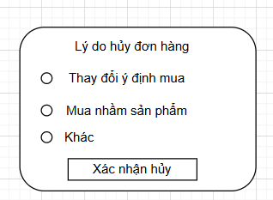

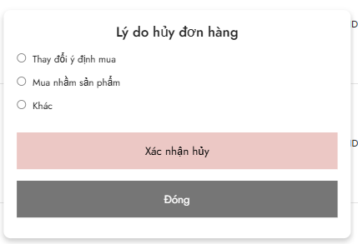

* **Button radio:** dùng để chọn lý do hủy đơn hàng
* **Button “xác nhận hủy”:**  nhấn vào để xác nhận hủy đơn hàng, chuyển status(trạng thái) thành "cancelled"

**Bảng thông báo lỗi đơn hàng**

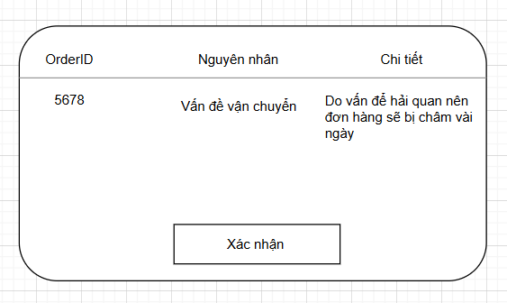

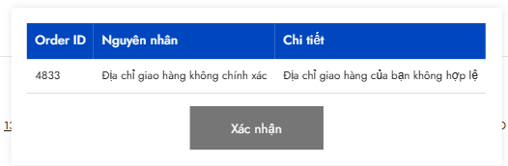

* **OrderID:** hiển thị mã đơn hàng gặp vấn đề
* **Nguyên nhân:** hiển thị nguyên nhân gặp vấn đề
* **Chi tiết:** hiển thị nguyên nhân chi tiết vấn đề
* **Button “Xác nhận”**: khi nhấn sẽ đóng bảng thông báo lỗi

| **STT** | **Tên thành phần** | **Kiểu hiển thị** | **Ghi chú** |
| --- | --- | --- | --- |
| 1 | Orders | Input | Lấy dữ liệu id từ database orders để hiển thị |
| 2 | Date | Long Date Format | Lấy dữ liệu date từ database orders để hiển thị |
| 3 | Status | Input | Lấy dữ liệu status từ database orders để hiển thị  Có 4 loại status   * pending * on delivery * delivered * order fails * cancelled |
| 4 | Total | Currency Format | Lấy dữ liệu total từ database orders để hiển thị dạng “VND” |
| 5 | Button “Xem đơn hàng” | Button | Khi nhấn vào sẽ chuyển sang trang chi tiết đơn hàng dựa vào mã đơn hàng |
| 6 | Button “Hủy đơn hàng” | Button | Nhấn vào để hủy đơn hàng  Hiển thị khi trạng thái là "pending" |
| 7 | Button “Đã nhận hàng” | Button | Nhấn vào để xác nhận đã nhận hàng từ shipper  Hiển thị khi trạng thái là "on delivery" |
| 8 | Button “Đổi trả hàng” | Button | Nhấn vào khi khách hàng muốn đổi trả sản phẩm  Hiển thị khi trạng thái là "delivered" |
| 9 | Button “Lỗi chi tiết” | Button | Nhấn vào để xem nguyên nhân đơn hàng gặp vấn để  Hiển thị khi trạng thái là "order fails" |

**Quy trình hoạt động:**

**1. Danh sách đơn hàng:** Bảng orders sẽ hiển thị tất cả đơn hàng của tài khoản đó dựa vào id, danh sách đơn hàng sẽ được hiển thị từ trên xuống theo ngày đặt hàng gần nhất.

**2.Button “Xem đơn hàng”:** Khi nhấn vào sẽ chuyển sang trang chi tiết đơn hàng.

**3.Button “Hủy đơn hàng”**: Khi nhấn vào sẽ mở bảng chọn lý do hủy đơn hàng, nếu hủy thành công trạng thái sẽ đổi thành "cancelled".

**4.Button “Đã nhận hàng”**: Nhấn vào để xác định bạn đã nhận được đơn hàng từ shipper, sau đó trạng thái sẽ đổi thành "delivered".

**5.Button “Đổi trả hàng”:** Khi nhấn vào sẽ chuyển qua trong đổi trả đơn hàng dưa vào id của đơn hàng

**6.Button “Chi tiết lỗi”:** Nhấn vào để xem đơn hàng của bạn đang gặp vấn đề gì.

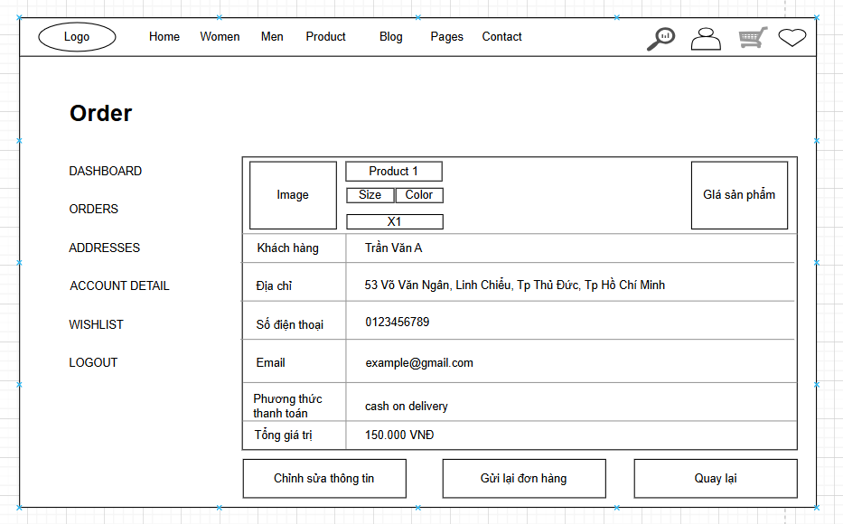

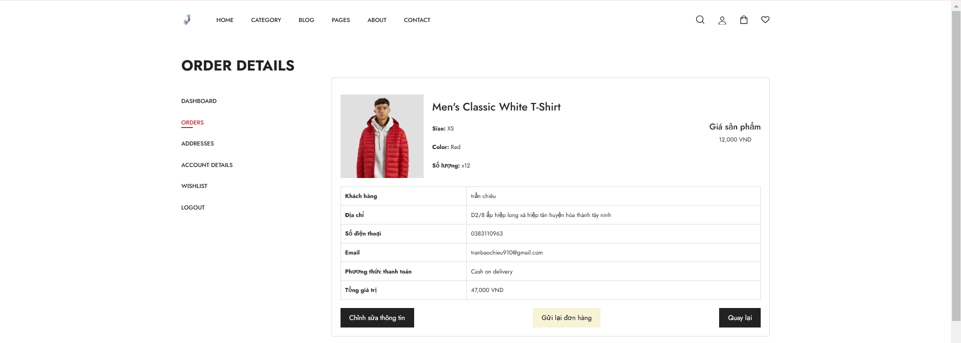

*Hình 12: Hình chi tiết sản phẩm*

**1.**Bảng hiển thị tất cả sản phẩm trong đơn hàng

* **Image:** Hiển thị hình ảnh sản phẩm
* **Name:** Hiển thị tên sản phẩm
* **Size:** Hiển thị size sản phẩm
* **Color:** Hiển thị màu sản phẩm
* **Quantity:** Hiển thị số lượng sản phẩm
* **Price**: Hiển thị giá tiền sản phẩm “VND”

**2.**Bảng hiển thị thông tin của khách hàng

* **Name:** Tên của khách hàng
* **Address:** Địa chỉ giao hàng
* **Phone:** Số điện thoại của khách hàng
* **Email:** Email của khách hàng
* **Payment method:** Hình thức thanh toán
* **Total :** tổng giá trị đơn hàng

**3.** Button

* Button “Chỉnh sửa thông tin”: Nhấn vào để chỉnh sửa thông tin address, phone, email của khách hàng
  + Quy tắc:
    - Hiển thị khi đơn hàng ở trạng thái “pending” và “order fails”
* Button “Gửi lại đơn hàng”: Nhấn vào để đặt lại đơn hàng và thay đổi trạng thái thành “pending”
  + Quy tắc:
    - Hiển thị khi đơn hàng ở trạng thái “order fails”
* Button “Quay lại”: Nhấn vào để quay lại trang quản lý đơn hàng

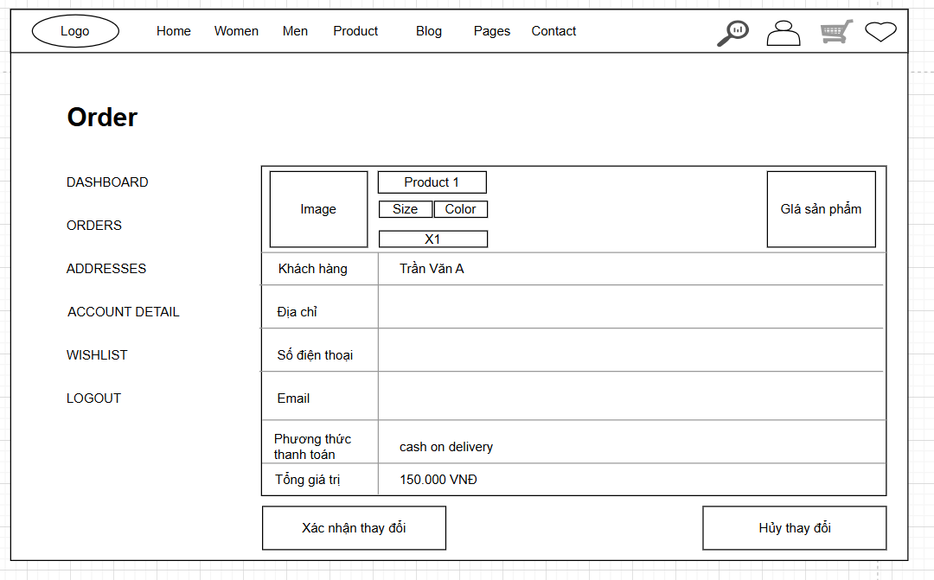

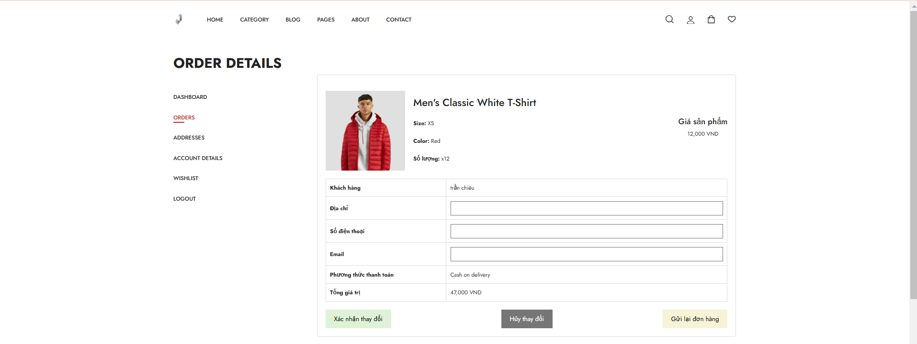

*Hình 13: Hình chỉnh sửa thông tin*

1. Chỉnh sửa thông tin

* **Address:**
  + Loại: input
  + Quy tắc: Không được để trống
* Phone:
  + Loại: input
  + Quy tắc:
    - Không được để trống
    - Chỉ nhận ký tự số (0-9) và đủ 10 ký tự
* Email:
  + Loại: input
  + Quy tắc:
    - Không được để trống
    - Phải có đuôi là @gmail.com
* Button “Xác nhận thay đổi”: Nhấn để hoàn tất thay đổi thông tin khách hàng
* Button “Hủy thay đổi”: Nhấn để hủy thay đổi và trả lại thông tin cũ của khách hàng

| **STT** | **Tên thành phần** | **Kiểu hiển thị** | **Ghi chú** | **Thông báo** |
| --- | --- | --- | --- | --- |
| 1 | Address | Input | Nhập địa chỉ muốn thay đổi | +Nếu để trống sẽ thông báo “Địa chỉ không được để trống” |
| 2 | Phone | Input | Nhập số điện thoại muốn thay đổi | +Nếu để trống sẽ thông báo “Số điện thoại không được để trống”  +Nếu nhập ký tự khác (0-9) và không đúng 10 số thì thông báo "Số điện thoại phải là 10 chữ số" |
| 3 | Email | Input | Nhập email muốn thay đổi | +Nếu để trống sẽ thông báo “Email không được để trống”  +”Nếu chỉ nhập ký tự thì thông báo Email phải có đuôi @gmail.com” |
| 4 | Button “Gửi lại đơn hàng” | Button | Nhấn để xác nhận đặt lại đơn hàng | +Khi đặt hàng lại thành công thì hệ thống thông báo “Đơn hàng đã được gửi lại thành công.” |
| 5 | Button “Quay lại” | Button | Khi nhấn vào sẽ chuyển sang trang quản lý đơn |  |
| 6 | Button “Chỉnh sửa đơn hàng” | Button | Nhận vào để thực hiện chỉnh sửa thông tin khách hàng |  |
| 7 | Button “Hủy chỉnh sửa” | Button | Nhấn vào để hủy chỉnh sửa và trả về dữ liệu cũ |  |

**Quy trình hoạt động:**

**1. Chỉnh sửa đơn hàng:** Nhấn vào button “chỉnh sửa đơn hàng” để chỉnh sửa thông tin khách hàng (address, phone, email), nhấn vào button “xác nhận thay đổi” để lưu thông tin mới và “hủy thay đổi” để lấy lại thông tin cũ.

**2.Đặt lại đơn hàng:** Nhấn vào button “Gửi lại đơn hàng” để thực hiện đặt lại đơn hàng khi đơn hàng gặp vấn đề

**2. Admin**

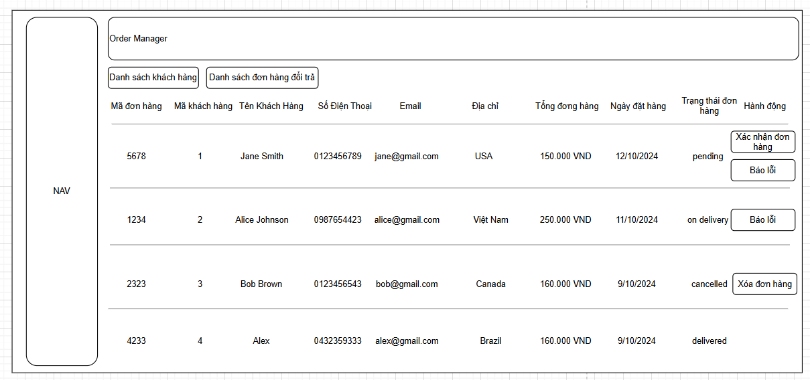

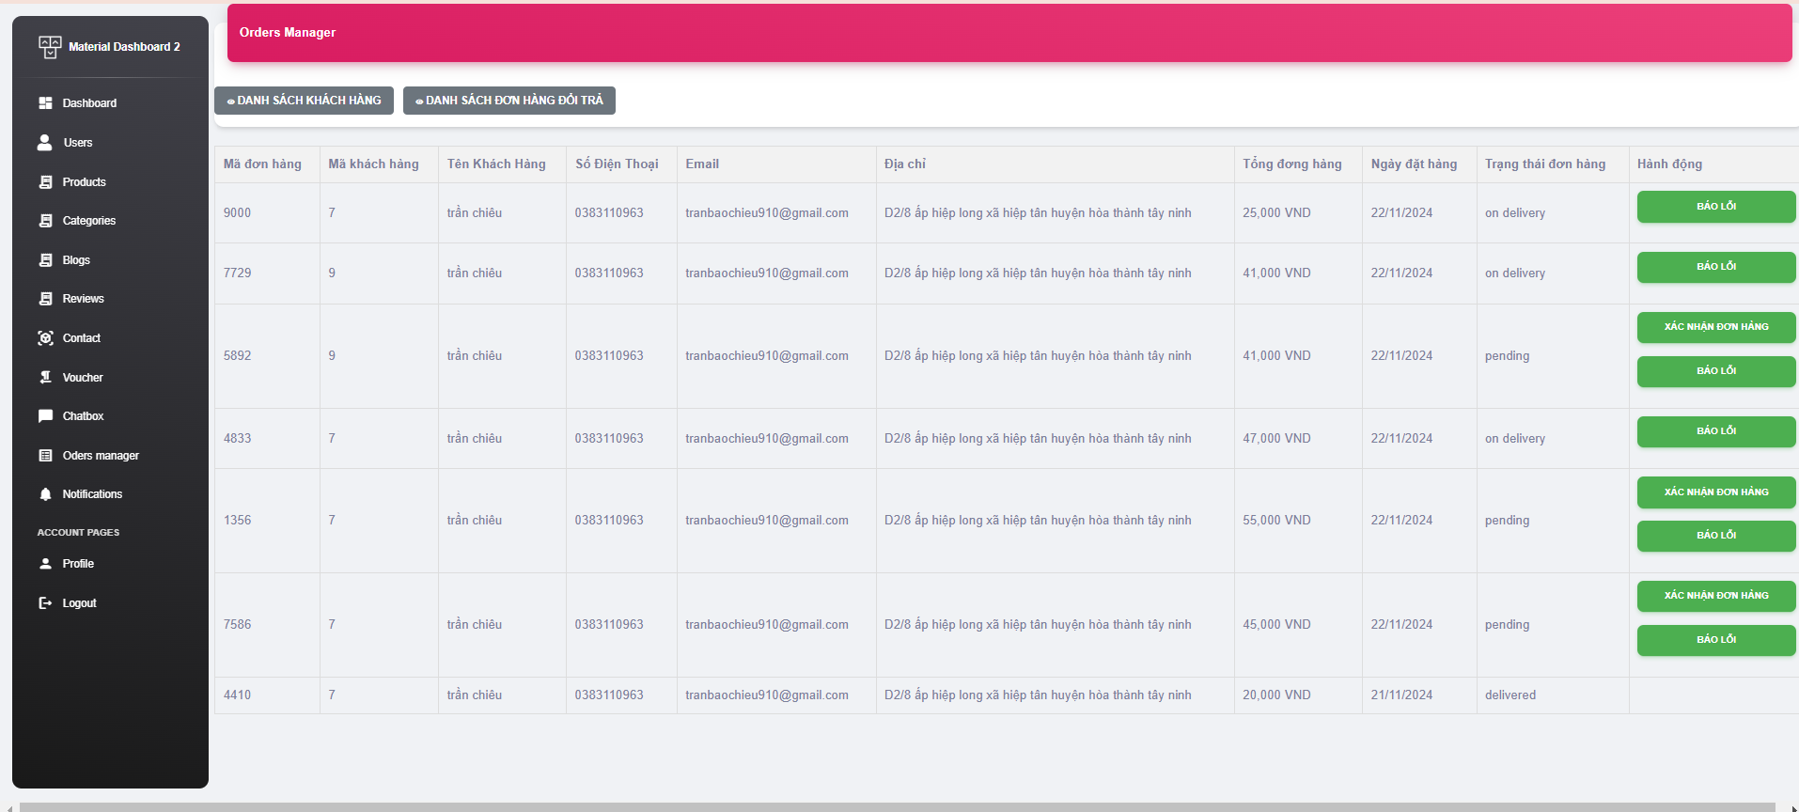

1. Bảng quản lý đơn hàng admin

Hiển thị danh sách đơn hàng theo id đơn hàng từ trên xuống dưới theo thứ tự ngày đặt đơn hàng gần nhất

* Mã đơn hàng: hiển thị mã đơn hàng
* Mã khách hàng: hiển thị mã khách hàng
* Số điện thoại: hiển thị số điện thoại của khách hàng
* Email: hiển thị email của khách hàng
* Địa chỉ: hiển thị địa chỉ giao hàng
* Tổng đơn hàng: hiển thị tổng giá trị đơn hàng “VND”
* Ngày đặt hàng: hiển thị ngày đặt hàng thành công “dd/MM/yyyy”
* Button “Xác nhận đơn hàng”: xác nhận đơn hàng đã được đặt
  + Khi nhấn vào sẽ thay đổi status(trạng thái) đơn hàng thành "on delivery"
  + Chỉ hiển thị khi status(trạng thái) là “pending”
* Button “Báo lỗi”: báo lỗi cho khách hàng khi đơn hàng có vấn để
  + Khi nhấn vào sẽ mở bảng điền thông tin lỗi đơn hàng
  + Chỉ hiển thị status(trạng thái) là “pending” và “on delivery”
* Button ”Xóa đơn hàng”: Dùng để xóa đơn hàng ra khỏi danh sách khi đơn hàng đó đã bị hủy
  + Chỉ hiển thị khi status(trạng thái) là “cancelled”

Bảng thông báo lỗi đơn hàng

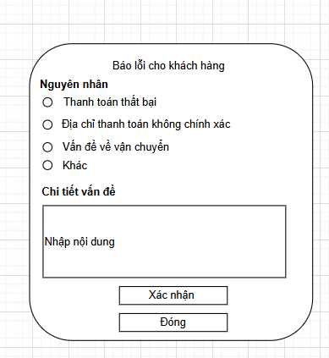

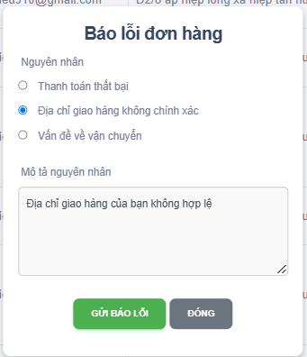

* Button radio: Chọn nguyên nhân đơn hàng gặp vấn đề
* Chi tiết vấn để: Nhập chi tiết vấn đề mà đơn hàng đang gặp phải
* Button “xác nhận”: dùng để nhận báo lỗi cho khách hàng
  + Nếu báo lỗi công status(trạng thái) đơn hàng đổi thành "order fails"
* Button “đóng”: dùng để đóng bảng báo lỗi cho kháchhang2

| **STT** | **Tên thành phần** | **Kiểu hiển thị** | **Ghi chú** | **Thông báo** |
| --- | --- | --- | --- | --- |
| 1 | Button “Xác nhận đơn hàng” | button | Nhấn vào để xác nhận đơn hàng đặt thành công | +Nếu thành công sẽ thông báo “Đơn hàng đã được xác nhận và đang giao hàng.” |
| 2 | Button “Báo lỗi” | button | Nhấp vào sẽ mở ra bảng để điền thông tin | +Sau khi báo lỗi sẽ thông báo “Báo lỗi thành công.” |
| 3 | Button “Xóa đơn hàng” | button | Dùng để xóa các đơn hàng đã bị | +Sau khi xóa thành công thì hệ thống sẽ báo “Đơn hàng đã được xóa thành công.” |
| 4 | Button “Xác nhận” | Button | Nhấn để xác nhận báo lỗi | +Sau khi báo lỗi sẽ thông báo “Báo lỗi thành công.” |

**Quy trình hoạt động:**

1. Xác nhận đơn hàng: admin nhấn xác nhận đơn hàng đã đặt thành công đổi status(trạng thái) từ "pending" sang 'on delivery"
2. Báo lỗi: trong trường hợp có vấn đề phát sinh admin sẽ nhấn vào button báo lỗi sẽ hiển thị bảng báo chi tiết để thông báo cho khách hàng. đổi status(trạng thái) thành “order fails".
3. Xóa đơn hàng: Khi khách hàng hủy đơn hàng thì sẽ đổi status(trạng thái) sang cancelled. Admin sẽ nhấn vào button "xóa đơn hàng" để xóa đơn hàng đó ra khỏi danh sách

### **5.9 Admin voucher**

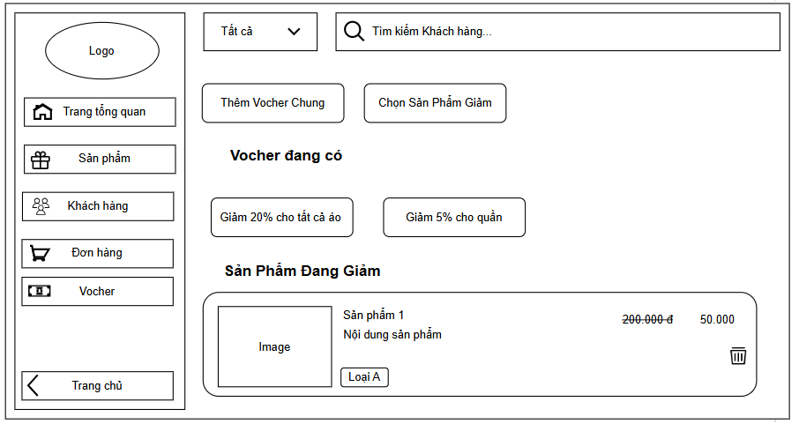

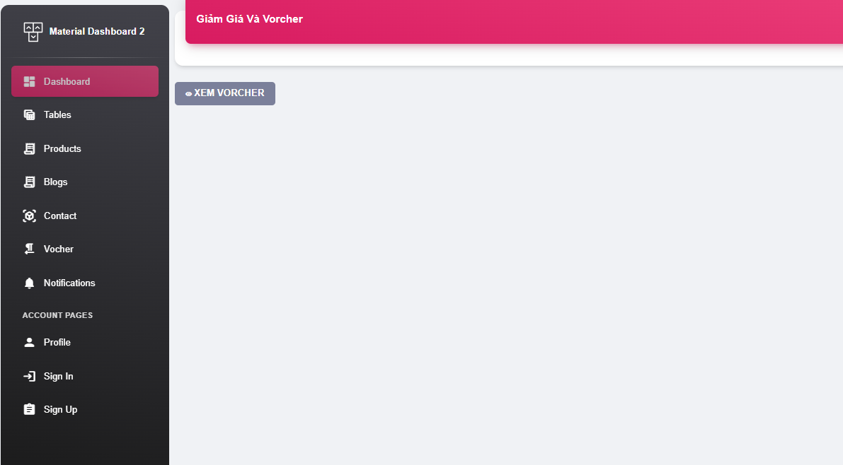

*Hình 15: Admin voucher*

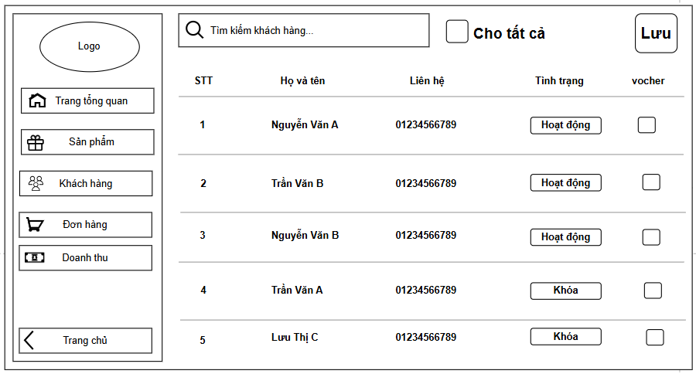

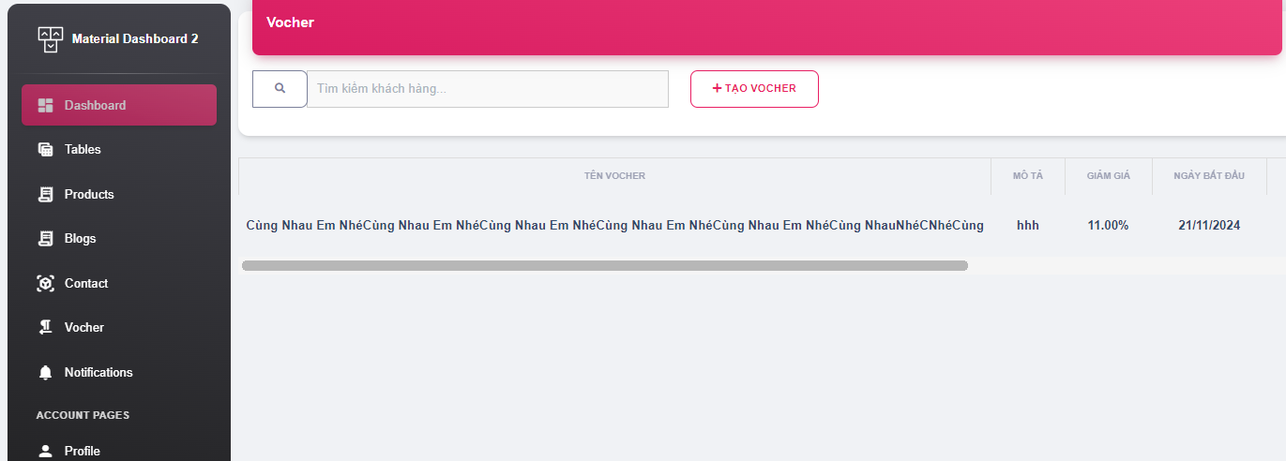

*Hình 16: Admin voucher cho user*

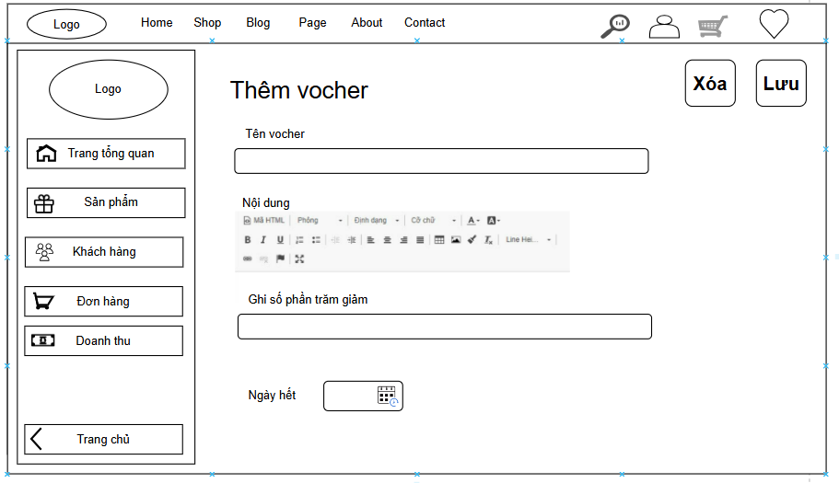

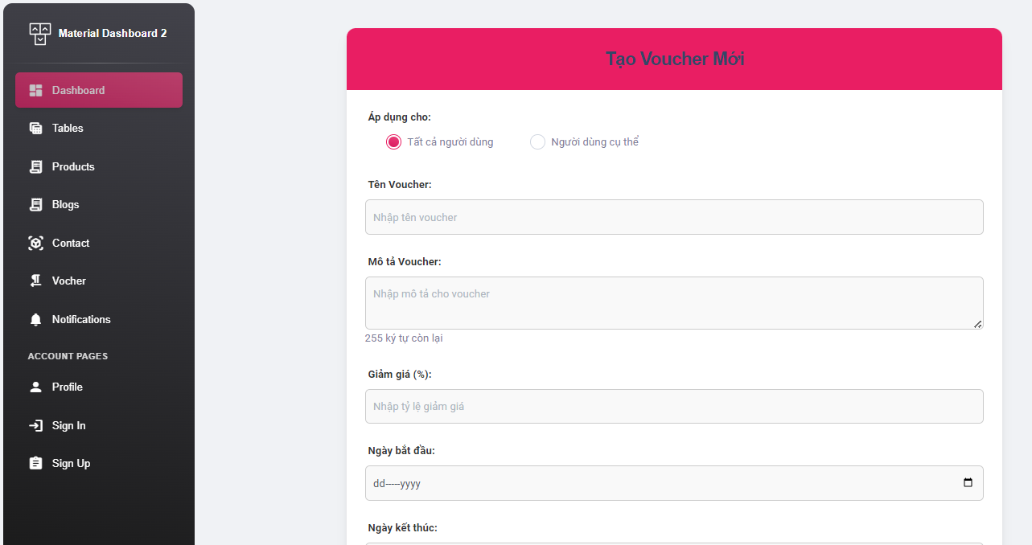

*Hình 18: Admin thêm voucher*

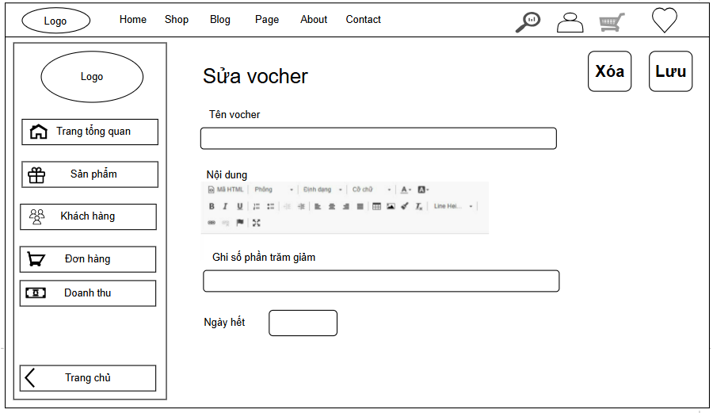

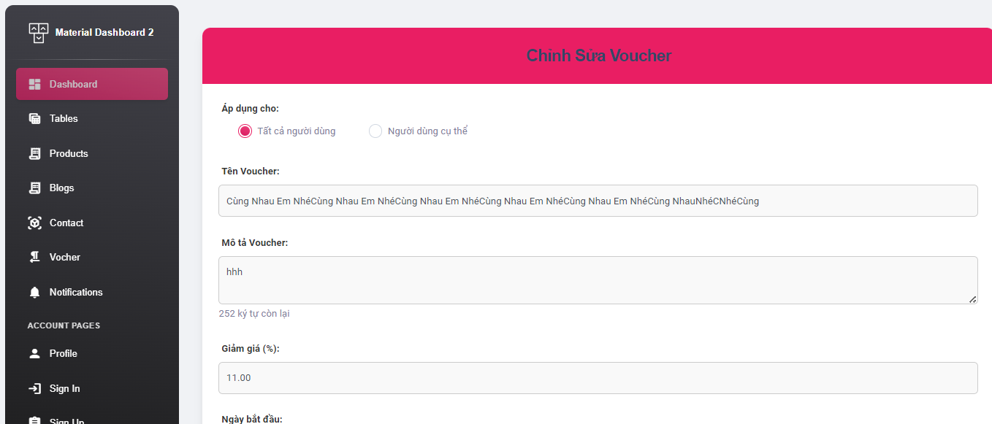

*Hình 19: Admin sửa voucher* 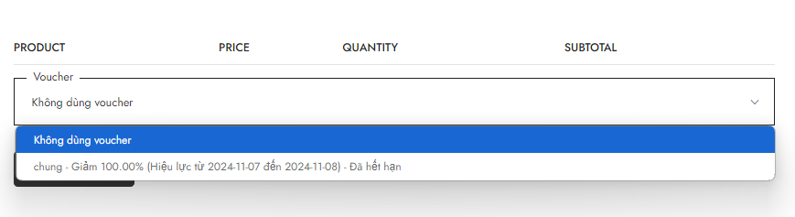

### 

*Hình 19: Admin sửa voucher*

**Chú ý !**

**Hiển thị voucher bên car**

Bảo gờm có

- Tất cả hiển thị là nếu voucher thì dùng hiển thị, nếu hết hạn sẽ hiển thị hết hạn và ko bấm vào được , cuối cùng là chưa tới ngày dùng thì cũng sẽ không dùng được.

- Hiển thị voucher bên trang Admin Voucher lấy từ database

- Bào gồm tất cả các voucher đang dùng đã tạo ra.

- Hiển thị trạng thái hoạt động

Gồm

**Tạo**

- Khi tạo có 2 lựa cho tất cả và chọn 1 user để cho riêng lấy từa id hiển thị tên user trên database

- Tên nhập 100 ký tự

- Mô tả nhập giới hạn 255 ko nhập cũng không sao

- Giảm giá đã ràng buộc chắc chắn chỉ 1 – 100 nhập bất kỳ j cũng ko đc

- Ngày bắt đầu không được chọn sau ngày hiện tại

- Ngày kết thúc không được sau ngày bắt đầu

- Đã mã hóa id : khi thêm hoặc xóa thì sẽ thông báo ko tìm thấy id

- Tạo 2 tab 1 bến xóa rồi 1 bên bấm để sửa sẽ hiển thị “ Không thể truy cập voucher này. ”

**Sửa**

- Mô tả nhập giới hạn 255 ko nhập cũng không sao

- Giảm giá đã ràng buộc chắc chắn chỉ 1 – 100 nhập bất kỳ j cũng ko đc

- Ngày bắt đầu không được chọn sau ngày hiện tại

- Ngày kết thúc không được sau ngày bắt đầu

- Đã mã hóa id : khi thêm hoặc xóa thì sẽ thông báo ko tìm thấy id

**Xóa**

- Hiển thị model hỏi bạn có muốn xóa không. Nếu ok thì sẽ xóa

### 5.10 Quản lý user (CRUD USER)

Giao diện quản lý khách hàng

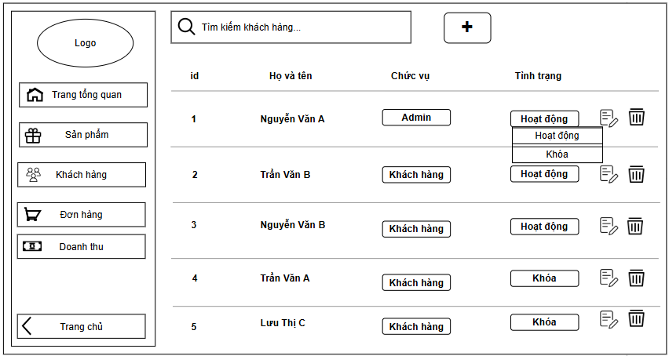

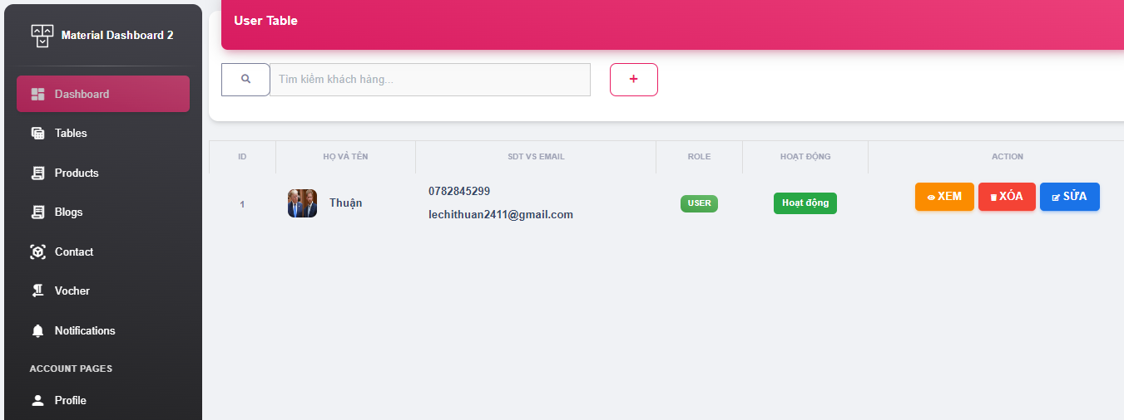

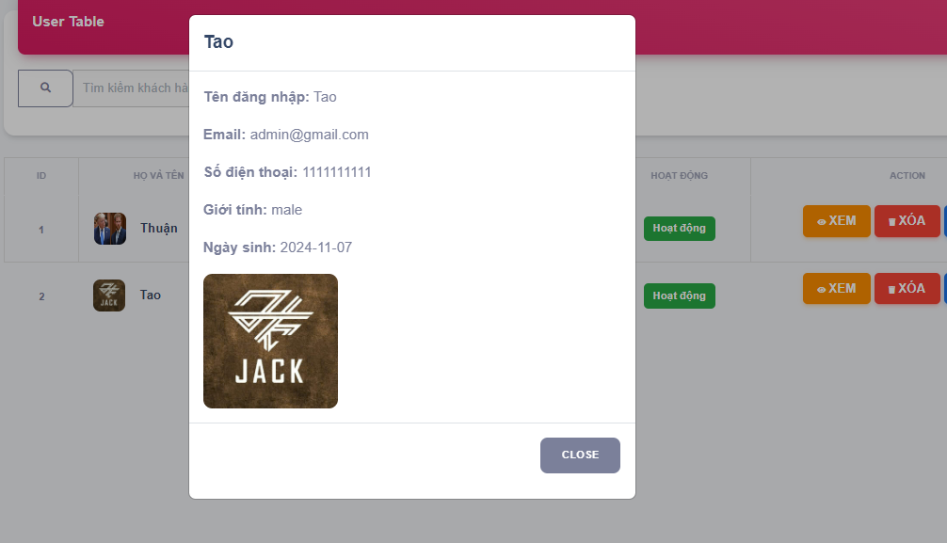

*Hình 19.1: Hình quản lý user*

Tính năng của trang:

index: Hiển thị danh sách người dùng với tìm kiếm và phân trang.

show: Trả về thông tin chi tiết của một người dùng.

create và store: Hiển thị form và xử lý logic thêm mới người dùng.

edit và update: Hiển thị form và xử lý logic chỉnh sửa người dùng.

destroy: Xóa người dùng khỏi hệ thống.

toggleStatus: Kích hoạt hoặc khóa tài khoản.

Hệ thống thu thập dữ liệu và báo cáo thông tin chiết về tài khoản khách hàng

Cách Thức Hoạt Động:

**Đầu vào**: Hệ thống sẽ thu thập dữ liệu của tài khoản khách hàng từ database

**Thực hiện**: Khi một tài khoản được tạo thành công hệ thống sẽ tự động cập nhật dữ liệu của tài khoản đó truyền vào cho trang quản lý tài khoản. Admin có thể “khóa” hoặc cho tài khoản đó “hoạt động” và cũng có thể sửa xóa tài khoản khách hàng

**Đầu ra**: Hệ thống hiển thị thông tin chi tiết của tài khoản khách hàng

**Quản Lý User**

| **STT** | **Tên thành phần** | **Kiểu hiển thị** | **Ghi chú** |
| --- | --- | --- | --- |
| 1 | Nút “+” | Button | Ấn vào nút “Tạo mới” để mở modal thêm mới cho người dùng |
| 2 | Bảng thông tin người dùng | Table | - Bảng lấy dữ liệu từ bảng users trong CSDL những thông tin về id, avatar, username, email, role, status, created_at.  - Các bản ghi được sắp xếp theo thứ tự mặc định là tăng dần theo id  - Số lượng bản ghi được hiển thị cho mỗi trang là 10 và được phân trang tránh việc load tất cả dữ liệu. |
| 3 | Cột id với tiêu đề “id” | Column | Hiển thị id của người dùng |
| 4 | Cột tên người dùng với tiêu đề “Tên người dùng” | Column | Hiển thị tên của từng người dùng |
| 5 | Cột vai trò với tiêu đề “Vai trò” | Column | Hiển thị vai trò (user, admin …) của từng người dùng |
| 6 | Cột trạng thái với tiêu đề “Trạng thái” | Column | Hiển thị trạng thái (hoạt động, khóa) của người dùng |
| 7 | Cột hành động với tiêu đề “hành động” | Column | Hiển thị 2 Button “Sửa” và “Xóa”  Ấn nút “Sửa” để mở modal sửa và chỉnh sửa thông tin người dùng  Ấn nút “Xóa” để mở modal xóa người dùng |
| 8 | Các nút phân trang | Buttons | Chia số lượng bản ghi có trong CSDL thành các trang khác nhau. |

*Bảng mô tả trang quản lý người dùng*

| STT | Thực Hiện | Kết quả |
| --- | --- | --- |
| 1 | Tìm kiếm | Tìm kiếm theo name vs mail được cung cấp từ dtb |
| 2 | Hiển thị theo tên hoặc id của user từ database và phân trang 10 user 1 trang, hiển thị sắp xếp theo id.  Không nhắn gì Tìm Kiếm sẽ thông báo "Chưa Nhập"  Không nhập "!@#$%^&*.." TB "Không hợp lệ". |
| 3 | Xóa | Khi xóa Thông báo có chắc chắn không. |
| 4 | Chức vụ | Khi chức vụ Thông báo có chắc chắn cho chức vụ không. |

*bảng mô tả trường hợp lỗi trang quản lý người dùng*

**Sửa User**

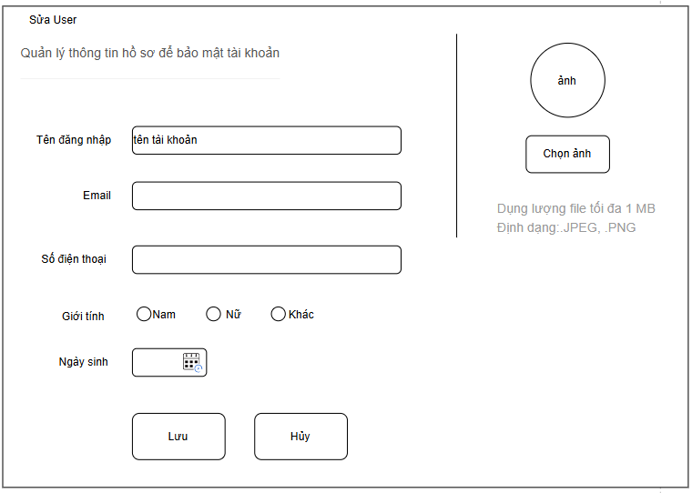

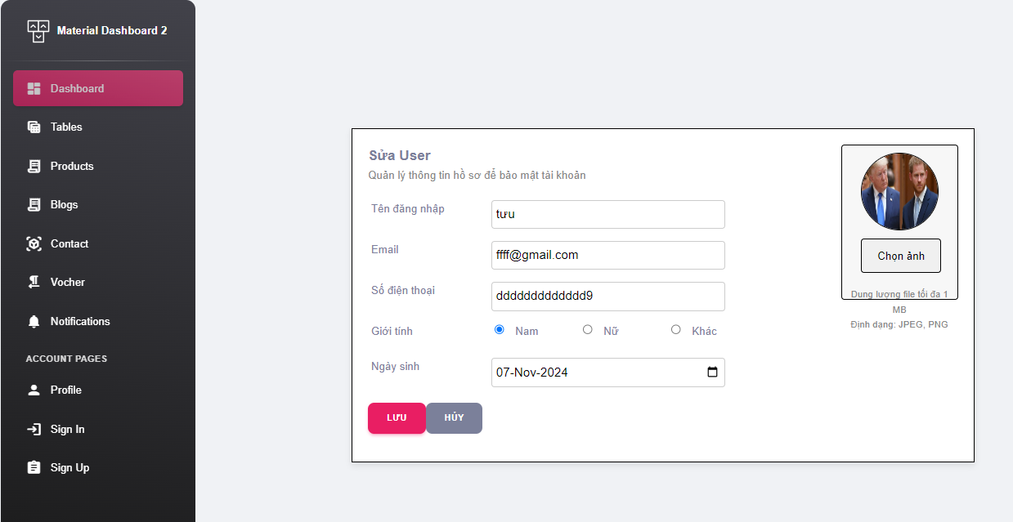

*Hình 19.2: Hình sửa (cập nhật user)*

Cập nhật user sẽ thì lại tất cả những thông tin của user và admin có thể sửa trực tiếp dễ dàng và lấy dữ liệu trên database. Và hiện thông báo cập nhật thành công.

Email là thông tin bắt buộc cần nhập.

* Địa chỉ email phải tuân thủ đúng định dạng hợp lệ (ví dụ: example@domain.com). Chỉ chấp nhận các ký tự chữ cái (A-Z, a-z), chữ số (0-9), dấu chấm (.), dấu gạch dưới (_) và dấu gạch ngang (-).
* Email cần có ít nhất một ký tự chữ cái trước và sau dấu "@", đồng thời tên miền phải hợp lệ với ít nhất một dấu chấm (.) sau dấu "@". Địa chỉ email không được chứa khoảng trắng hoặc bất kỳ ký tự đặc biệt nào ngoài các ký tự đã quy định.
* Nếu địa chỉ email không thỏa mãn các quy tắc trên, hệ thống sẽ hiển thị thông báo lỗi ngay bên dưới ô nhập liệu.

**Thông báo lỗi thêm user**

| **STT** | **Hành động** | **Trường hợp gây ra lỗi** | **Thông báo lỗi** |
| --- | --- | --- | --- |
| **1** | Nhập thông tin  tên ,email thiếu @,sđt  chỉ nhập số . | vượt quá ký tự | Bạn đã nhập quá ký tự |
| **2** | Nhấn nút lưu | Các ô nhập để trống | Các ô nhập thông báo “ bạn không được để trống” |

| 3 | Nhập tên người dùng | Nhập tên có chứa kí tự đặc biệt như !@#$%^&*... | Vui lòng nhập tên người dùng hợp lệ |
| --- | --- | --- | --- |
| 4 | Nhập email người dùng | Không nhập email hoặc email không đúng định dạng | Vui lòng nhập email hợp lệ. |
| 5 | Nhập email người dùng | Người dùng nhập email vượt quá giới hạn | Vui lòng nhập email hợp lệ (1 - 255 ký tự). |
| 6 | Nhập email người dùng | Nhập email đã tồn tại | Email đã tồn tại, vui lòng thử email khác |
| 7 | Tải lên ảnh | Tải lên ảnh bìa không đúng định dạng jpg, png, webp | Vui lòng chọn định dạng hợp lệ |
| 8 | Tải lên ảnh | Ảnh được tải lên quá kích thước tối đa | Ảnh tải lên có kích thước lớn hơn 5 MB, Vui lòng chọn ảnh có kích thước hợp lệ |

**Thêm User**

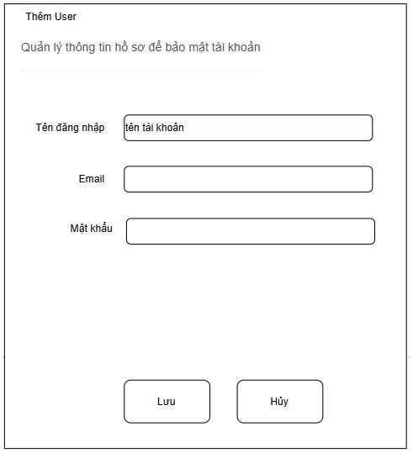

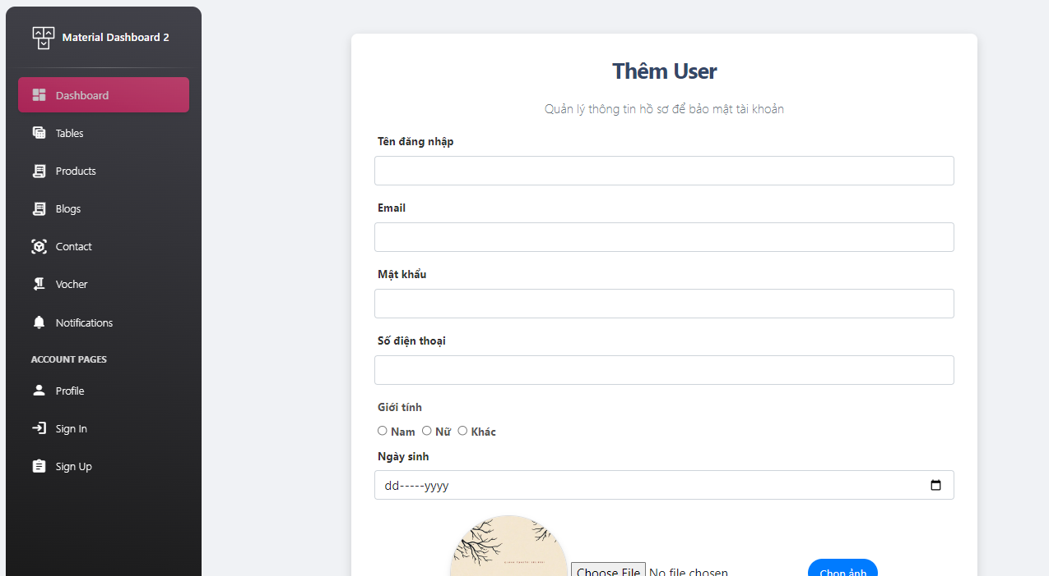

**Mục đích:**Chức năng này cho phép quản trị viên thêm người dùng mới vào hệ thống, với các yêu cầu nhập liệu và xác thực chặt chẽ nhằm đảm bảo tính chính xác và bảo mật.

Các trường dữ liệu cần nhập:

1. **Tài khoản (Account)**
   * **Loại:** Input, **Kiểu:** text
   * **Quy tắc:**
     + Bắt buộc phải nhập email.
     + Email phải theo định dạng hợp lệ (ví dụ: example@domain.com).
     + Chỉ chấp nhận các ký tự chữ cái (A-Z, a-z), số (0-9), dấu chấm (.), dấu gạch dưới (_) và dấu gạch ngang (-).
     + Email phải có ít nhất một ký tự chữ cái trước và sau dấu "@", và tên miền phải có ít nhất một dấu chấm (.) sau "@".
     + Không chứa khoảng trắng hoặc các ký tự đặc biệt ngoài những ký tự đã cho phép.
     + Nếu nhập sai, hệ thống sẽ hiển thị thông báo lỗi ngay dưới ô nhập.
2. **Mật khẩu (Password)**
   * **Loại:** Input, **Kiểu:** password
   * **Quy tắc:**
     + Bắt buộc phải nhập.
     + Mật khẩu phải bao gồm ít nhất 1 chữ thường (a-z), 1 chữ HOA (A-Z), 1 chữ số (0-9) và 1 ký tự đặc biệt (~!@#$%^&*()).
     + Mật khẩu phải có độ dài từ 5 đến 10 ký tự.
     + Nếu nhập sai, hệ thống sẽ hiển thị thông báo lỗi ngay dưới ô nhập.
3. **Mật khẩu xác nhận (Confirm Password)**
   * **Loại:** Input, **Kiểu:** password
   * **Quy tắc:**
     + Bắt buộc phải nhập.
     + Mật khẩu xác nhận phải khớp với trường "Mật khẩu".
     + Nếu không khớp, hệ thống sẽ hiển thị thông báo lỗi dưới ô nhập.

Nút Thêm User:

* **Loại:** Button
* **Chức năng:** Khi quản trị viên nhấn nút "Thêm User", hệ thống sẽ kiểm tra các thông tin đã nhập:
  + Nếu thông tin hợp lệ, người dùng mới sẽ được thêm vào hệ thống.
  + Nếu có lỗi trong bất kỳ trường nào, thông báo lỗi sẽ được hiển thị ngay dưới trường tương ứng để quản trị viên biết và sửa đổi.

Quy trình hoạt động:

1. **Nhập thông tin:** Quản trị viên cung cấp các thông tin bắt buộc bao gồm tài khoản (email), mật khẩu và mật khẩu xác nhận.
2. **Xác thực thông tin:**
   * Hệ thống kiểm tra tính hợp lệ của email theo định dạng yêu cầu.
   * Kiểm tra độ mạnh của mật khẩu dựa trên quy tắc về ký tự và độ dài.
   * Kiểm tra xem mật khẩu xác nhận có khớp với mật khẩu ban đầu hay không.
3. **Xử lý khi có lỗi:**
   * Nếu thông tin nhập sai, hệ thống sẽ hiển thị thông báo lỗi ngay dưới ô nhập bị lỗi.
4. **Thêm user thành công:**
   * Nếu tất cả các thông tin hợp lệ, hệ thống sẽ thêm người dùng mới vào cơ sở dữ liệu.

Đầu ra:

* Sau khi thêm thành công, người dùng mới sẽ xuất hiện trong danh sách người dùng.
* Quản trị viên có thể tiếp tục quản lý người dùng, chỉnh sửa hoặc xóa nếu cần.

| **STT** | **Tên thành phần** | **Kiểu hiển thị** | **Ràng buộc** | **Chiều Dài** | **Ghi chú** |
| --- | --- | --- | --- | --- | --- |
| 1 | Ô Nhập tên người dùng với tiêu đề “Tên người dùng” | Input | required | min:1 max: 255 | Nhập tên người dùng |
| 2 | Ô Nhập Email với tiêu đề “Email” | Input | required | min:1 max: 255 | Nhập Email người dùng |
| 3 | Ô Nhập mật khẩu với tiêu đề “Mật khẩu” | Input | required | min:1 max: 255 | - Nhập nhập khẩu cho người dùng.  - Mật khẩu người dùng phải bao gồm: chữ, số và ký tự đặc biệt để đảm bảo độ bảo mật cho tài khoản |
| 4 | Ô Nhập để xác nhận mật khẩu với tiêu đề “Nhập lại mật khẩu” | Input | required | min:1 max:255 | - Nhập lại mật khẩu để xác nhận |
| 5 | Nút “Lưu” | Button |  |  | Ấn để thêm người dùng mới |
| 6 | Nút “hủy” | Button |  |  | Ấn để hủy quá trình nhập và thoát khỏi modal |
| 7 | Nút “X” | Button |  |  | Ấn để hủy và đóng modal |

*Mô tả thêm user*

Thông báo lỗi thêm user

| **STT** | **Hành động** | **Trường hợp gây ra lỗi** | **Thông báo lỗi** |
| --- | --- | --- | --- |
| 1 | Nhập tên người dùng | Không nhập tên người dùng hoặc tên vượt quá giới hạn | Vui lòng nhập tên người dùng hợp lệ (1 - 255 ký tự). |
| 2 | Nhập tên người dùng | Nhập tên có chứa kí tự đặc biệt như !@#$%^&*... | Vui lòng nhập tên người dùng hợp lệ |
| 3 | Nhập email người dùng | Không nhập email hoặc email không đúng định dạng | Vui lòng nhập email hợp lệ. |
| 4 | Nhập email người dùng | Nhập email trùng với tài khoản khác | Email đã tồn tại, vui lòng thử email khác |
| 5 | Nhập email người dùng | Người dùng nhập email vượt quá giới hạn | Vui lòng nhập email hợp lệ (1 - 255 ký tự). |
| 6 | Nhập mật khẩu | Không nhập mật khẩu hoặc mật khẩu vượt quá giới hạn | Vui lòng nhập mật khẩu hợp lệ (1 - 255 ký tự). |
| 7 | Nhập mật khẩu | Nhập mật khẩu đủ mạnh | Mật khẩu phải bao gồm, chữ, số và ký tự đặc biệt (!@#$%^&*) |
| 8 | Nhập lại mật khẩu | Mật khẩu không giống nhau | Mật khẩu không khớp |
| 9 | Nhập lại mật khẩu | Không nhập hoặc mật khẩu nhập lại dài hơn 255 kí tự | Vui lòng nhập mật khẩu hợp lệ (1-255 ký tự). |

Xóa user

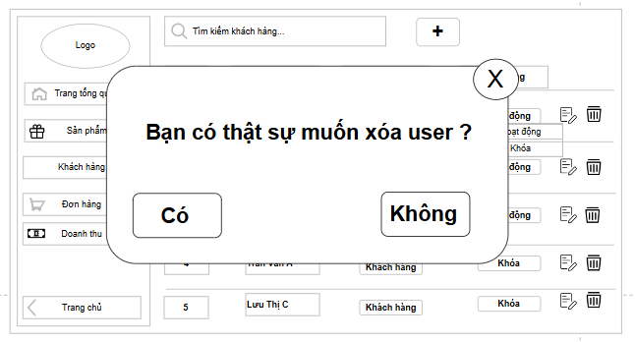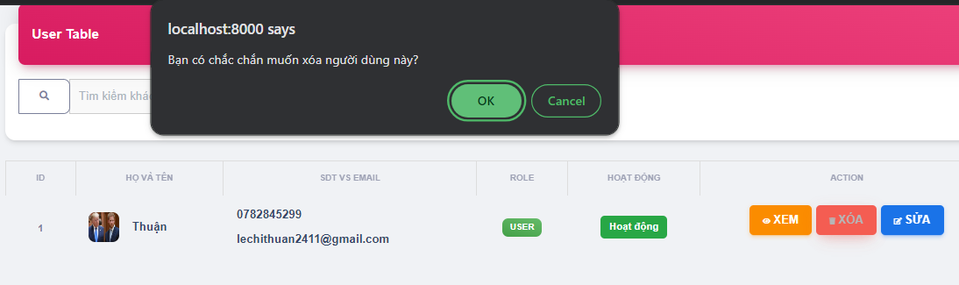

*Hình 19.3: Hình thông báo xóa user*

**Bảng mô tả xóa user**

| **STT** | **Tên thành phần** | **Kiểu hiển thị** | **Ghi chú** |
| --- | --- | --- | --- |
| 1 | Nút xóa | Button | Xóa tác giả trong danh sách |
| 2 | Nút Hủy | Button | tắt modal thông báo |

Xóa rồi sẽ quay lại trang quản lý user và user đó đã bị xóa .

**CHÚ Ý**

**Hiển thị user**

- Bảo gờm có Hiển thị tất cả các user lấy từ database tối đa 10 user sắp sếp ai mới tạo thì hiển thị hiện cuối cùng, và có phân trang ajax không load lại trang

- Có thể khóa user để user không đăng nhập vào được

Bao gồm

**Xem**

Hiển thị 1 mode gầm co Tên email sdt giới tính và ảnh.

**Tạo**

- The name field is required.

- Nhập sai tên name

- The gender field is required.

- Thiếu chọn giới tính

- The password field must be at least 6 characters.

- Nhập sai yêu cầu tạo mật khẩu

- Sẽ thông báo tra từng lỗi trên

- Nếu chọn ảnh quá 1mb sẽ thông báo bạn chọn quá 1mb vui lòng chọn lại

**Sửa**

- The name field is required.

- Nhập sai tên name

- The gender field is required.

- Thiếu chọn giới tính

- The password field must be at least 6 characters.

- Nhập sai yêu cầu tạo mật khẩu

- Sẽ thông báo tra từng lỗi trên

- Nếu chọn ảnh quá 1mb sẽ thông báo bạn chọn quá 1mb vui lòng chọn lại

**Xóa**

- Hiển thị model hỏi bạn có muốn xóa không. Nếu ok thì sẽ xóa

### 

### 5.11 Quản lý danh mục

*Hình 20: Trang quản lý danh mục*

- Trang danh sách danh mục: tải tất cả danh mục ra sắp xếp giảm dần theo ngày tạo (created_at), 5 danh mục mỗi trang, có phân trang. Thông tin danh mục bao gồm: mã danh mục, tên danh mục, mô tả, hình.

- Nút “DELETE”: khi bấm vào sẽ hiện hộp thoại thông báo “Do you want to delete this category?”, nhấn “OK” nếu danh mục không chứa sản phẩm nào sẽ hiện thị dòng thông báo xanh với nội dung “Category deleted successfully!”, nếu còn sản phẩm trong danh mục sẽ hiện thông báo đỏ “Cannot delete category that has products.”, không tìm thấy danh mục để xoá hiện thông báo đỏ “Product not found!”

- Tìm kiếm danh mục: tìm theo tên danh mục và mô tả, theo phương thức tìm kiếm fulltext và so trùng. Mỗi trang 5 danh mục, có phân trang, sắp xếp giảm dần theo độ liên quan. Khi không nhập gì hết và bấm tìm kiếm sẽ hiện tất cả danh mục

- Thêm danh mục:

˖ Tên danh mục ít nhất 2 ký tự, tối đa 50 ký tự, không để trống, không trùng tên với danh mục đã có, chỉ cho phép chữ cái, số, khoảng trắng (không được khoảng trắng liên tiếp).

˖ Mô tả có thể trống, tối đa 500 ký tự, chỉ cho phép chữ cái, số, khoảng trắng (không được khoảng trắng liên tiếp).

˖ Hình ảnh kích thước tối đa 2 MB, file có phần mở rộng là: .jpg, .jpeg, .png, không được để trống

- Sửa danh mục:

˖ Tên danh mục ít nhất 2 kí tự, tối đa 50 kí tự, không để trống, không trùng tên với danh mục đã có, chỉ cho phép chữ cái, số, khoảng trắng (không được khoảng trắng liên tiếp).

˖ Mô tả có thể trống, tối đa 500 kí tự, chỉ cho phép chữ cái, số, khoảng trắng (không được khoảng trắng liên tiếp).

˖ Hình ảnh kích thước tối đa 2 MB, file có phần mở rộng là: .jpg, .jpeg, .png, được phép để trống, nếu để trống sẽ lấy hình có trong cơ sở dữ liệu (hình cũ)

˖ Các thông báo lỗi:

* Không nhập giá trị cho tên danh mục sẽ thông báo “The name field is required.”
* Nhập quá 20 ký tự cho tên danh mục sẽ thông báo “The name may not be greater than 50 characters.”
* Nhập ít hơn 2 ký tự cho tên danh mục sẽ thông báo “The name must be at least 2 characters.”
* Trùng tên với danh mục khác sẽ thông báo “The name has already been taken.”
* Nhập tên danh mục với ký tự không phải là số, chữ cái, khoảng trắng hoặc nhiều khoảng trắng liên tiếp sẽ thông báo “The name format is invalid.”
* Nhập quá 500 ký tự cho mô tả sẽ thông báo “The description may not be greater than 500 characters.”
* Nhập mô tả với ký tự không phải là số, chữ cái, khoảng trắng hoặc nhiều khoảng trắng liên tiếp sẽ thông báo “The description format is invalid.”
* File tải lên không hợp lệ sẽ thông báo “The image must be an image.”
* File tải lên không thuộc định dạng .jpg, .jepg, .png sẽ thông báo “The image must be a file of type: jpg, jpeg, png.”
* File tải lên vượt quá 2 MB sẽ thông báo “The image may not be greater than 2048 kilobytes.”
* Riêng ở tạo danh mục, không chọn ảnh sẽ hiện thông báo “The image field is required.”

### 5.12 Trang hiển thị quản lý sản phẩm ( Admin )

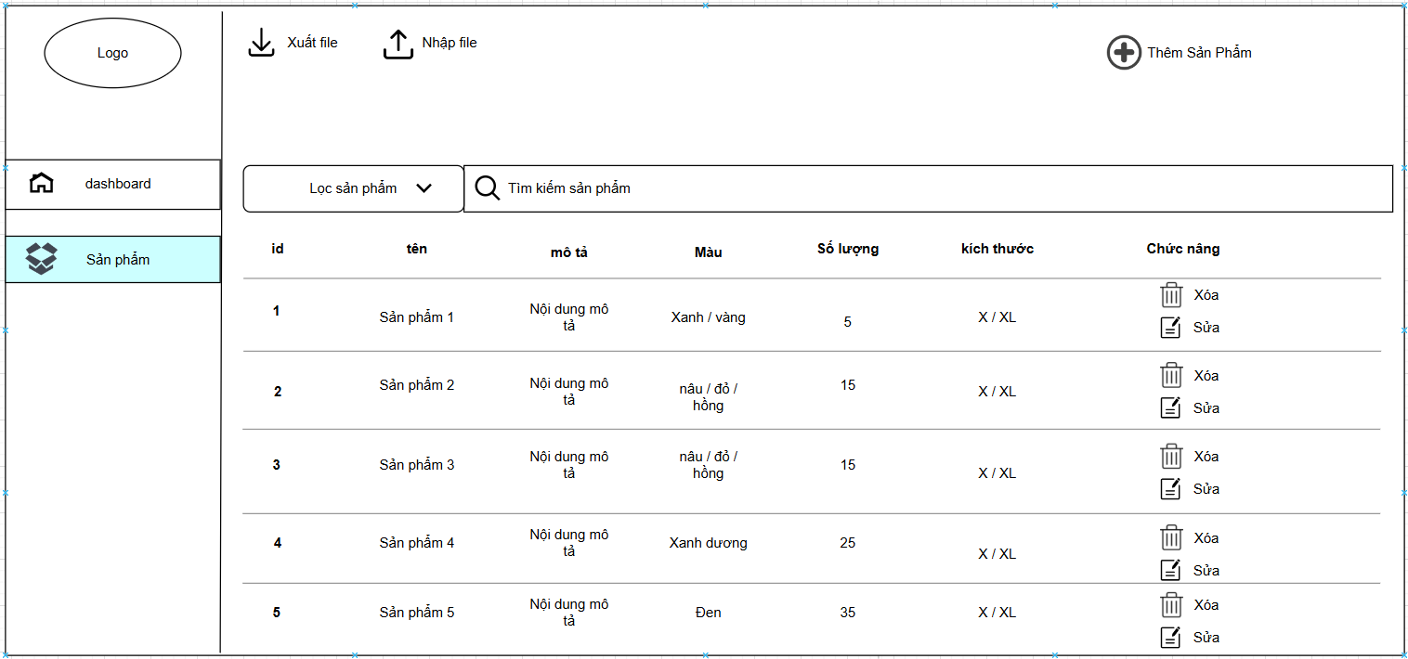

*Hình 21: Quản lý sản phẩm*

**Tính năng của trang:**

Quản lý sản phẩm: Hiển thị danh sách sản phẩm với các thông tin như ID, tên, mô tả, giá, số lượng trong kho, và xóa sản phẩm.

Tìm kiếm sản phẩm: Thanh tìm kiếm để tìm kiếm sản phẩm theo tên hoặc thông tin khác.

Lọc sản phẩm: Tìm kiếm sản phẩm theo bộ lọc như: Size, Màu, vv

Thêm sản phẩm mới: Nút để chuyển sang trang thêm sản phẩm mới vào danh sách.

**Cách thức hoạt động:**

* Đầu vào: Người dùng nhập thông tin vào thanh tìm kiếm
* Đầu ra: Hiển thị danh sách sản phẩm với các thông tin chi tiết, kết quả tìm kiếm sản phẩm.

Thao tác thực hiện:

Điều hướng: Sử dụng thanh điều hướng bên trái để chuyển đổi giữa các phần khác nhau như “dashboard” và “Sản phẩm”.

Tìm kiếm: Sử dụng thanh tìm kiếm để tìm sản phẩm cụ thể.

Thêm sản phẩm: Nhấn vào nút “Thêm Sản Phẩm” để chuyển đến trang thêm sản phẩm.

### 5.13 Giỏ hàng

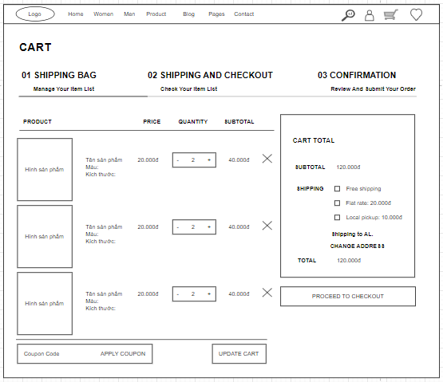

*Hình 22: Trang giỏ hàng*

**-** Khi chưa đăng nhập, nhấn vào giỏ hàng sẽ tự động chuyển hướng qua trang đăng nhập cùng với hộp thoại thông báo “You need to login to see your cart!”.

- Khi đã đăng nhập, giao diện giỏ hàng sẽ tải lên thông tin bao gồm: tên sản phẩm, màu, kích thước, giá (có dấu phân cách hàng nghìn), số lượng trong giỏ hàng, tổng giá tính từ số lượng và giá (có dấu phân cách hàng nghìn), nút xoá sản phẩm khỏi giỏ hàng “x” và nút “UPDATE CART”. Mỗi sản phẩm sẽ là 1 hàng, sắp xếp giảm dần theo ngày thêm vào giỏ hàng (created_at).

- Khi chỉnh sửa số lượng và nhấn “UPDATE CART” sẽ hiện hộp thoại thông báo “Update cart successfully!” và cập nhật số lượng sản phẩm.

- Khi nhấn “x” thì sản phẩm bị xoá khỏi giỏ hàng và hiện hộp thoại thông báo “Item removed from cart”.

### 5.14 Trang hồ sơ

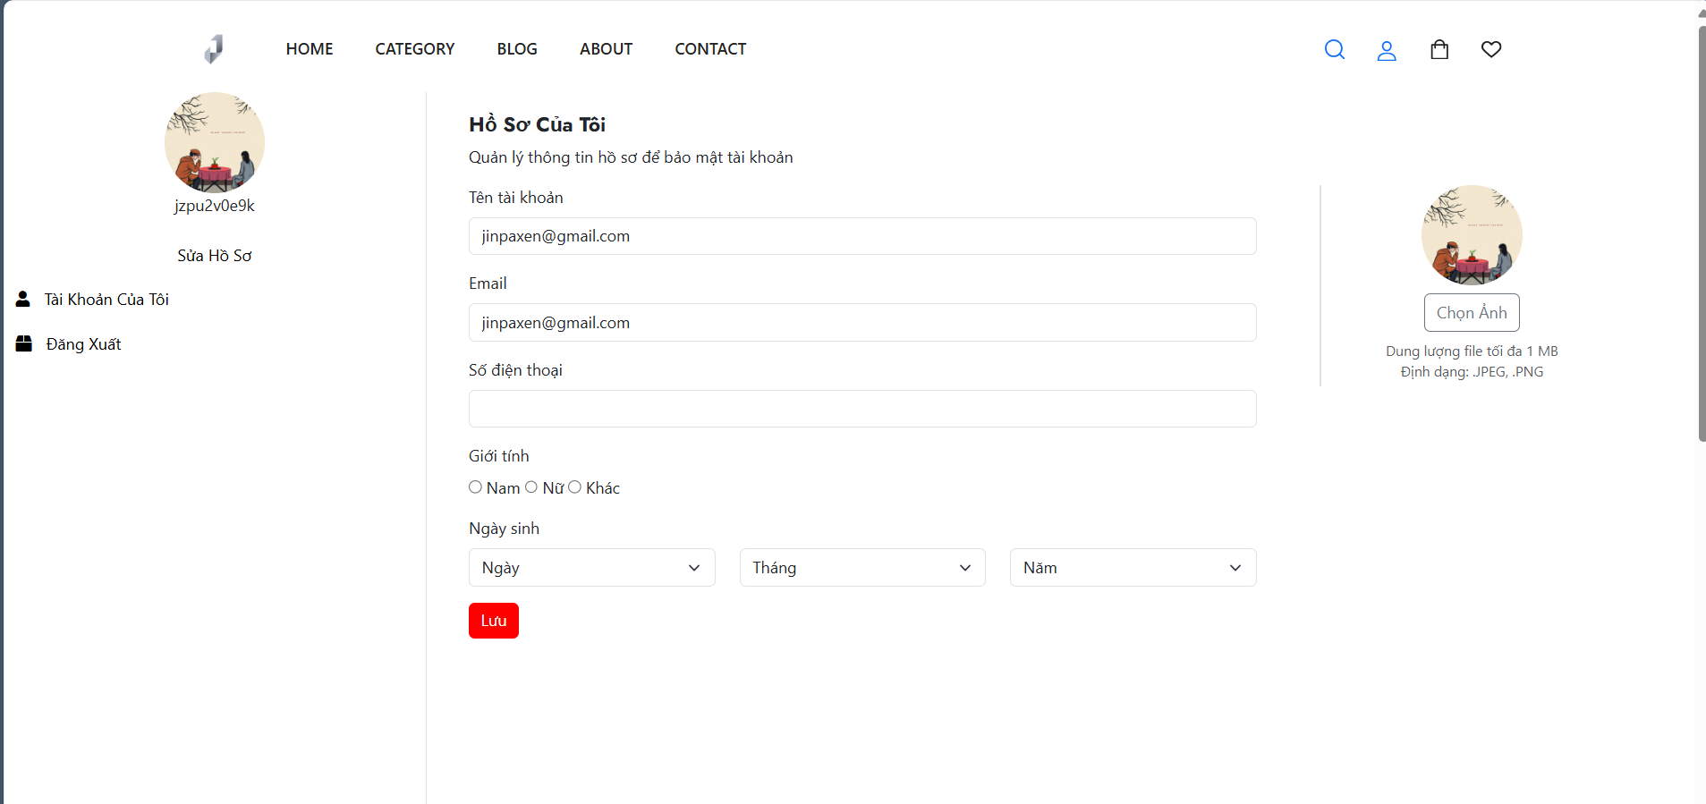

*Hình 23: Trang hồ sơ*

Tính năng của trang:

Quản lý thông tin cá nhân: Hiển thị và chỉnh sửa các thông tin cá nhân như tên đầy đủ, email, số điện thoại, giới tính, và ngày sinh.

Tải lên ảnh đại diện: Cho phép người dùng tải lên ảnh đại diện với dung lượng tối đa 1 MB và định dạng JPEG hoặc PNG.

**Mô tả các trường và quy tắc xác thực dữ liệu**

1. Tên đăng nhập hoặc địa chỉ email (Username or Email)

- Loại: Input, Type: text

- Bắt buộc: có

1. Email

- Loại: Input, Type: email

- Bắt buộc: có

1. Số điện thoại (Phone Number)

- Loại: Input, Type: tel

- Bắt buộc: có

1. Giới tính (Gender)

- Loại: Radio Button

- Tùy chọn: Nam (Male), Nữ (Female), Khác (Other)

- Ngày sinh (Date of Birth)

- Loại: Input, Type: date

- Bắt buộc: không

1. Ảnh đại diện (Profile Picture)

- Loại: Input, Type: file

- Bắt buộc: không

1. Nút Lưu (Save Button)

- Loại: Button

- Chức năng: Khi người dùng nhấn vào nút này, hệ thống sẽ lưu các thông tin đã nhập vào hồ sơ.

Bảng Thông Báo

| STT | Trường Dữ Liệu | Quy Tắc Kiểm Tra | Thông Báo Lỗi | Vị trí xuất hiện |
| --- | --- | --- | --- | --- |
| 1 | Tên đăng nhập hoặc email | - Bắt buộc nhập.  - Chỉ chứa ký tự chữ và số (A-Z, a-z, 0-9).  - Định dạng hợp lệ nếu là email. | Tên tài khoản phải có độ dài từ 3 đến 255 ký tự. | Phía dưới trường nhập tên đăng nhập/email |
| 2 | Email | - Bắt buộc nhập.  - Phải tuân theo định dạng email hợp lệ (ví dụ: example@domain.com). | Email không hợp lệ. | Phía dưới trường nhập email |
| 3 | Giới tính | - Bắt buộc chọn một tùy chọn: Nam, Nữ, Khác. | Vui lòng chọn giới tính. | Phía dưới nhóm tùy chọn giới tính |
| 4 | Ngày sinh | - Bắt buộc nhập.  - Chọn ngày từ lịch hoặc nhập theo định dạng ngày hợp lệ. | Vui lòng nhập ngày sinh hợp lệ. | Phía dưới trường nhập ngày sinh |
| 5 | Ảnh đại diện | - Bắt buộc tải lên.  - Định dạng tệp tin: JPEG, PNG.  - Dung lượng tối đa: 1 MB. | Vui lòng tải lên ảnh đại diện hợp lệ (JPEG, PNG, <= 1 MB). | Phía dưới trường tải lên ảnh |
| 6 | Nút Lưu | - Khi nhấn vào nút này, hệ thống sẽ lưu các thông tin đã nhập vào hồ sơ nếu thông tin hợp lệ. | Vui lòng kiểm tra lại thông tin đã nhập. | Giữa màn hình khi không thể lưu thông tin |
| 7 | Số điện thoại | * Khi để trống | Số điện thoại không hợp lệ. Chỉ cho phép số và tối đa 11 chữ số. | phía dưới trường input |

Yêu cầu chức năng

* Khi các trường không được thay đổi nút lưu sẽ bị vô hiệu hóa, ngược lại khi có một trường thay đổi nút lưa sẽ hết vô hiệu hóa
* Trước khi lưu hệ thống sẽ kiểm tra 3 trường: tên tài khoản, email, số điện thoại đã được nhập và đúng theo quy tắc chưa nếu chưa sẽ thông báo lên ”Vui lòng kiểm tra lại thông tin đã nhập”. Nếu đã nhập đủ và thỏa hết yêu cầu thì hệ thống sẽ bắt đầu lưu
* Ngày sinh: theo form dd/MM/YYYY
* Bảo mật chống tấn công: CSRF

### 5.15 Chi tiết sản phẩm

### 

### 

*Hình 24: Chi tiết sản phẩm*

- Thông tin sản phẩm bao gồm: tất cả các hình, tên sản phẩm, thông tin đánh giá (người đánh giá (có dấu phân cách hàng nghìn), thời gian yyyy/mm/dd hh:mm:ss, điểm đánh giá, nội dung đánh giá), số lượng đánh giá, điểm đánh giá trung bình, số lượng đã bán, giá (có dấu phân cách hàng nghìn), mô tả, kích thước, màu sắc, số lượng từng loại, tổng số lượng, tên danh mục. Nếu sản phẩm có trong danh sách yêu thích thì nút yêu thích màu đỏ (nhấn vào sẽ xoá khỏi danh sách yêu thích, nút yêu thích chuyển sang xám và hiển thị hộp thoại thông báo “Removed from wishlist successfully!”), ngược lại là xám (nhấn vào sẽ thêm vào danh sách yêu thích, nút yêu thích chuyển sang đỏ và hiển thị hộp thoại thông báo “Added to wishlist successfully!”).

- Sản phẩm khác (Other products): tải ngẫu nhiên 8 sản phẩm của mỗi danh mục, sắp xếp ngẫu nhiên ra swiper tự động lướt sau mỗi 3 giây. Thông tin sản phẩm bao gồm: hình đầu tiên của sản phẩm, tên danh mục, tên sản phẩm, giá (có dấu phân cách hàng nghìn), số lượng đã bán, điểm trung bình đánh giá, số lượng đánh giá, nút yêu thích ra 1 swiper tự động lướt sau mỗi 3 giây. Nếu trong danh sách yêu thích thì nút yêu thích màu đỏ (nhấn vào sẽ xoá khỏi danh sách yêu thích và hiển thị hộp thoại thông báo “Removed from wishlist successfully!”), ngược lại thì tim màu xám (nhấn vào sẽ thêm vào danh sách yêu thích và hiển thị hộp thoại thông báo “Added to wishlist successfully!”).

- Đánh giá sản phẩm

˖ Khi chưa chọn điểm đánh giá hay chưa nhập nội dung đánh giá sẽ hiển thị thông báo “Please select a rating and write a review before submitting.” màu đỏ bên dưới ô nhập nội dung đánh giá.

˖ Khi chọn nhiều hơn 4 hình để đánh giá sẽ hiển thị thông báo “You can only upload up to 4 images.” màu đỏ bên dưới phần chọn hình.

˖ Khi chưa đăng nhập mà đánh giá sẽ chuyển hướng đến trang đăng nhập và hộp thoại thông báo “You need to login to add a review.”

˖ Khi người dùng đã đánh giá mà đánh giá thêm sẽ hiển thị hộp thoại thông báo “You have already reviewed this product.”

˖ Khi thêm đánh giá thành công sẽ hiển thị hộp thoại thông báo “Review added successfully!”

- Thông tin đánh giá sản phẩm:

˖ Hiển thị tất cả thông tin đánh giá bao gồm: hình ảnh người đánh giá, điểm đánh giá, thời gian đánh giá (yyyy/mm/dd hh:mm:ss), nội dung đánh giá, hình ảnh đánh giá (bấm vào hình, hình sẽ phóng to), nút lựa chọn (3 chấm dọc).

˖ Khi nhấn vào nút lựa chọn sẽ hiện ra nút xoá, nhấn xoá sẽ hiện hộp thoại thông báo “Do you want to delete this review?”, nếu nhấn OK và đánh giá đúng của người dùng thì sẽ xoá đánh giá và hiển thị hộp thoại thông báo “Delete review successfully!, không đúng người dùng hoặc không tìm thấy đánh giá thì sẽ hiện hộp thoại thông báo “The review could not be found or you do not have permission to delete!”

- Thêm vào giỏ hàng:

˖ Chưa chọn màu và kích thước thì tại “Quantities:” sẽ hiển thị tổng số lượng sản phẩm của tất cả màu và kích thước.

˖ Chưa chọn màu, kích thước, hay sản phẩm không tồn tại, số lượng âm mà nhấn “ADD TO CART” thì sẽ hiển thị hộp thoại thông báo “An error occurred while adding the product to the cart!”

˖ Đã chọn màu và kích thước, số lượng của sản phẩm với màu và kích thước sẽ hiển thị tại “Quantities:”. Khi người dùng nhấn “ADD TO CART” sẽ hiển thị hộp thoại thông báo “Add to cart successfully!”, nếu cùng mã sản phẩm, kích thước, màu với sản phẩm có trong giỏ hàng thì cộng vào số lượng.

### 5.16 Quản lý đánh giá sản phẩm

- Danh sách các đánh giá: tải tất cả đánh giá ra sắp xếp giảm dần theo ngày tạo (created_at), có phân trang, mỗi trang 5 đánh giá, thông tin gồm: mã đánh giá, tên người đánh giá, tên sản phẩm, điểm đánh giá (1 - 5), nội dung đánh giá, các hành động (xem, xóa, trả lời).

˖ Nút xem: hiển thị thông tin chi tiết hơn của 1 đánh giá. Khi nhấn nút xem, sẽ hiện các thông tin: tên người đánh giá, tên sản phẩm, điểm đánh giá (1 - 5), nội dung đánh giá, ngày đánh giá (yyyy/mm/dd hh:mm:ss), hình ảnh (nếu không có hình thì *“No image”*), nội dung trả lời đánh giá (nếu chưa trả lời “No reply yet”). Nhấn “CLOSE” sẽ tắt hộp thoại xem thông tin chi tiết.

˖ Nút trả lời đánh giá: nếu chưa trả lời, nút tên “REPLY” nền xanh dương, ngược lại “REPLIED” màu xám.

˖ Khi cập nhật thành công sẽ thông báo “Reply added successfully!”

˖ Khi trả lời đánh giá thành công sẽ thông báo “Reply updated successfully!” và sẽ hiển thị bên dưới đánh giá ở chi tiết sản phẩm

˖ Tìm kiếm đánh giá: tìm theo tên người đánh giá, tên sản phẩm và điểm đánh giá, theo phương thức tìm kiếm full text và so trùng. Mỗi trang 5 đánh giá, có phân trang, sắp xếp giảm dần theo độ liên quan. Khi không nhập gì hết và bấm tìm kiếm sẽ hiện tất cả đánh giá có phân trang, mỗi trang 5 đánh giá.

˖ Khi xoá đánh giá thành công sẽ hiển thị thông báo “Delete review successfully!”, không tìm thấy đánh giá “This review is not found!”

### 5.17 Thêm sản phẩm ( admin )

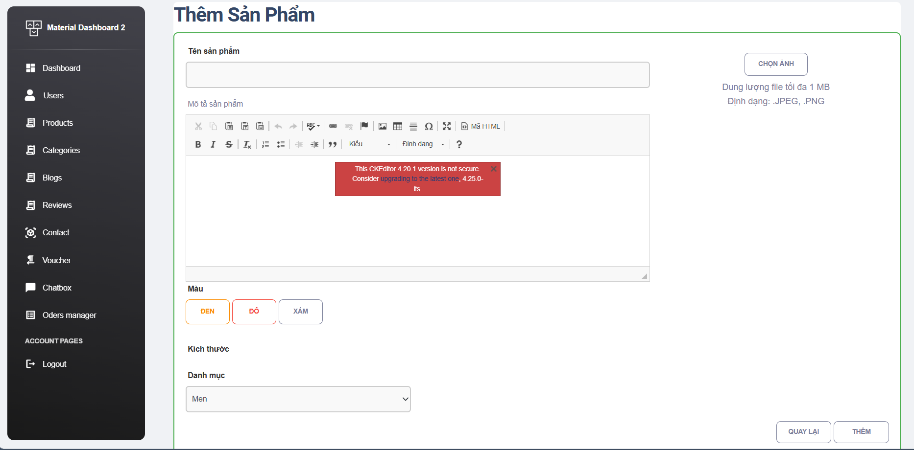

*Hình 26: Thêm sản phẩm*

Chức năng "Thêm Sản Phẩm" cho phép người quản trị hoặc người bán hàng bổ sung các sản phẩm mới vào hệ thống, đảm bảo chúng có sẵn để người dùng duyệt, chọn và thêm vào danh sách yêu thích hoặc giỏ hàng.

**Mô tả các trường và quy tắc xác thực dữ liệu**

1. Tên sản phẩm

- Input, Type: text

- Kiểu dữ liệu: Chuỗi ký tự (String)

- Bắt buộc: có

2. Mô tả sản phẩm

- Loại: Textarea

- Kiểu dữ liệu: Chuỗi ký tự (String)

- Sử dụng ckeditor

3. Màu (Color)

- Loại: Button

- Bắt buộc: có

- Chức năng: Cho phép thêm nhiều màu cho sản phẩm.

- Nhấp đơn để chọn xem màu

- Nhấp đôi chuột để chọn màu, nhấp đôi tiếp để hủy chọn màu

- Khi nhấp đơn hoặc đôi lên màu sẽ hiển thị ra 5 nút kích thước của màu đó

- Khi đang ở Màu đỏ ta ấn xem màu Xám thì sẽ ẩn tất cả trường dữ liệu của màu đỏ đi và hiện các kích thước của màu xám lên

4. Kích thước (Size)

- Loại: Button

- Chức năng: Cho phép chọn các kích thước khác nhau như XS, S, M, L, XL.

- Nhấp đơn để chọn xem kích thước

- Nhấp đôi chuột để chọn kích thước, nhấp đôi tiếp để hủy chọn kích thước

- Khi nhấp đổi hoặc đơn màu và kích thước  
 vd: Nhấp đơn màu đỏ tiếp nhấp đơn kích thước XL thì sẽ hiện ra 2 trường dữ liệu input: Số lượng, Giá của nút Màu đỏ kích thước XL

5. Số lượng

- Input, Type: number

- Kiểu dữ liệu: Số nguyên (Integer)

- Bắt buộc: có

- Giá trị nhập vào phải lớn hơn hoặc bằng 0

6. Giá

- Input, Type: number

- Chức năng: Cho phép chọn danh mục sản phẩm từ danh sách có sẵn

7. Danh mục

- Loại: Dropdown Button

- Chức năng: Cho phép chọn danh mục sản phẩm từ danh sách có sẵn.

- Mục định chọn danh mục đầu tiên

8. Nút Cập nhật (Update Button)

- Loại: Button

- Chức năng: Khi người dùng nhấn vào nút này, hệ thống sẽ kiểm tra các thông tin đã nhập và cập nhật sản phẩm nếu tất cả thông tin hợp lệ.

9. Ảnh (Image)

- Loại: File Input

- Type: file

- Kiểu dữ liệu: Tệp tin (File)

- Kích thước tối đa 1MB định dạng .JPEG, .PNG

- Chọn tối đa 4 ảnh, không có ảnh trùng nhau

- Nếu đủ 4 ảnh nút lưu ảnh sẽ vô hiệu xóa

Bảng Thông Báo

| STT | Trường Dữ Liệu | Quy Tắc Kiểm Tra | Thông Báo Lỗi | Vị trí xuất hiện |
| --- | --- | --- | --- | --- |
| 1 | Tên sản phẩm | - Bắt buộc nhập.  - Chỉ chứa ký tự chữ và số (A-Z, a-z, 0-9).  - Chiều dài: 255 ký tự. | Vui lòng điền tên sản phẩm. | Phía dưới trường nhập tên sản phẩm |
| 2 | Nội dung | - Có thể chứa các ký tự chữ, số và ký tự đặc biệt, ký tự , html . |  |  |
| 3 | Giá | Yêu cầu chỉ được nhập số  - Giá trị tối thiểu: 0.  - Giá trị tối đa: 10000. | - Giá không được để trống  - Giá trị phải lớn hơn hoặc bằng 0 | Phía dưới trường nhập Giá |
| 4 | Số lượng | - Yêu cầu chỉ được nhập số  - Giá trị tối thiểu: 0.  - Giá trị tối đa: 10000. | - Số lượng không được để trống  - Giá trị phải lớn hơn hoặc bằng 0 | Phía dưới trường nhập số lượng |
| 5 | Ảnh | - Bắt buộc nhập.  - Định dạng tệp tin: JPEG, PNG.  - Dung lượng tối đa: 1 MB. | - Vui lòng chọn ảnh JPEG, PNG kích thước tối đa 1MB  - Hình ảnh này đã được chọn | Trên giữa màn hình |
| 8 | Nút Thêm Sản Phẩm | Khi thêm thành công | Thêm sản phẩm thành công | Trên phải màn hình |
| 9 | Nút Thêm Sản Phẩm | Khi Thêm thất bại | Thêm sản phẩm không thành công | Trên phải màn hình |
| 10 | Nút Thêm Sản Phẩm | Khi chưa nhập đầy đủ  Chặn điều kiện | Vui lòng nhập đầy đủ thông tin | Trên phải màn hình |

**Yêu cầu chức năng:**

* Nếu chưa nhập đầy đủ các trường nút Thêm sẽ bị vô hiệu hóa
* Nếu đã chỉnh sửa và nhấp nút Thêm nhật hệ thống sẽ kiểm tra quy tắc điều kiện của từng bảng nếu thỏa yêu cầu hệ thống mới bắt đầu lấy dữ liệu để cập nhật. Còn nếu chưa thỏa yêu cầu các trường thì sẽ bắt lỗi và hiện thông báo
* mã hóa khi truyền qua mạng (ví dụ: sử dụng HTTP thay vì HTTPS)
* Ngăn chặn các cuộc tấn công hệ thống bằng cách nhập dữ liệu độc hại (chẳng hạn như SQL Injection hoặc XSS)

### 5.18 Danh sách sản phẩm yêu thích

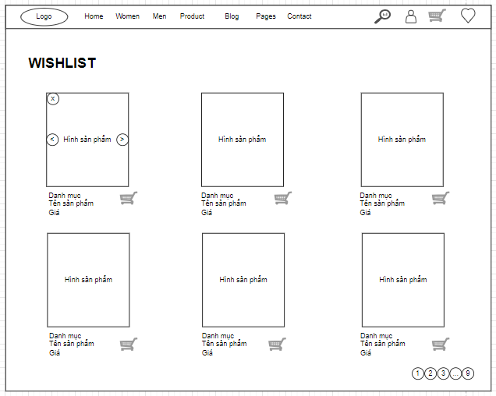

*Hình 30: Danh sách sản phẩm yêu thích*

- Khi chưa đăng nhập, người dùng nhấn vào danh sách sản phẩm yêu thích, giao diện danh sách yêu thích sẽ hiện nội dung “You need to login to use wishlist.” và nút login bên dưới (chuyển hướng đến trang đăng nhập).

- Khi đã đăng nhập, hiển thị các sản phẩm trong danh sách yêu thích, mỗi hàng 3 sản phẩm, mỗi trang 6 sản phẩm, sắp xếp giảm dần theo thời gian thêm vào danh sách yêu thích (created_at). Thông tin sản phẩm bao gồm: hình đầu tiên của sản phẩm, tên danh mục, tên sản phẩm, giá (có dấu phân cách hàng nghìn), số lượng đã bán, điểm trung bình đánh giá, số lượng đánh giá, nút yêu thích màu đỏ. Khi nhấn vào nút yêu thích màu đỏ hoặc nút “x” sẽ xoá sản phẩm khỏi danh sách yêu thích và hiển thị hộp thoại thông báo “Removed from wishlist successfully!”, khi không tìm thấy sản phẩm sẽ hiển thị hộp thoại thông báo “This product is not in wishlist!”. Không có sản phẩm hiển thị nội dung “Your wishlist currently is empty.”. Khi nhấn vào nút yêu thích xám sẽ hiển thị hộp thoại thông báo “Added to wishlist successfully!” và thêm sản phẩm vào danh sách sản phẩm yêu thích.

### 5.19 Cập nhật sản phẩm ( Admin )

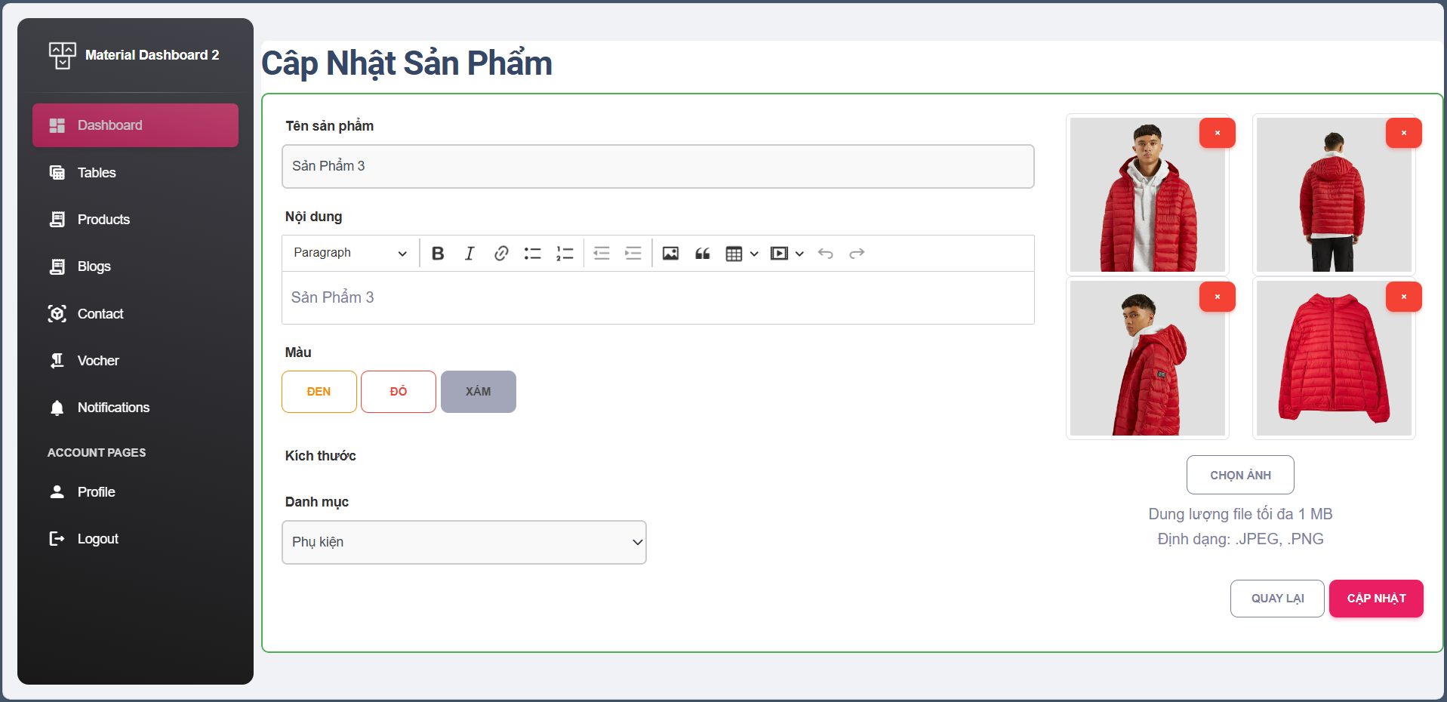

*Hình 31: Cập nhật sản phẩm*

**Mô tả các trường và quy tắc xác thực dữ liệu**

1. Tên sản phẩm

- Input, Type: text

- Kiểu dữ liệu: Chuỗi ký tự (String)

- Bắt buộc: có

2. Mô tả sản phẩm

- Loại: Textarea

- Kiểu dữ liệu: Chuỗi ký tự (String)

- Sử dụng ckeditor

3. Màu (Color)

- Loại: Button

- Bắt buộc: có

- Chức năng: Cho phép thêm nhiều màu cho sản phẩm.

- Nhấp đơn để chọn xem màu

- Nhấp đôi chuột để chọn màu, nhấp đôi tiếp để hủy chọn màu

- Khi nhấp đơn hoặc đôi lên màu sẽ hiển thị ra 5 nút kích thước của màu đó

- Khi đang ở Màu đỏ ta ấn xem màu Xám thì sẽ ẩn tất cả trường dữ liệu của màu đỏ đi và hiện các kích thước của màu xám lên

4. Kích thước (Size)

- Loại: Button

- Chức năng: Cho phép chọn các kích thước khác nhau như XS, S, M, L, XL.

- Nhấp đơn để chọn xem kích thước

- Nhấp đôi chuột để chọn kích thước, nhấp đôi tiếp để hủy chọn kích thước

- Khi nhấp đổi hoặc đơn màu và kích thước  
 vd: Nhấp đơn màu đỏ tiếp nhấp đơn kích thước XL thì sẽ hiện ra 2 trường dữ liệu input: Số lượng, Giá của nút Màu đỏ kích thước XL

5. Số lượng

- Input, Type: number

- Kiểu dữ liệu: Số nguyên (Integer)

- Bắt buộc: có

- Giá trị nhập vào phải lớn hơn hoặc bằng 0

6. Giá

- Input, Type: number

- Chức năng: Cho phép chọn danh mục sản phẩm từ danh sách có sẵn

7. Danh mục

- Loại: Dropdown Button

- Chức năng: Cho phép chọn danh mục sản phẩm từ danh sách có sẵn.

- Mục định chọn danh mục đầu tiên

8. Nút Cập nhật (Update Button)

- Loại: Button

- Chức năng: Khi người dùng nhấn vào nút này, hệ thống sẽ kiểm tra các thông tin đã nhập và cập nhật sản phẩm nếu tất cả thông tin hợp lệ.

-

9. Ảnh (Image)

- Loại: File Input

- Type: file

- Kiểu dữ liệu: Tệp tin (File)

Bảng Thông Báo

| STT | Trường Dữ Liệu | Quy Tắc Kiểm Tra | Thông Báo Lỗi | Vị trí xuất hiện |
| --- | --- | --- | --- | --- |
| 1 | Tên sản phẩm | - Bắt buộc nhập.  - Chỉ chứa ký tự chữ và số (A-Z, a-z, 0-9).  - Chiều dài: 255 ký tự. | Vui lòng điền tên sản phẩm. | Phía dưới trường nhập tên sản phẩm |
| 2 | Nội dung | - Có thể chứa các ký tự chữ, số và ký tự đặc biệt, ký tự , html . |  |  |
| 3 | Giá | Yêu cầu chỉ được nhập số  - Giá trị tối thiểu: 0.  - Giá trị tối đa: 10000. | - Giá không được để trống  - Giá trị phải lớn hơn hoặc bằng 0 | Phía dưới trường nhập Giá |
| 4 | Số lượng | - Yêu cầu chỉ được nhập số  - Giá trị tối thiểu: 0.  - Giá trị tối đa: 10000. | - Số lượng không được để trống  - Giá trị phải lớn hơn hoặc bằng 0 | Phía dưới trường nhập số lượng |
| 5 | Ảnh | - Bắt buộc nhập.  - Định dạng tệp tin: JPEG, PNG.  - Dung lượng tối đa: 1 MB. | - Vui lòng chọn ảnh JPEG, PNG kích thước tối đa 1MB  - Hình ảnh này đã được chọn | Trên giữa màn hình |
| 8 | Nút Thêm Sản Phẩm | Khi thêm thành công | Thêm sản phẩm thành công | Trên phải màn hình |
| 9 | Nút Thêm Sản Phẩm | Khi Thêm thất bại | Thêm sản phẩm không thành công | Trên phải màn hình |
| 10 | Nút Thêm Sản Phẩm | Khi chưa nhập đầy đủ  Chặn điều kiện | Vui lòng nhập đầy đủ thông tin | Trên phải màn hình |

**Yêu cầu chức năng:**

* Hệ thống sẽ lấy id được truyền đến trang để truy cập vào bảng Products, Images, Categories để lấy thông tin: tên, nội dung, màu, kích thước, số lượng, danh mục, Ảnh sau đó truyền vào các trường tương ứng
* Nếu chưa có gì chỉnh sửa nút Cập nhật sẽ bị vô hiệu hóa
* Nếu đã chỉnh sửa và nhấp nút Cập nhật hệ thống sẽ kiểm tra quy tắc điều kiện của từng bảng nếu thỏa yêu cầu hệ thống mới bắt đầu lấy dữ liệu để cập nhật. Còn nếu chưa thỏa yêu cầu các trường thì sẽ bắt lỗi và hiện thông báo
* Mã hóa id trên đường dẫn
* mã hóa khi truyền qua mạng (ví dụ: sử dụng HTTP thay vì HTTPS)
* Ngăn chặn các cuộc tấn công hệ thống bằng cách nhập dữ liệu độc hại (chẳng hạn như SQL Injection hoặc XSS)
* **Bảo mật mã hóa:** Laravel's Crypt sử dụng AES-256

### 5.20 Đăng nhập

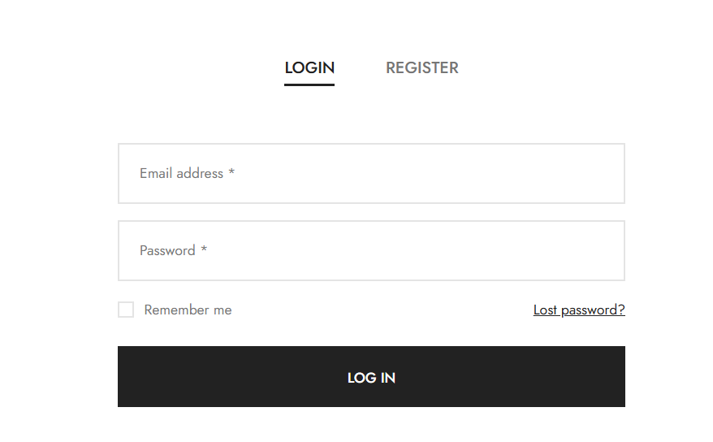

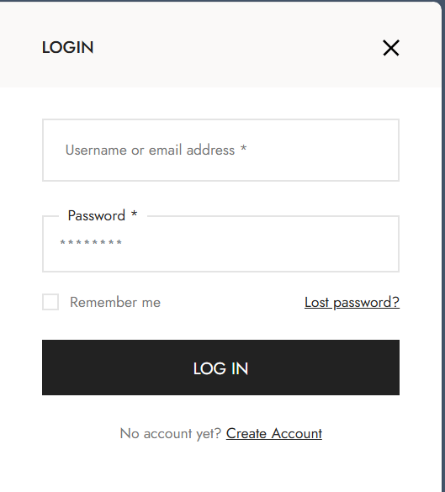

*Hình 37: Trang đăng nhập*

Chức năng "Đăng Nhập" cho phép người dùng truy cập vào tài khoản cá nhân trên hệ thống, đảm bảo quyền truy cập vào các tính năng cá nhân hóa như xem lịch sử giao dịch, danh sách yêu thích, và quản lý thông tin cá nhân.

1. Trường Email

- Input, Type: email

- Kiểu dữ liệu: Chuỗi ký tự (String)

- Ràng buộc: có

- Chiều dài: ít nhất từ 6 đến 25 kí tự

2. Trường Password

- Input, Type: password

- Kiểu dữ liệu: Chuỗi ký tự (String)

- Ràng buộc: có

- Chiều dài: ít nhất từ 6-25 ký tự

3. Nút “LOG IN”

- Loại: Button

- Chức năng: Khi người dùng nhấn vào nút này, hệ thống sẽ kiểm tra thông tin tài khoản và mật khẩu đã nhập.

- Sau khi nhấp nút Đăng Nhập sẽ kiểm tra các quy tắc yêu cầu của 2 trường Tài khoản và Mật khẩu, nếu thỏa tất cả hệ thống sẽ lấy dữ liệu đi kiểm tra đăng nhập, ngược lại sẽ chặn thao tác và thông báo yêu cầu nhập dữ liệu cho 2 trường

4. Checkbox “Remember Me”

- Type: Checkbox

- Chức năng: Khi người dùng chọn checkbox này, hệ thống sẽ lưu trữ thông tin đăng nhập của người dùng vào cookie để tự động điền vào lần đăng nhập sau

5. Liên kết “Lost password”

- Type: Link

- Chức năng: Khi người dùng nhấn vào liên kết này, họ sẽ được chuyển đến trang khôi phục mật khẩu. Người dùng có thể nhập địa chỉ email hoặc số điện thoại để nhận hướng dẫn đặt lại mật khẩu.

6. Liên Kết “Register”

- Type: Link

- Chức năng: Chuyển hướng đến form đăng ký

7. Liên Kết “Login”

- Type: Link

- Chức năng: Chuyển hướng đến form Đăng nhập

8. Liên Kết “Create Account”

- Type: Link

- Chưc năng: Chuyển hướng đến form đăng ký

| STT | Trường Dữ Liệu | Quy Tắc Kiểm Tra | Thông Báo Lỗi | Vị trí xuất hiện |
| --- | --- | --- | --- | --- |
| 1 | Email | Quy tắc 1: Bắt buộc nhập  ( khi để trống ) | Vui lòng nhập địa chỉ email. | Phía dưới trường Input |
| 2 | Email | Quy tắc 2: Phải tuân theo định dạng email hợp lệ. | Địa chỉ email không hợp lệ, vui lòng nhập lại. | Phía dưới trường Input |
| 3 | Email | Quy tắc 3: Không tồn tại Email | Email không tồn tại. | Phía dưới trường Input |
| 7 | Mật khẩu | Quy tắc 1: Bắt buộc nhập.  ( khi để trống ) | Vui lòng nhập mật khẩu. | Phía dưới trường Input |
| 8 | Mật khẩu | Quy tắc 2: Khi sai mật khẩu | Mật khẩu không chính xác. | Phía dưới trường Input |
| 10 | Nút Login | Không thuộc quy tắc kiểm tra | Tài khoản của bạn đã bị khóa. | Phía dưới nút Login |
| 11 | Nút Login | Không thuộc quy tắc kiểm tra | Lỗi hệ thống, vui lòng thử lại sau. | Phía dưới nút Login |
| 12 | Ghi nhớ mật khẩu | Không thuộc quy tắc kiểm tra | Không thể lưu thông tin đăng nhập, vui lòng thử lại. | Giữa màn hình |

**Yêu cầu chức năng:**

* Mã hóa mật khẩu thành **** khi người dùng nhập, có thể chọn mắt để chuyển sang chế độ không mã hóa
* Hệ thống cần phải thực hiện kiểm tra an ninh (như CAPTCHA) sau một số lần đăng nhập không thành công để bảo vệ tài khoản khỏi các cuộc tấn công tự động.
* Cần có cơ chế hạn chế số lần thử nhập tài khoản và mật khẩu để ngăn chặn các cuộc tấn công brute-force.
* mã hóa khi truyền qua mạng (ví dụ: sử dụng HTTP thay vì HTTPS)
* Ngăn chặn các cuộc tấn công hệ thống bằng cách nhập dữ liệu độc hại (chẳng hạn như SQL Injection hoặc XSS)

### 

### 5.21 Đăng ký

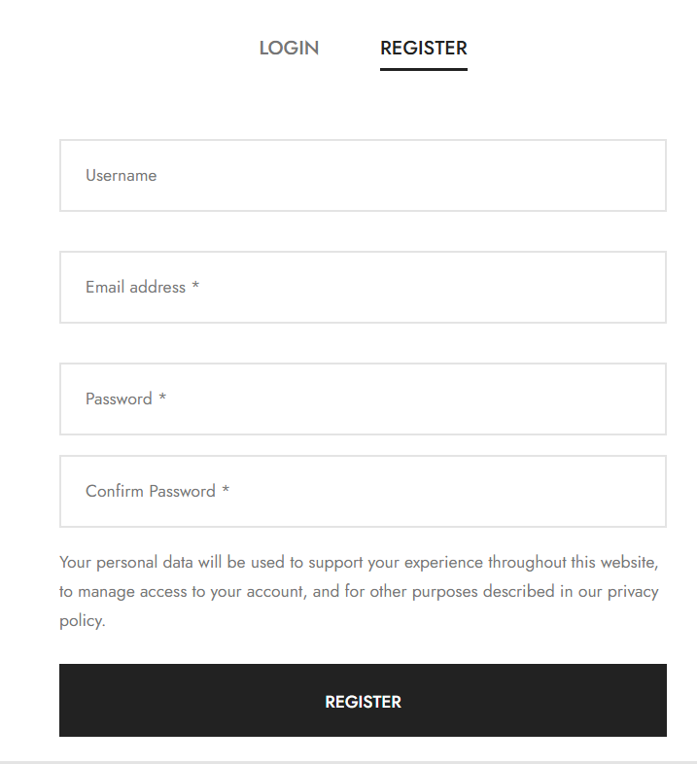

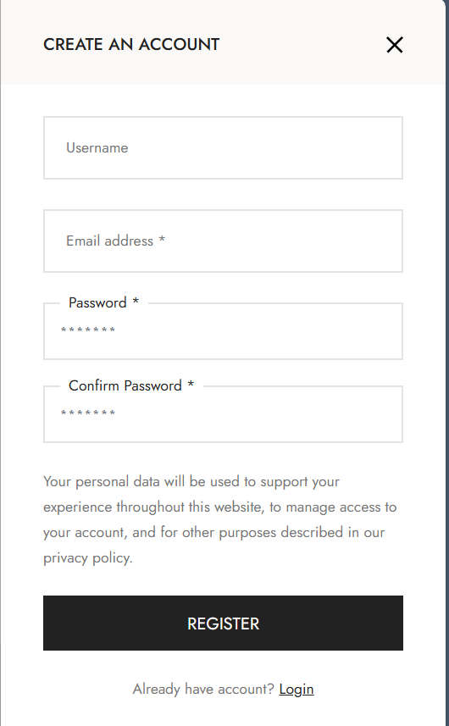

*Hình 38: Trang đăng ký*

Chức năng "Đăng Ký" cho phép người dùng tạo một tài khoản mới trên hệ thống, giúp họ truy cập vào các tính năng cá nhân hóa như quản lý thông tin cá nhân, xem lịch sử giao dịch, và tạo danh sách yêu thích.

Mô Tả Các Trường Dữ Liệu và Thông Báo Lỗi

1. Trường Email

- Input, Type: Email

- Kiểu dữ liệu: Chuỗi ký tự (String)

- Chiều dài: ít nhất từ 6 đến 25 kí tự

2. Trường Mật khẩu (Password)

- Input, Type: Password

- Kiểu dữ liệu: Chuỗi ký tự (String)

- Bắt buộc nhập.

- Phải bao gồm: chữ thường (a-z), chữ HOA (A-Z), số (0-9), ký tự đặc biệt (~!@#$%^&*()).

- Chiều dài: ít nhất từ 6 đến 25 kí tự

3. Trường Mật khẩu xác nhận (Confirm Password)

- Loại: Input, Type: Password

- Kiểu dữ liệu: Chuỗi ký tự (String)

- Bắt buộc nhập.

- Phải khớp với trường “Mật khẩu”.

- Chiều dài: ít nhất từ 6 đến 25 kí tự

4. Nút Register

- Loại: Button

- Khi người dùng nhấn vào nút này, hệ thống sẽ kiểm tra các thông tin đã nhập.

- Nếu tất cả thông tin hợp lệ, tài khoản mới sẽ được tạo.

5. Liên kết “Đã có tài khoản. Đăng nhập”

- Loại: Link

- Khi người dùng nhấn vào liên kết này, họ sẽ được chuyển đến trang đăng nhập.

6. Liên Kết “Register”

- Type: Link

- Chức năng: Chuyển hướng đến form đăng ký

7. Liên Kết “Login”

- Type: Link

- Chức năng: Chuyển hướng đến form Đăng nhập

Bảng Thông Báo Lỗi

| STT | Trường Dữ Liệu | Quy Tắc Kiểm Tra | Thông Báo Lỗi | Vị trí xuất hiện |
| --- | --- | --- | --- | --- |
| 1 | Tài khoản | Quy tắc 1: Bắt buộc nhập là email. | Vui lòng nhập địa chỉ email. | Phía dưới trường Input |
| 2 | Tài khoản | Quy tắc 2: Phải tuân theo định dạng email hợp lệ. | Địa chỉ email không hợp lệ, vui lòng nhập lại. | Phía dưới trường Input |
| 3 | Tài khoản | Quy tắc 3: Chỉ chứa các ký tự hợp lệ. | Email chứa ký tự không hợp lệ. | Phía dưới trường Input |
| 4 | Tài khoản | Quy tắc 4: Phải có ít nhất một ký tự trước và sau dấu @. | Vui lòng nhập địa chỉ email có ký tự trước và sau dấu @. | Phía dưới trường Input |
| 5 | Tài khoản | Quy tắc 5: Tên miền phải hợp lệ với dấu chấm (.) sau dấu @. | Tên miền không hợp lệ, vui lòng kiểm tra lại. | Phía dưới trường Input |
| 6 | Tài khoản | Quy tắc 6: Không chứa khoảng trắng hoặc ký tự đặc biệt. | Email chứa khoảng trắng hoặc ký tự không được phép. | Phía dưới trường Input |
| 7 | Mật khẩu | Quy tắc 1: Bắt buộc nhập. | Vui lòng nhập mật khẩu. | Phía dưới trường Input |
| 8 | Mật khẩu | Quy tắc 2: Phải bao gồm ít nhất một chữ thường, chữ HOA, số, và ký tự đặc biệt. | Mật khẩu không đủ mạnh, vui lòng đảm bảo có chữ thường, chữ HOA, số và ký tự đặc biệt. | Phía dưới trường Input |
| 9 | Mật khẩu | Quy tắc 3: Chiều dài phải từ 5-10 ký tự. | Mật khẩu không hợp lệ, vui lòng nhập từ 5-10 ký tự. | Phía dưới trường Input |
| 10 | Mật khẩu xác nhận | Quy tắc 1: Bắt buộc nhập. | Vui lòng nhập mật khẩu. | Phía dưới trường Input Mật khẩu |
| 11 | Mật khẩu xác nhận | Quy tắc 2: Phải khớp với trường “Mật khẩu”. | Mật khẩu xác nhận không khớp. | Phía dưới trường Input Mật khẩu |
| 12 | Nút Đăng ký | Khi Đăng Nhập thành công | Đăng ký thành công. Bạn có thể đăng nhập ngay bây giờ. | Giữa màn hình |

**Yêu cầu chức năng:**

* Mã hóa mật khẩu thành **** khi người dùng nhập, có thể chọn mắt để chuyển sang chế độ không mã hóa
* mã hóa khi truyền qua mạng (ví dụ: sử dụng HTTP thay vì HTTPS)
* Hệ thống cần có CAPTCHA sau một số lần đăng ký không thành công để ngăn chặn các cuộc tấn công tự động
* Ngăn chặn các cuộc tấn công hệ thống bằng cách nhập dữ liệu độc hại (chẳng hạn như SQL Injection hoặc XSS)

### 

### 5.22 Quên mật khẩu

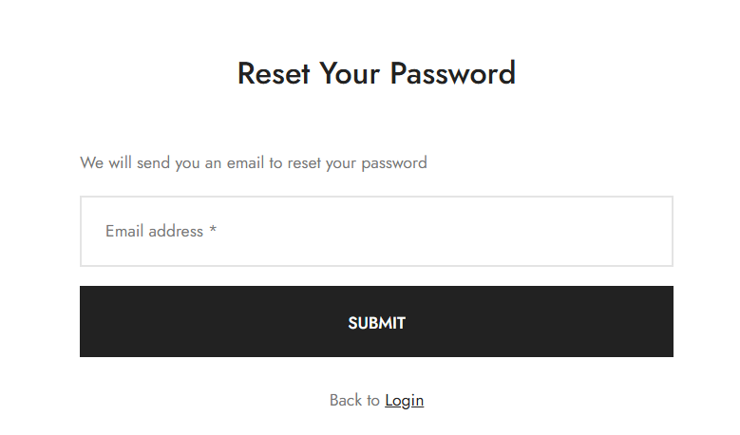

*Hình 39: Trang quên mật khẩu*

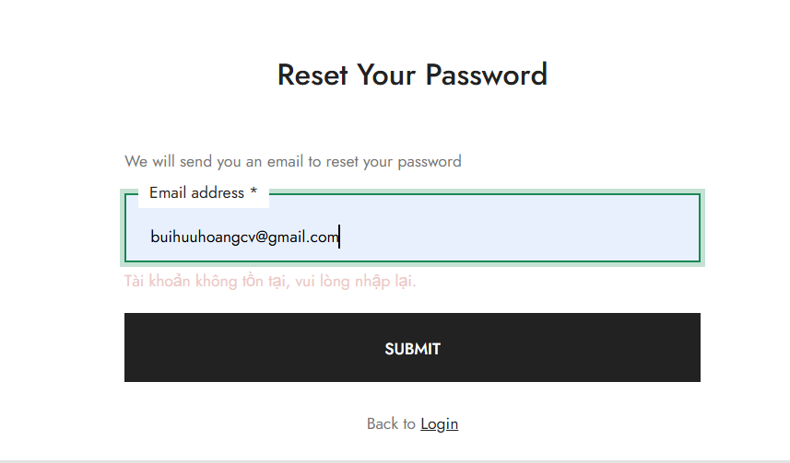

*Hình 40: Không tìm thấy tài khoản*

Chức năng "Quên Mật Khẩu" hỗ trợ người dùng khôi phục lại mật khẩu khi không thể đăng nhập vào tài khoản của mình, đảm bảo quyền truy cập an toàn và tiện lợi.

**Mô tả các trường và quy tắc xác thực dữ liệu**

1. Tài khoản (Account)

- Input, Type: Email

- Kiểu dữ liệu: Chuỗi ký tự (String)

- Chiều dài: ít nhất từ 6 - 25 kí tự

2. Nút Submit

- Loại: Button

- Chức năng: Khi người dùng nhấn vào nút này, hệ thống sẽ gửi đường dẫn khôi phục mật khẩu đến địa chỉ email đã đăng ký.

3. Liên kết “Login”

- Loại: Link

- Chức năng: Khi người dùng nhấn vào liên kết này, họ sẽ được chuyển đến trang đăng nhập.

| STT | Trường Dữ Liệu | Quy Tắc Kiểm Tra | Thông Báo Lỗi | Vị trí xuất hiện |
| --- | --- | --- | --- | --- |
| 1 | Tài khoản | Quy tắc 1: Bắt buộc nhập (khi để trống) | Vui lòng nhập địa chỉ email. | Phía dưới trường Input |
| 2 | Tài khoản | Quy tắc 2: Không tìm thấy tài khoản đã đăng ký | Tài khoản không tồn tại, vui lòng nhập lại. | Phía dưới trường Input |
| 3 | Tài khoản | Quy tắc 3: Nhập sai định dạng | Địa chỉ email không hợp lệ. | Phía dưới trường Input |
| 4 | Tài khoản | Quy tắc 4: Khi gửi thành công đường dẫn đến email | Đã gửi email đặt lại mật khẩu. Vui lòng kiểm tra hộp thư! | Góc trên phải màn hình |
| 5 | Tài khoản | Quy tắc 4: Khi gửi không thành công | Không thể gửi email đặt lại mật khẩu. Vui lòng chờ và thử lại. | Phía dưới trường Input |

**Yêu cầu chức năng:**

* Khi không tìm thấy tài khoản sẽ hiện thông báo: “Tài khoản không tồn tại. Vui lòng nhập lại.
* Khi nhấp nút Lấy mật khẩu , hệ thống sẽ kiểm tra trường nếu thỏa mới tiếp tục, còn không thỏa yêu cầu sẽ thông báo lên lỗi trên bảng Bảng thông
* Hệ thống sẽ gửi link đến email. Ta ấn link thì sẽ chuyển đến form đổi mật khẩu
* hiệu lực của link là 1phut

### 5.22 So sánh sản phẩm

**Mô tả chức năng:**

* Chức năng so sánh sản phẩm là một tính năng cho phép người dùng so sánh các sản phẩm khác nhau dựa trên các tiêu chí cụ thể, nhằm hỗ trợ quyết định mua sắm

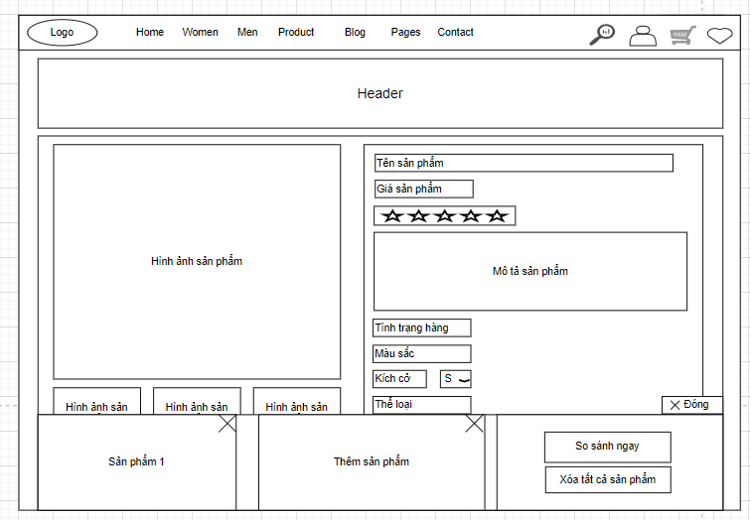

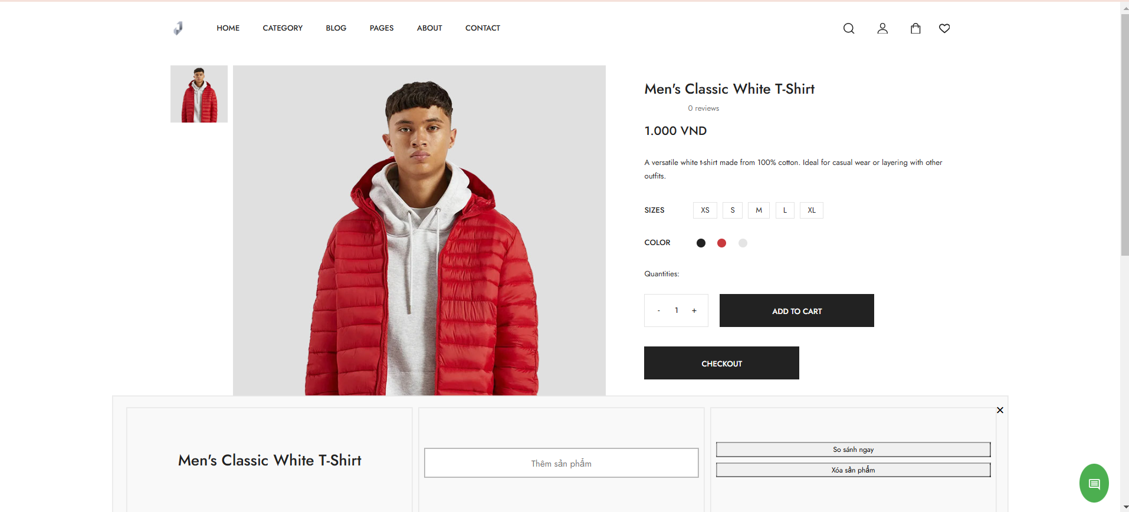

Giao diện khi nhấn nút so sánh

**Mô tả các trường và quy tắc xác thực dữ liệu**

1. Button thêm sản phẩm so sánh (Button add product)

* Loại: Button
* Chức năng: Cho phép người dùng thêm sản phẩm muốn so sánh với sản phẩm hiện tại
* Quy tắc: Phải có sẳn một sản phẩm cần so sánh

1. Button so sánh sản phẩm (Button Compare)

* Loại: Button
* Chức năng: Khi click vào sẽ hiện thị ra trang so sánh sản phẩm đã chọn
* Quy tắc: Phải có hai sản phẩm để thực hiện so sánh

1. Button xóa tất cả sản phẩm (Button Delete all)

* Loại: Button
* Chức năng: Khi click vào sẽ xóa tất cả sản phẩm đã thêm vào để so sánh
* Quy tắc: Phải có sản phẩm để thực hiện xóa

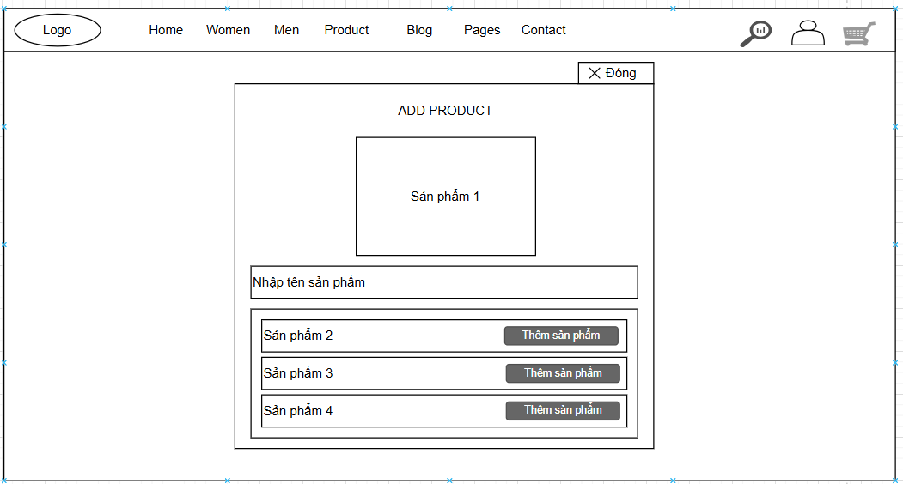

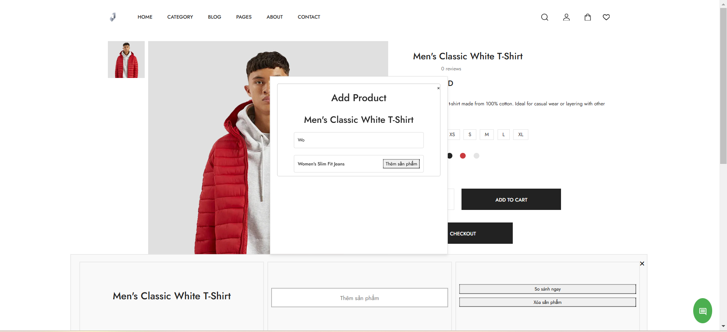

Trang thêm sản phẩm so sánh

**Mô tả các trường và quy tắc xác thực dữ liệu**

1. Tìm kiếm sản phẩm (Search Product)

* Loại: Input: text
* Chức năng: Cho phép người dùng nhập từ khóa để tìm sản phẩm
* Quy tắc: Nhập tên sản phẩm (nếu sai sản phẩm sẽ không hiển thị)

1. Danh sách sản phẩm (Product list)

* Loại: display
* Chức năng: Hiển thị danh sách sản phẩm do người dùng tìm kiếm
* Quy tắc: Người dùng phải thực hiện tìm kiếm sản phẩm

1. Button add product (add product)

* Loại: button
* Chức năng: Thêm sản phẩm vào danh sách so sánh
* Quy tắc: Phải là sản phẩm cùng loại

1. Hình ảnh sản phẩm (image product)

* Loại: image
* Chức năng: Hiển thị hình ảnh sản phẩm được thêm vào danh sách so sánh
* Quy tắc: Phải thêm thành công sản phẩm cần so sánh

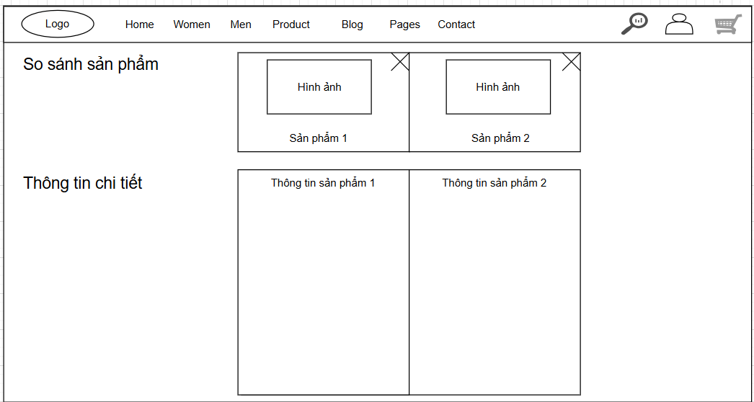

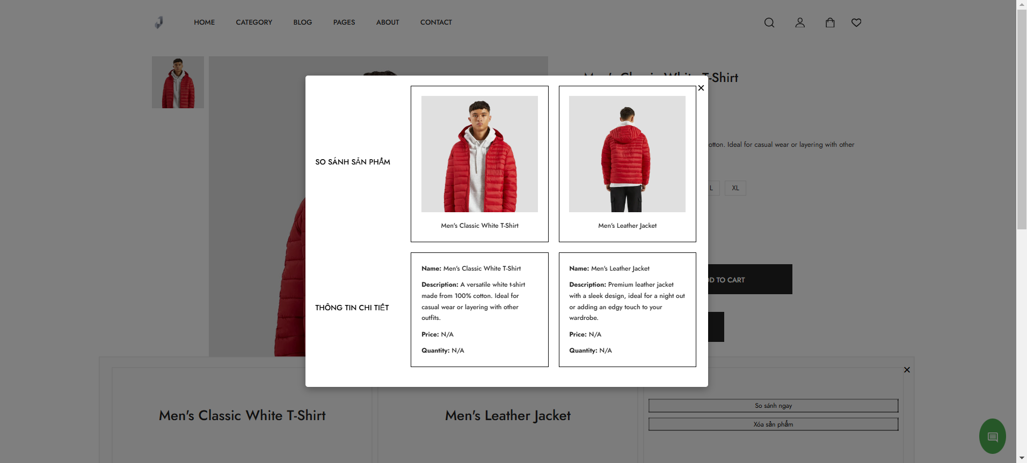

Trang sau khi thêm sản phẩm so sánh thành công và chọn Compare

**Mô tả các trường và quy tắc xác thực dữ liệu**

1. Image sản phẩm (image product)

* Loại: image
* Chức năng: Hiển thị hình ảnh các sản phẩm so sánh
* Quy tắc: Phải có đủ hai sản phẩm so sánh (không có sẽ thông báo “Vui lòng chọn sản phẩm so sánh”)

1. Thông tin chi tiết sản phẩm (Comparison table)

* Loại: product specifications
* Chức năng: Hiển thị thông tin sản phẩm so sánh gồm (tên, mô tả, giá của sản phẩm)
* Quy tắc: Phải có đủ hai sản phẩm so sánh (không có sẽ thông báo “Vui lòng chọn sản phẩm so sánh”)

**Quy Trình Hoạt Động của so sánh sản phẩm**

Đầu vào:

Người dùng thực hiện các thao tác để so sánh sản phẩm như sau:

1. Button thêm sản phẩm (add product)

* Chức năng: Chọn sản phẩm cần so sánh
* Quy tắt: Phải là sản phẩm cùng loại

1. Tìm kiếm sản phẩm (Search Product)

* Chức năng: Nhập từ khóa để tìm sản phẩm so sánh
* Quy tắt:
* Nhập id, tên của sản phẩm
* Nếu sai sẽ hiển thị “Không tìm thấy sản phẩm”

1. Hiển thị thông tin sản phẩm so sánh (Comparison table)

* Chức năng: Hiển thị thông tin sản phẩm so sánh gồm (tên, mô tả sản phẩm, giá và số lượng sản phẩm)
* Quy tắc: Phải có đủ hai sản phẩm so sánh (không có sẽ thông báo “Vui lòng chọn sản phẩm so sánh”)

Thực hiện:

Sau khi thực hiện các thao tác trên: hệ thống sẽ lấy dữ liệu gồm tên, chất liệu, giá , thương hiệu, đánh giá của các sản phẩm so sánh để hiển thị cho người dùng xem

### 5.23 Danh sách khách hàng mua nhiều nhất

**Mô tả chức năng:**

* Chức năng "Danh sách khách hàng mua nhiều nhất" được sử dụng trong các hệ thống quản lý bán hàng hoặc thương mại điện tử để thống kê và xếp hạng khách hàng dựa trên số lượng sản phẩm đã mua hoặc tổng giá trị giao dịch.

**Mô tả giao diện và dữ liệu:**

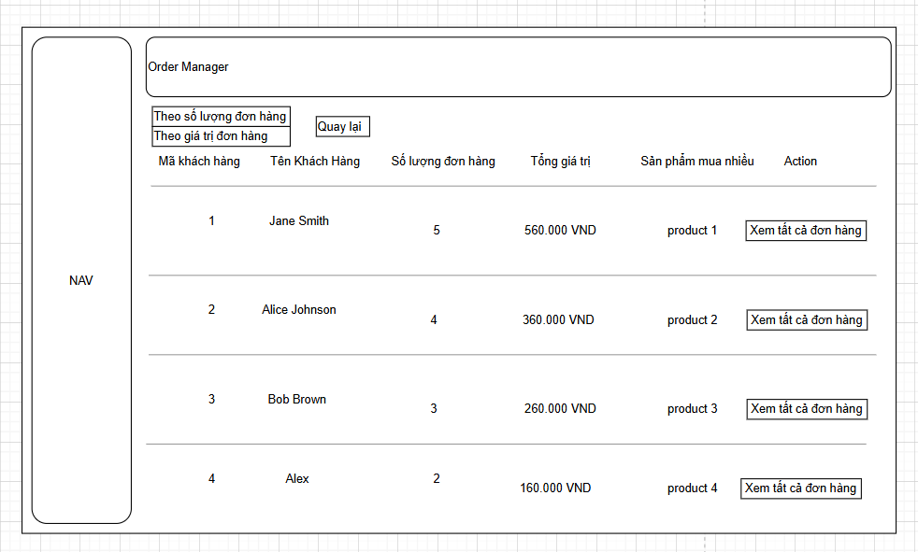

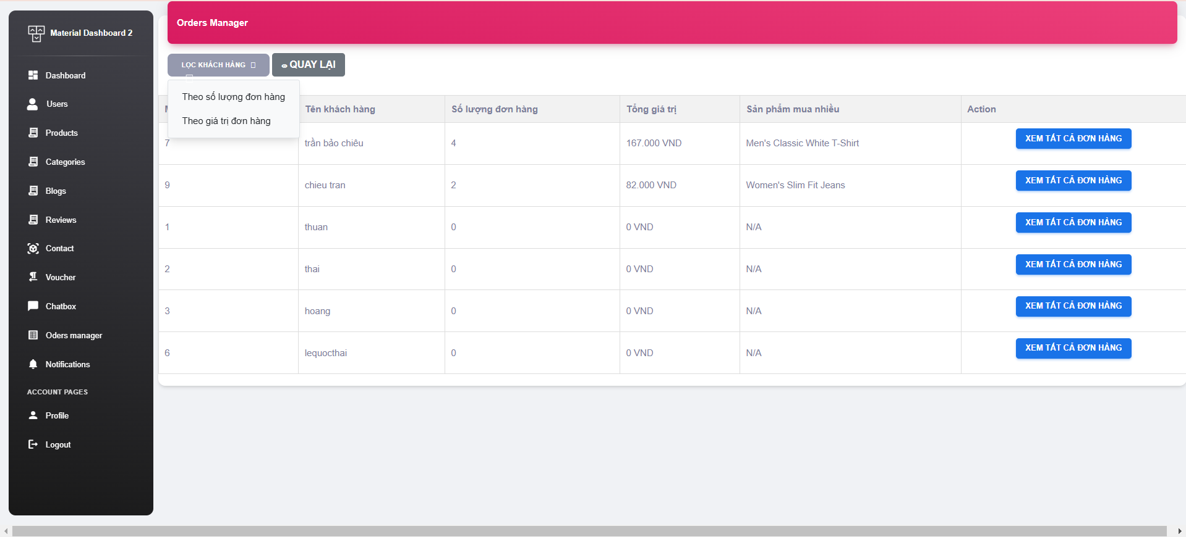

Giao diện danh sách khách hàng mua nhiều

1. **Bảng hiển thị danh sách khách hàng**

* Mã khách hàng: hiển thị id của tài khoản khách hàng
* Tên khách hàng: hiển thị tên của tài khoản khách hàng
* Số lượng đơn hàng: hiển tổng số lượng đơn hàng đã đặt của tài khoản khách hàng
* Tổng giá trị: hiển thị tổng giá trị tất cả đơn hàng của tài khoản khách hàng ("VND")
* Sản phẩm mua nhiều: hiển thị tên của sản phẩm mà tài khoản đó mua nhiều nhất
* Button “Xem tất cả đơn hàng” : Để mở ra bảng xem tất cả đơn hàng của tài khoản đó

1. **Button dropdown lọc danh sách khách hàng**

* Button “Theo số lượng đơn hàng”: Nhấn vào sẽ hiển thị danh sách khách hàng theo số lượng lớn nhất đến nhỏ nhất
* Button “Theo giá trị đơn hàng”: nhấn vào sẽ hiển thị danh sách khách hàng có tổng giá trị đơn hàng từ lớn nhất đến thấp nhất

**3. Bảng danh sách đơn hàng của từng tài khoản khách hàng**

* Hiển thị chi tiết từng đơn hàng của tài khoản khách hàng

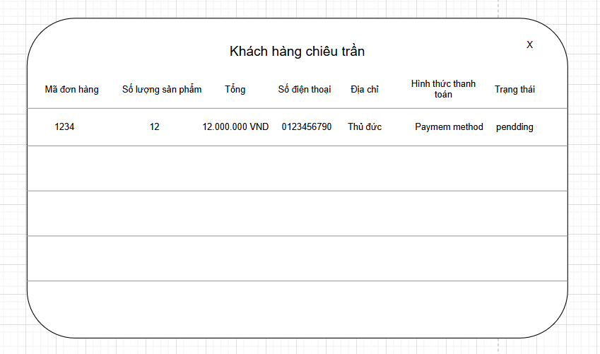

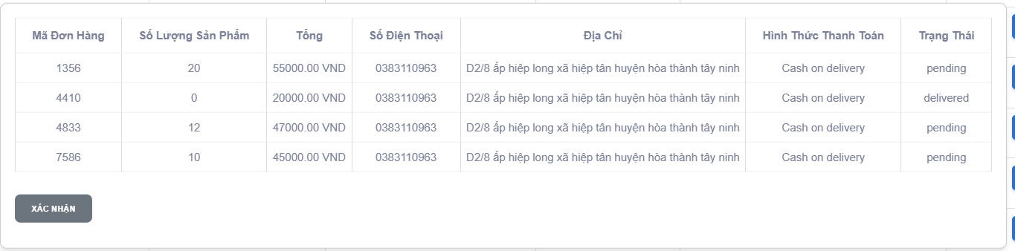

* Mã đơn hàng: hiển thị mã đơn hàng của tài khoản khách hàng
* Số lượng sản phẩm: tổng số lượng sản phẩm của đơn hàng
* Tổng tiền: hiển thị tổng giá trị tất cả đơn hàng
* Địa chỉ: hiển thị địa chỉ giao hàng của đơn hàng
* Hình thức thanh toán: hiển thị hình thức thanh toán của đơn hàng
* Trang thái: hiển thị trạng thái của đơn hàng

**Quy trình hoạt động:**

1. **Lọc danh sách khách hàng:** Nhấn vào button dropdown để chọn lọc danh sách khách hàng gồm "theo số lượng đơn hàng" và "theo giá trị đơn hàng”.
2. **Xem danh sách khách hàng:** Nhấn vào button xem tất cả đơn hàng để mở bảng hiển thị thông tin đơn hàng của user đó.

### 5.24 Chat box support online

**Mô tả chức năng:**

* Chức năng Chatbox Support là một tính năng hỗ trợ trực tuyến, cho phép khách hàng kết nối trực tiếp với bộ phận chăm sóc khách hàng để được giải đáp thắc mắc, tư vấn sản phẩm, hoặc hỗ trợ kỹ thuật.

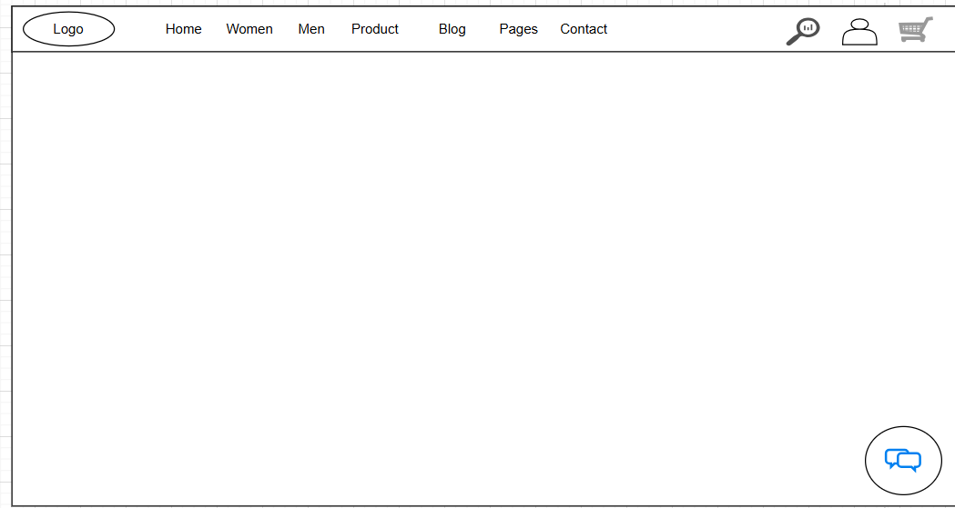

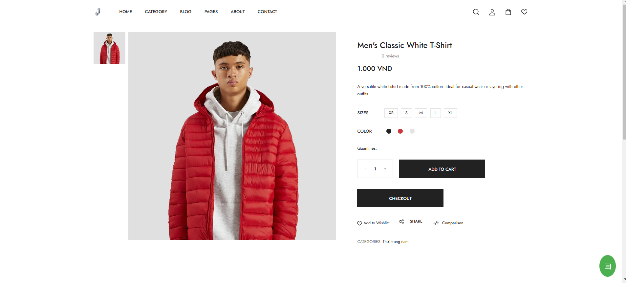

Giao diện hiển thị chat box

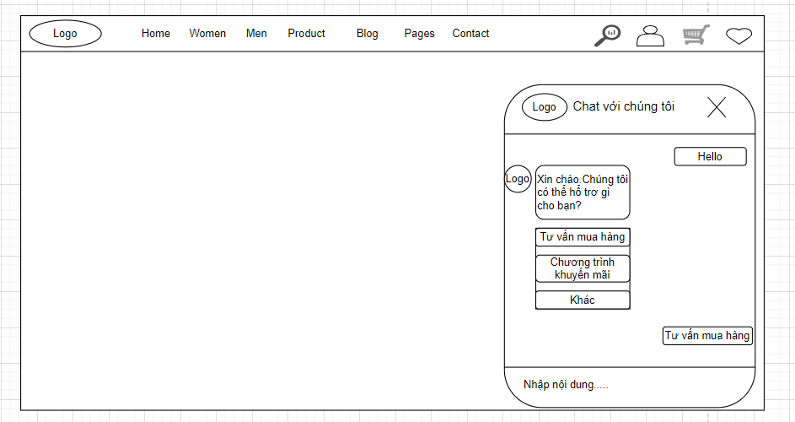

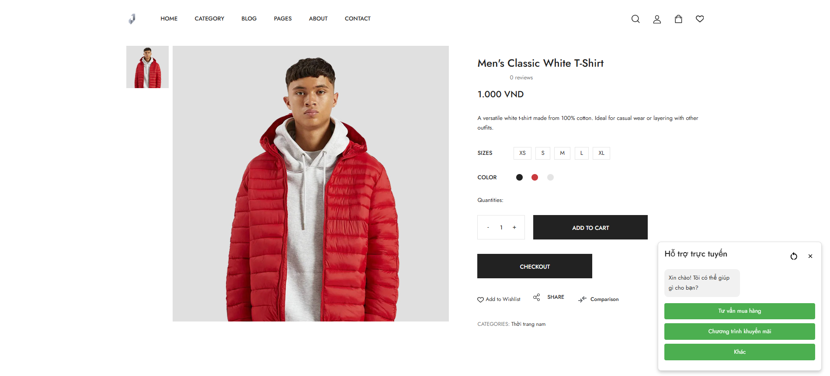

Nội dung chatbox online

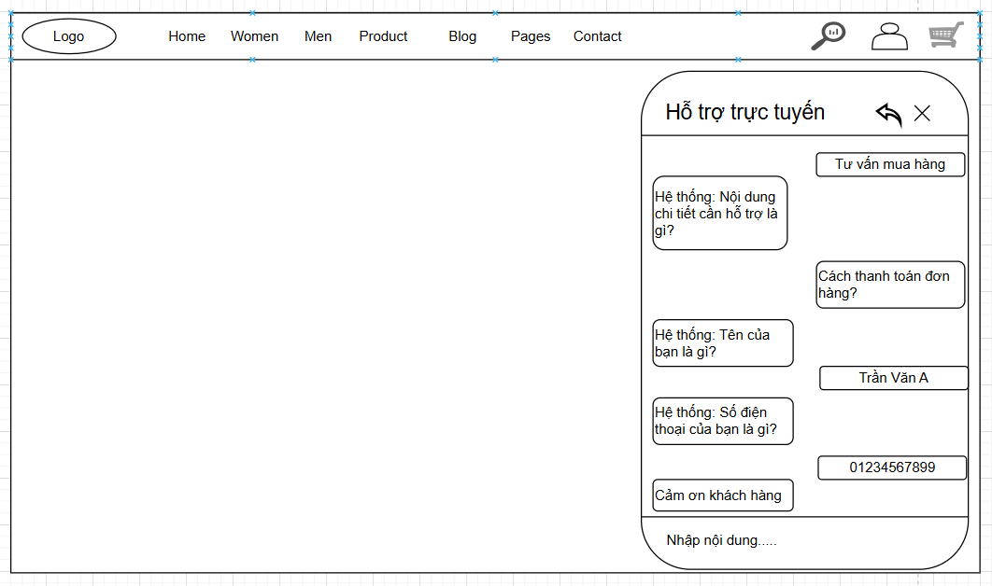

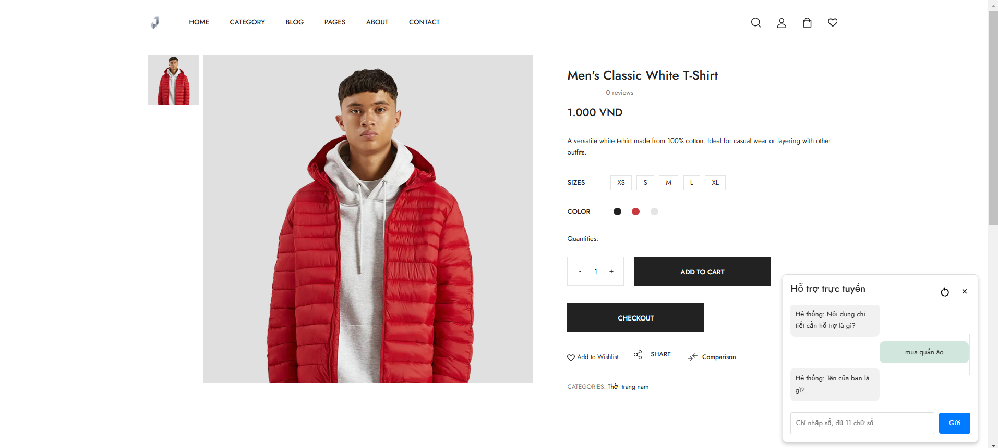

Nội dung chatbox online

**Mô tả các trường và quy tắc xác thực dữ liệu**

1. Button mở khung chat hỗ trợ (Button Chat support)

* Loại: Button
* Chức năng: Người dùng click vào để mở khung chat hỗ trợ online
* Quy tắc: Phải đăng nhập tài khoản

1. Tin nhắn tự động (Chat box online)

* Loại: chatbot
* Chức năng: Tự động đặt câu hỏi cho người dùng nhập thông tin để thu thập dữ liệu
* Quy tắc: Người dùng phải nhập một đoạn tin nhắn
* Ở câu hỏi “Tên của bạn là gì” :Chỉ chứa các ký tự chữ cái (A-Z, a-z),
* Ở câu hỏi “Số điện thoại của bạn là gì”: Chỉ chứa các chữ số (0-9) và phải đủ 11 số

1. Nhập nội dung hỗ trợ (Chat support)

* Loại: Input text
* Chức năng: Người dùng chọn và cung cấp thông tin để nhân viên dễ dàng hỗ trợ
* Quy tắc: Phải nhập đầy đủ họ tên, không chứa ký tự đặc biệt, số điện thoại gồm 11 chữ số

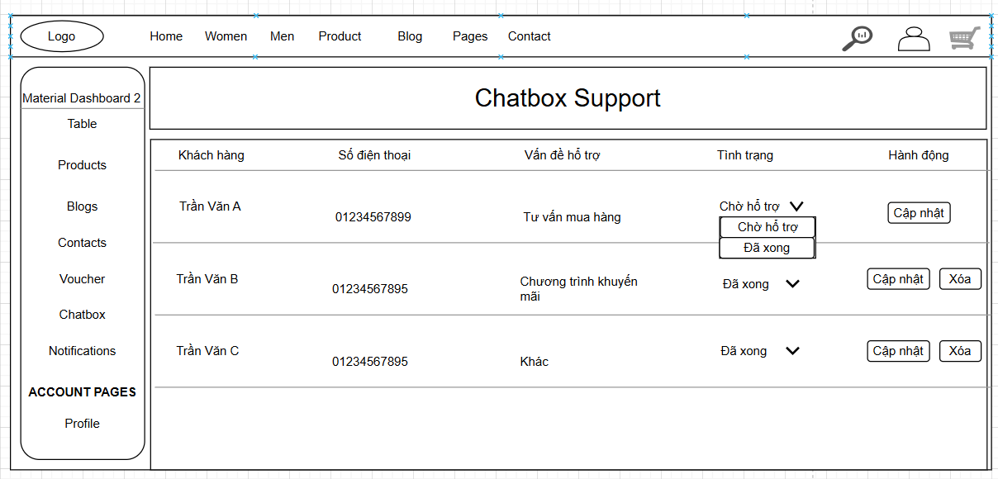

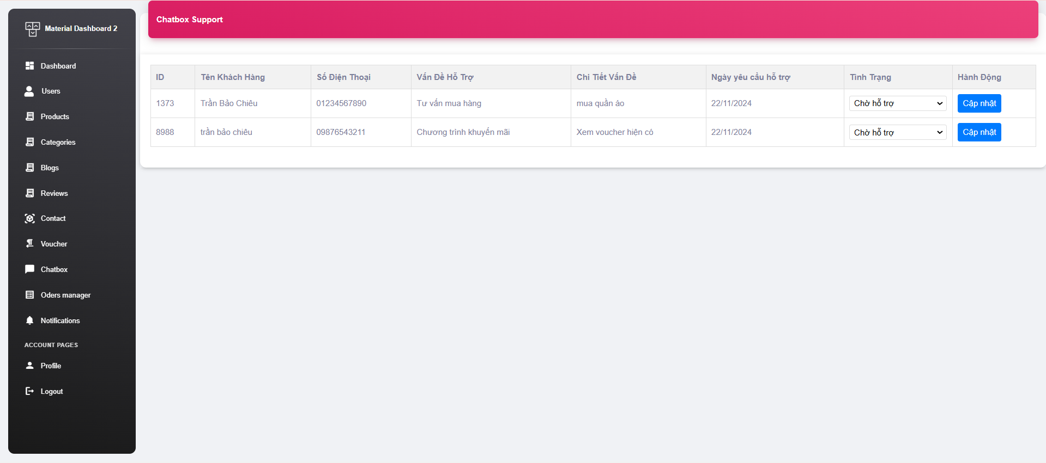

Giao diện hiển thị danh sách khách hàng cần hỗ trợ

**Mô tả các trường và quy tắc xác thực dữ liệu**

1. Tên khách hàng (Customer name)

* Loại: display
* Chức năng: Hiển thị tên khách hàng cần hỗ trợ
* Quy tắc: Người dùng phải nhập đủ thông tin

1. Số điện thoại khách hàng (Customer phone)

* Loại: display
* Chức năng: Hiển thị số điện thoại khách hàng cần hỗ trợ
* Quy tắc: Người dùng phải nhập đủ thông tin

1. Vấn đề hỗ trợ (problem)

* Loại: display
* Chức năng: Hiển thị vấn đề cần hỗ trợ
* Quy tắc: Người dùng phải nhập đủ thông tin

1. Xác nhận đã “chưa hỗ trợ” và “hỗ trợ” (Confirm support)

* Loại: dropdown
* Chức năng: Nhân viên xác nhận đã hỗ trợ khách hàng hay chưa
* Quy tắc: Người dùng phải nhập đủ thông tin

**Quy Trình Hoạt Động của chatbox online**

Đầu vào:

Người dùng phải thực hiện thao tác như sau:

1. Button mở khung chat hỗ trợ (Button Chat support)

* Loại: Button
* Chức năng: Người dùng click vào để mở khung chat hỗ trợ online
* Quy tắc: Phải đăng nhập tài khoản

1. Nhập nội dung hỗ trợ (Chat support)

* Loại: Input text
* Chức năng: Người dùng chọn và cung cấp thông tin để nhân viên dễ dàng hỗ trợ
* Quy tắc: Phải nhập đầy đủ họ tên, không chứa ký tự đặc biệt, số điện thoại gồm 11 chữ số

Thực hiện:

Sau khi người dùng thực hiện các thao tác trên:

1. Hệ thống sẽ lấy được dữ liệu gồm thông tin của khách hàng và vấn đề cần hỗ trợ sẽ hiển thị ở bảng danh sách cần hỗ trợ để nhân viên liên hệ và hỗ trợ khách hàng
2. Sau khi hỗ trợ khách hàng thành công nhân viên sẽ chọn vào nút đã hỗ trợ để hoàn tất

### 5.25 Đổi trả sản phẩm

**Mô tả chức năng:**

* Chức năng “đổi trả sản phẩm” cho phép khách hàng hoặc nhân viên xử lý các yêu cầu hoàn trả sản phẩm đã mua, đảm bảo tính minh bạch và kiểm soát tốt quy trình hoàn trả.

**Mô tả giao diện và dữ liệu:**

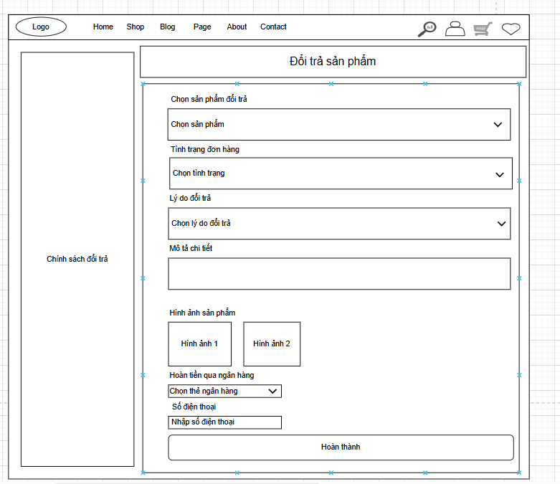

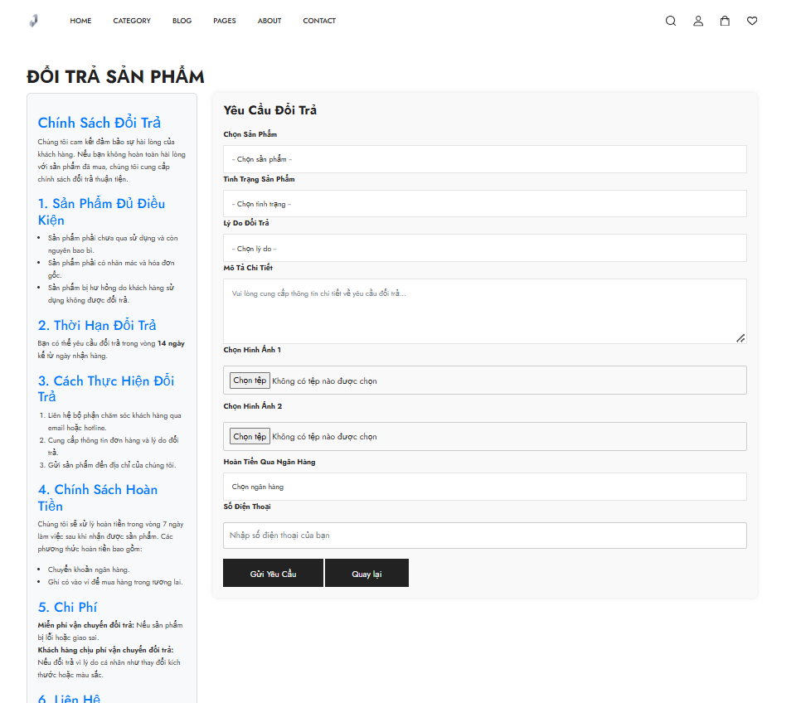

Hình ảnh form điền thông tin đổi trả

1. **Chọn sản phẩm**
   * **Loại:** Button**, Kiểu:** dropdown
   * **Quy tắc:**
     + Bắt buộc chọn không được để trống
     + Nếu không đúng yêu cầu sẽ thông báo “Vui lòng chọn một mục trong danh sách”
2. **Tình trạng sản phẩm**
   * **Loại:** Button**, Kiểu:** dropdown
   * **Quy tắc:**
     + Bắt buộc chọn không được để trống
     + Nếu không đúng yêu cầu sẽ thông báo “Vui lòng chọn một mục trong danh sách”
     + Có 3 loại tình trạng “Đã sử dụng”, “Chưa sử dụng”, “Còn nguyên mác”
3. **Lý do đổi trả**
   * **Loại:** Button**, Kiểu:** dropdown
   * **Quy tắc:**
     + Bắt buộc chọn không được để trống
     + Nếu không đúng yêu cầu sẽ thông báo “Vui lòng chọn một mục trong danh sách”
     + Có 4 loại lý do “Sản phẩm bị lỗi”, “Sản phẩm không đúng mô tả ”, “Giao sai hàng”, "Khác"
4. **Mô tả chi tiết đổi** 
   * **Loại:** Input**, Kiểu:** textarea
   * **Quy tắc:**
     + Bắt buộc chọn không được để trống
     + Nếu không đúng yêu cầu sẽ thông báo “Vui lòng chọn điền vào trường này”
5. **Chọn hình ảnh**
   * **Loại:** Image
   * **Quy tắt** 
     + Bắt buộc thêm hình ảnh không được để trống
     + Nếu không đúng yêu cầu sẽ thông báo “Vui lòng chọn một tệp”
     + Hình ảnh sẽ được lấy từ trên thiết bị của người dùng
6. **Chọn ngân hàng**
   * **Loại:** Button**, Kiểu:** dropdown
   * **Quy tắc:**
     + Bắt buộc chọn không được để trống
     + Nếu không đúng yêu cầu sẽ thông báo “Vui lòng chọn ngân hàng”
7. **Số điện thoại**
   * **Loại:** input**, Kiểu:**  text
   * **Quy tắc:**
     + Bắt buộc chọn không được để trống
     + Nếu không đúng yêu cầu sẽ thông báo “Vui lòng điền vào trường này”
     + Nếu khác ký tự số (0-9) và đủ 10 số thì thông báo “Vui lòng nhập đúng định dạng yêu cầu”
8. **Button gửi yêu cầu**
   * **Loại** Button**, Kiểu:** submit
   * **Quy tắc**
     + Phải điền đầy đủ hết tất cả các trường trong form

| **STT** | **Tên thành phần** | **Kiểu hiển thị** | **Ràng buộc** | **Ghi chú** | **Thông báo lỗi** |
| --- | --- | --- | --- | --- | --- |
| **1** | Chọn hình ảnh | Dropdown Button | required | Chọn sản phẩm đổi trả từ trong danh sách sản phẩm của order_items | “Vui lòng chọn một mục trong danh sách” |
| **2** | Tình trạng sản phẩm | Dropdown Button | required | Chọn tình trạng sản phẩm gồm 3 loại   * “Đã sử dụng” * “Chưa sử dụng” * “Còn nguyên mác” | “Vui lòng chọn một mục trong danh sách” |
| **3** | Lý do đổi trả | Dropdown Button | required | Chọn lý do đổi trả gồm 4 lý do   * “Sản phẩm bị lỗi” * “Sản phẩm không đúng mô tả” * “Giao sai hàng” * “Khác” | “Vui lòng chọn một mục trong danh sách” |
| **4** | Mô tả chi tiết | Input | required | Nhập mô tả chi tiết lỗi sản phẩm khi nhận hàng | “Vui lòng chọn điền vào trường này” |
| **5** | Chọn hình ảnh | Image | required | Thêm hình ảnh sản phẩm bị lỗi từ thiết bị người dùng | “Vui lòng chọn một tệp” |
| **6** | Hoàn tiền qua ngân hàng | Image | required | Chọn ngân hàng để hoàn trả tiền | ““Vui lòng chọn một ngân hàng” |
| **7** | Số điện thoại | Input | required | Nhập số điện thoại của khách hàng | “Vui lòng điền vào trường này”  “Vui lòng nhập đúng định dạng yêu cầu” |
| **8** | Button “Gửi yêu cầu” | Button | required | Nhấn để gửi yêu cầu trả hàng đến admin |  |
| **9** | Button “Quay lại” | Button |  | Nhấn để quay lại trang quản lý đơn hàng |  |

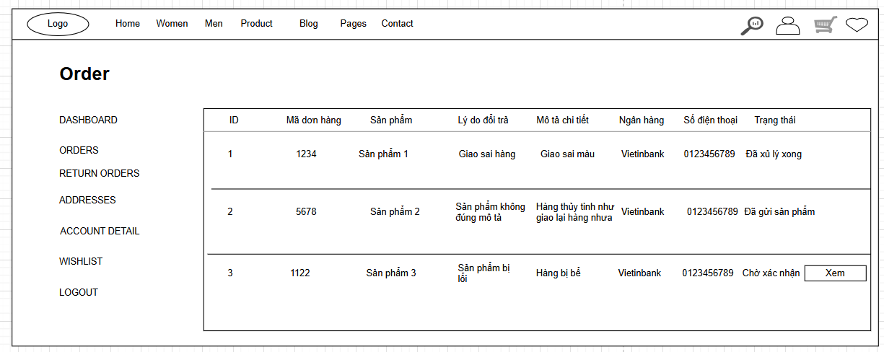

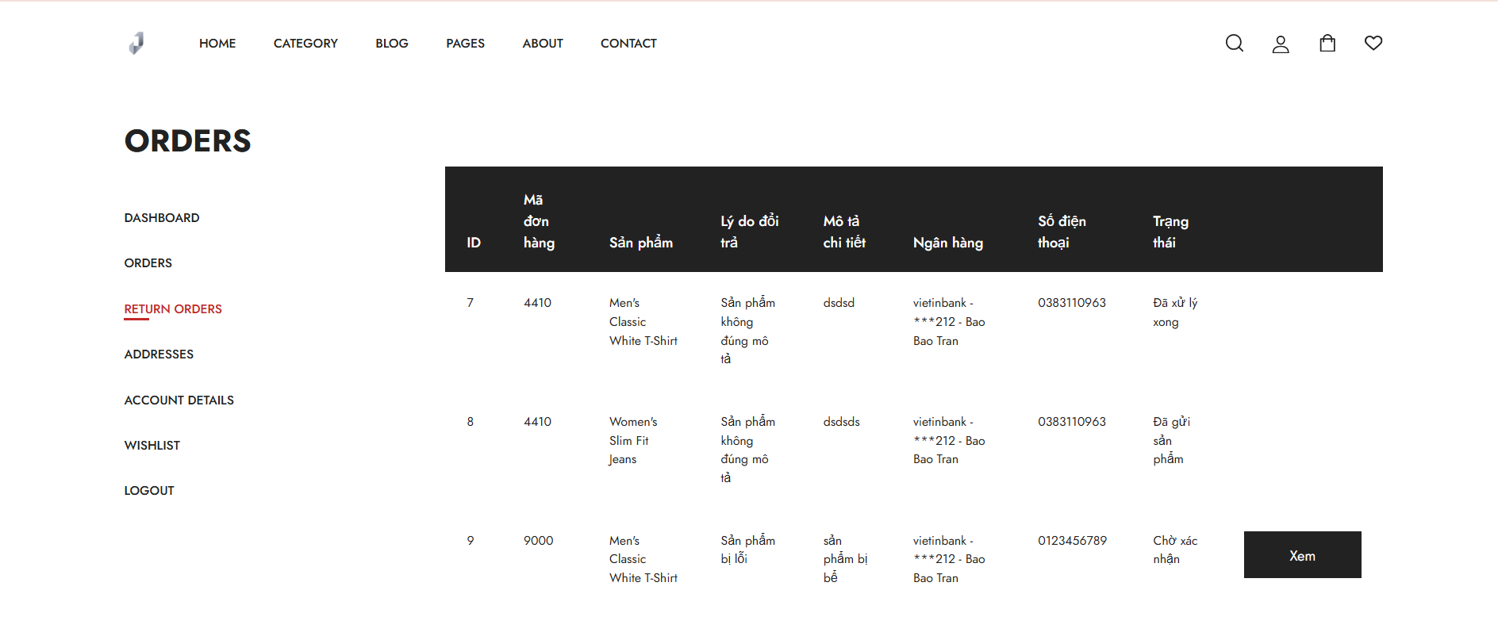

Hình ảnh quản lý đơn hàng user

**1.Bảng hiển thị danh sách đơn hàng đổi trả**

* **ID:** Hiển thị ID của đơn đổi trả
* **Mã đơn hàng:** Hiển thị mã đơn hàng đổi trả
* **Sản phẩm:** Hiển thị sản phẩm đổi trả của đơn hàng đó
* **Lý do đổi trả:** Hiển thị lý do đổi trả sản phẩm
* **Mô tả chi tiết:** Hiển thị mô tả chi tiết đổi trả sản phẩm
* **Số điện thoại:** Hiển thị số điện thoại khách hàng
* **Trạng thái:** Hiển thị trạng thái đơn đổi trả

**2. Button “Xem”**

* Dùng để mở bảng thông báo đổi trả sản phẩm
* Hiển thị khi trạng thái đơn đổi trả là “Chờ xác nhận”
* Ẩn đi khi trạng thái đơn hàng là “Đã xử lý xong” và “Đã gửi sản phẩm”

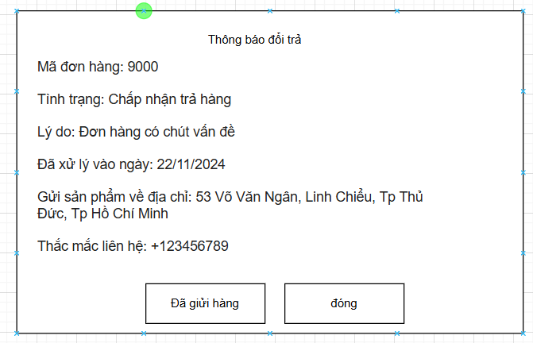

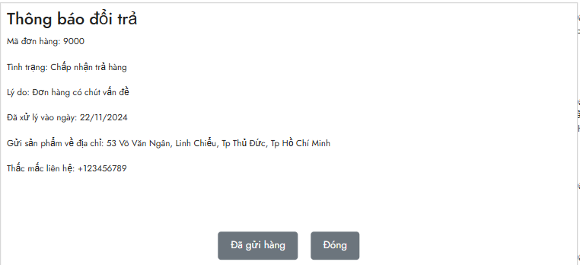

Hình ảnh bảng thông báo đổi trả

1. **Bảng thông báo đổi trả**

* Mã đơn hàng: hiển thị mã orders
* Tình trạng: hiển thị trạng thái của order return results
* Lý do: hiển thị lý do chấp nhận hoặc từ chối trả hàng
* Ngày xử lý: hiển thị ngày xử lý thành công đơn hàng đổi trả
* Địa chỉ : hiển thị địa chỉ để khách hàng gửi sản phẩm đổi trả
  + Hiển thị khi tình trạng là “Chấp nhận trả hàng”
  + Ẩn khi tình trạng là “Từ chối trả hàng”
* Thông tin liên hệ: để khách hàng liên hệ khi có nhu cầu

1. **Button**

* Button “Đã gửi hàng”: nhấn vào để xác nhận đã gửi sản phẩm về kho công ty và đổi trạng thái thành "Đã gửi sản phẩm"
  + Hiển thị khi tình trạng là “Chấp nhận trả hàng”
  + Ẩn khi tình trạng là “Từ chối trả hàng”
* Button “Đóng”: dùng để đóng bảng thông báo

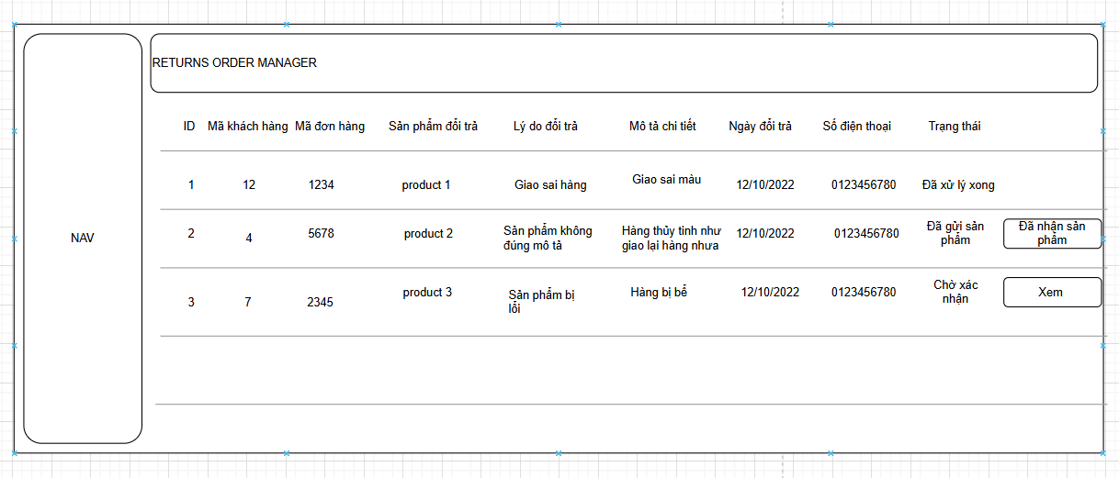

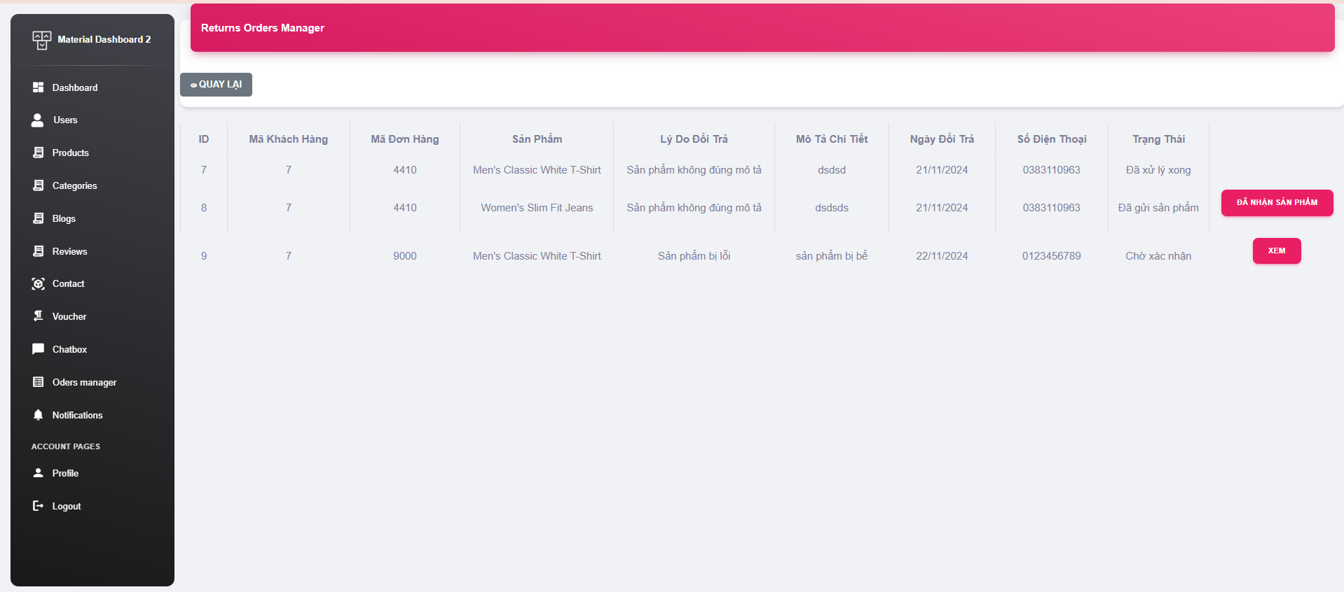

Hình ảnh quản lý đơn hàng admin

**1.Bảng hiển thị danh sách đơn hàng đổi trả**

* **ID:** Hiển thị ID của đơn đổi trả
* **Mã đơn hàng:** Hiển thị mã đơn hàng đổi trả
* **Sản phẩm:** Hiển thị sản phẩm đổi trả của đơn hàng đó
* **Lý do đổi trả:** Hiển thị lý do đổi trả sản phẩm
* **Mô tả chi tiết:** Hiển thị mô tả chi tiết đổi trả sản phẩm
* **Số điện thoại:** Hiển thị số điện thoại khách hàng
* **Trạng thái:** Hiển thị trạng thái đơn đổi trả

**2. Button “Xem”**

* Dùng để chuyển qua trang chi tiết đơn hàng đổi trả
* Hiển thị khi trạng thái đơn đổi trả là “Chờ xác nhận”
* Ẩn đi khi trạng thái đơn hàng là “Đã xử lý xong” và “Đã gửi sản phẩm”

**3. Button “Đã nhận sản phẩm”**

* Dùng để xác nhận đã nhận được đơn hàng đổi trả và đổi trạng thái thành “"Đã xử lý xong"”
* Khi nhấn thành công
  + Nhận được thông báo là “Sản phẩm đã được nhận và cập nhật thành công .”
  + Thêm sản phẩm vào lại số lượng tồn kho
  + Trừ lại số tiền sản phẩm trong đơn hàng
* Hiển thị khi trạng thái đơn đổi trả là “Đã gửi sản phẩm”
* Ẩn đi khi trạng thái đơn hàng là “Đã xử lý xong” và “Đã gửi sản phẩm”

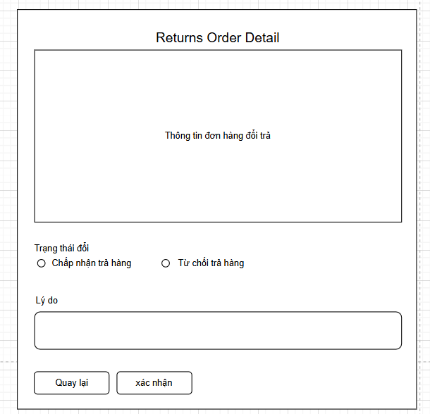

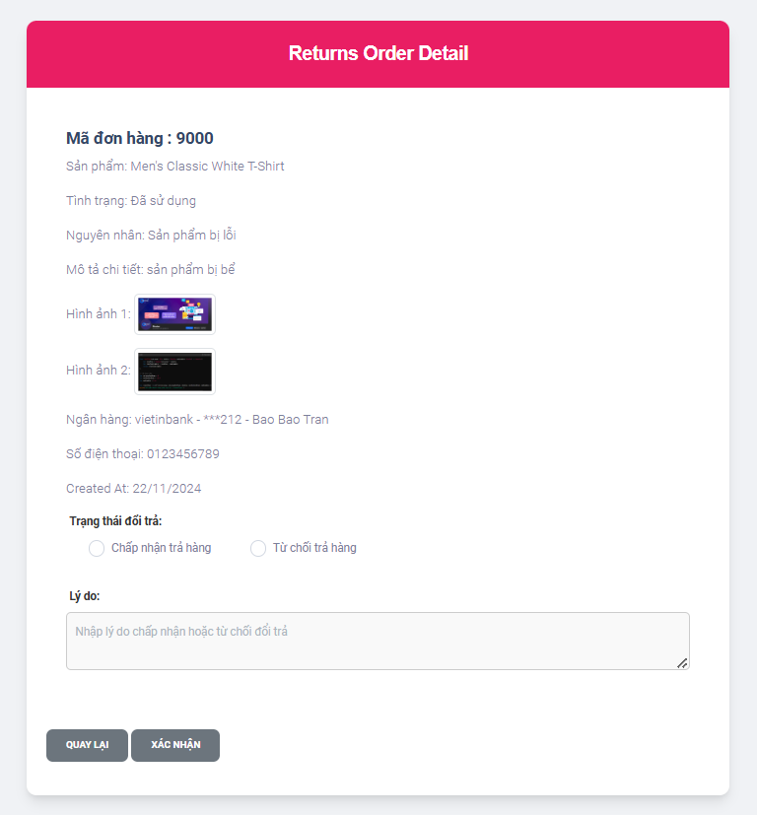

Hình ảnh thông tin chi tiết đơn hàng đổi trả

**1.Bảng hiển thị danh sách đơn hàng đổi trả**

* **Mã đơn hàng:** Hiển thị mã đơn hàng đổi trả
* **Sản phẩm:** Hiển thị sản phẩm đổi trả của đơn hàng đó
* **Lý do đổi trả:** Hiển thị lý do đổi trả sản phẩm
* **Mô tả chi tiết:** Hiển thị mô tả chi tiết đổi trả sản phẩm
* **Số điện thoại:** Hiển thị số điện thoại khách hàng
* **Trạng thái:** Hiển thị trạng thái đơn đổi trả

**2.** **Trạng thái đổi trả**

* **Loại**: Button , **kiểu:** radio
  + Gồm button “Chấp nhận trả hàng” và “từ chối trả hàng”

**3. Lý do chấp nhận và từ chối**

* **Loại**: Input , **kiểu:** textarea
  + Dùng để nhập lý do để chấp nhận đổi trả đơn hàng hoặc từ chối đơn hàng

**4. Button “Xác nhận”**

* **Loại**: Button , **kiểu:** submit
  + Dùng để xác nhận trạng thái đổi trả đơn hàng

| **STT** | **Tên thành phần** | **Kiểu hiển thị** | **Ràng buộc** | **Ghi chú** | **Thông báo lỗi** |
| --- | --- | --- | --- | --- | --- |
| **1** | Trạng thái đổi trả | Radio Button | required | Chọn để xác nhận đơn hàng đó có được “chấp nhận đổi trả” hay "từ chối đổi trả" | Nếu không chọn thì sẽ thông báo “Vui lòng chọn trạng thái đổi trả” |
| **2** | Lý do chấp nhận hoặc từ chối | Dropdown Button | required | Nhập lý do chấp nhận hoặc từ chối đổi trả | Nếu không điền thì sẽ thông báo“ Vui lòng nhập lý do” |
| **3** | Xác nhận | Button | required | Nhấn để cập nhật trạng thái đơn đổi trả sản phẩm |  |

**Cách thức hoạt động**

**1.Điền form đổi trả:** Khách hàng nhấn vào button “Đổi trả hàng” sẽ hiện ra và điền vào form đổi trả hàng.

**2.Danh sách đổi trả:** Ở mục returns order sẽ hiển thị ra bảng chứa danh sách các đơn hàng trong quá trình đổi trả

* Khi vừa gửi yêu cầu trả hàng thì ở trạng thái “Chờ xác nhận”
* Sau khi admin đã giải quyết thì ở trạng thái “Đã xong”
  + Hiển thị button “Xem” ở danh sách đổi trả của user

**3.Bảng thông báo kết quả đổi trả:** Khi nhấn vào button "Xem" sẽ hiển thị ra bảng

* Nếu tình trạng là “Chấp nhận trả hàng” thì người dùng sẽ xác nhận gửi đơn hàng về kho công ty bằng cách nhấn vào button "Đã gửi hàng" sẽ chuyển trạng thái returns order thành "Đã gửi sản phẩm"
* Nếu tình trạng là “Từ chối đơn hàng” thì người dùng có thể liên hệ dựa trên số hotline.

**4. Xác nhận đã nhận hàng hoàn trả (admin):** Admin sẽ xác nhận đã nhận được đơn hàng hoàn trả bằng cách nhấn vào button "Đã nhận sản phẩm".

* Trạng thái returns order đổi thành “Đã xử lý xong”
* Thực hiện cộng số lượng sản phẩm vào kho hàng
* Thực hiện trừ đi giá tiền của hóa đơn

### 5.25 Trang chủ admin

**Mô tả chức năng:**

* Trang chủ admin trong một hệ thống quản trị có thể bao gồm nhiều chức năng và thông tin quan trọng để người quản trị có thể dễ dàng theo dõi và quản lý các hoạt động của hệ thống.

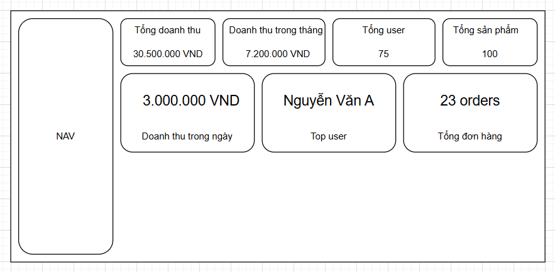

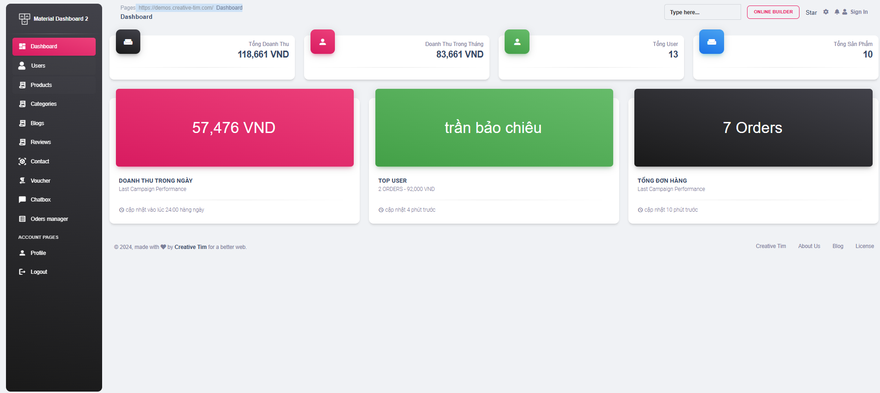 Hình ảnh trang chủ admin

1. **Giao diện trang chủ admin**
   * **Tổng doanh thu:** hiển thị tổng giá trị của tất cả đơn thống
     + Giá trị tiền tệ “VND”
   * **Doanh thu trong tháng:** hiển thị tổng giá trị của tất cả đơn hàng trong tháng đó
     + Giá trị tiền tệ “VND”
   * **Tổng user:** hiển thị số lượng user đã tạo tài khoản trên hệ thống
   * **Tổng sản phẩm:** hiển thị số lượng sản phẩm có trong kho hàng
   * **Doanh thu trong ngày:** hiển thị tổng giá trị của tất cả đơn hàng trong ngày hiện tại
     + Giá trị tiền tệ “VND”
   * **Top user:** hiển thị tên user có tổng giá trị tất cả đơn hàng lớn nhất
   * **Tổng đơn hàng:** hiển thị số lượng đơn hàng đã được mua trên hệ thống

### 5.28 Hiển thị danh sách, tìm và xóa sản phẩm ( admin )

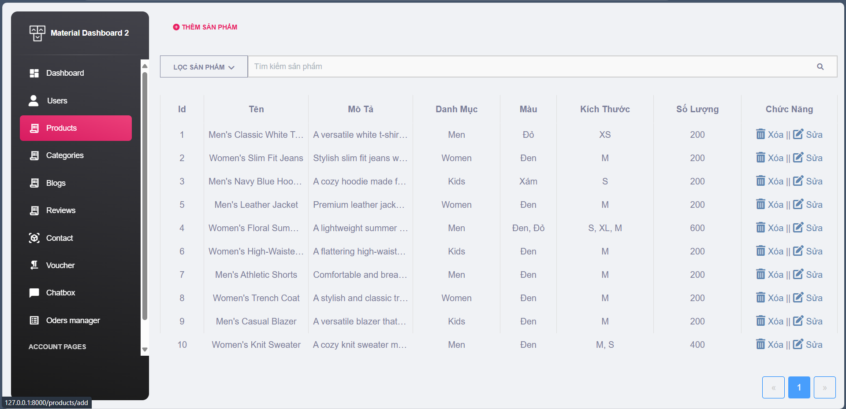

**Mô tả các trường và quy tắc xác thực dữ liệu**

1. Lọc Sản phẩm

- Loại: Dropdown Button

- Chức năng: Cho phép người dùng chọn loại sản phẩm từ danh sách (ví dụ: Quần, Áo) Sau đó tìm kiếm theo danh mục đã chọn

2. Tìm kiếm Sản phẩm

- Input, Type: text

- Chiều dài: 0 - 50 kí tự

- Chức năng: Cho phép người dùng nhập từ khóa để tìm kiếm sản phẩm. theo id, tên, mô tả của sản phẩm

- Khi tìm kiếm bằng tên sản phẩm sẽ hiển thị ra tối đa 6 dòng gợi ý dữ liệu sản phẩm có liên quan tới từ khóa tìm kiếm. Trong các dòng dữ liệu sẽ tô đậm các từ liên quan tới từ khóa đang tìm kiếm. Nếu chọn một dòng nào thì sẽ tự động tìm kiếm sản phẩm đã gợi ý đó

- Có thể kết hợp tìm kiếm theo danh mục và từ khóa

- Tìm kiếm được dùng Elasticsearch

- Nếu ấn tìm mà không có từ khóa hoặc không chọn danh mục sẽ hiển thị toàn bộ sản phẩm

3. Nút Thêm Sản phẩm

- Loại: Button

- Chức năng: Chuyển đến trang thêm sản phẩm mới.

4. Nút Xóa Sản phẩm (Delete Product Button)

- Loại: Button

- Chức năng: Thực hiện xóa sản phẩm đã chọn

- Không được xóa khi sản phẩm còn tồn kho, đang giao (vận chuyển)

5. Nút Cập nhật (Update Button)

- Loại: Button

- Chức năng: Chuyển đến trang cập nhật sản phẩm đã chọn

- Chọn nút cập nhật ở một sản phẩm tùy ý

- Khi nhấn nút cập nhập hệ thống sẽ lấy id và truyền đến trang Cập Nhập sản phẩm

6. Danh sách sản phẩm

- Danh sách được hiển thị theo cột updated_at bảng products theo ngày mới nhất đến ngày cũ nhất

- Nội dung trong các cột được giới hạn ký không hiển thị hết

- Khi ấn vào cột id, tên, mô tả, danh muc, màu, kích thước, số lượng của dòng bất kì thì sẽ hiển thị modal nó sẽ hiện tổng quát đẩy đủ thông tin của sản phẩm đó

7. Nút phân trang

- Phân trang hiển thị tối đa 10 sản phẩm một trang

- Không có sản phẩm thì nút phân trang được ẩn đi

Bảng Thông Báo

| STT | Trường Dữ Liệu | Quy Tắc Kiểm Tra | Thông Báo Lỗi | Vị trí xuất hiện |
| --- | --- | --- | --- | --- |
| 1 | Lọc Sản phẩm | Tìm sản phẩm | Không có sản phẩm nào được tìm thấy | Giữa màn hình |
| 2 | Tìm kiếm Sản phẩm | Nhập sai id hoặc tên sản phẩm. | Không có sản phẩm nào được tìm thấy | Giữa màn hình |
| 3 | Nút Thêm Sản phẩm | Khi không tìm thấy trang | Lỗi không tìm thấy trang | Giữa màn hình |
| 4 | Nút Xóa Sản phẩm | Xác nhận xóa sản phẩm. | Bạn có chắc chắn xóa không? | Hộp thoại xác nhận giữa màn hình |
| 5 | Nút Xóa Sản phẩm | Xác sản phẩm khi còn tồn kho | Đang còn sản phẩm tồn kho. | Góc trên phải màn hình |
| 6 | Nút Xóa Sản phẩm | Xác sản phẩm khi còn sản phẩm đang giao | Đang còn sản phẩm đang được giao | Góc trên phải màn hình |

Yêu Cầu Chức năng

* Danh sách hiển thị các mục: id, tên, mô tả, màu, số lượng, kích thước, giá, chức năng
* Phân trang danh sách hiển thị 10 sản phẩm trên một trang
* Danh sách hiển thị lấy từ bảng Products
* Danh sách hiển sắp xếp dựa trên ngày mới nhất lấy từ cột updated_at của bảng Products
* Tìm kiếm sản phẩm dựa trên: id, tên, mô tả của sản phẩm
* Lọc sản phẩm dựa trên: Áo ,quần
* Giá được định dạng 1.000.000 VND
* mã hóa khi truyền qua mạng (ví dụ: sử dụng HTTP thay vì HTTPS)
* Ngăn chặn các cuộc tấn công hệ thống bằng cách nhập dữ liệu độc hại (chẳng hạn như SQL Injection hoặc XSS)
* Mã hóa id đường dẫn

## Kết Quả:

## 6.1: Đăng Nhập

## 6.2: Đăng Ký

## 

## 6.3: Hiển thị, tìm kiếm, xóa sản phẩm

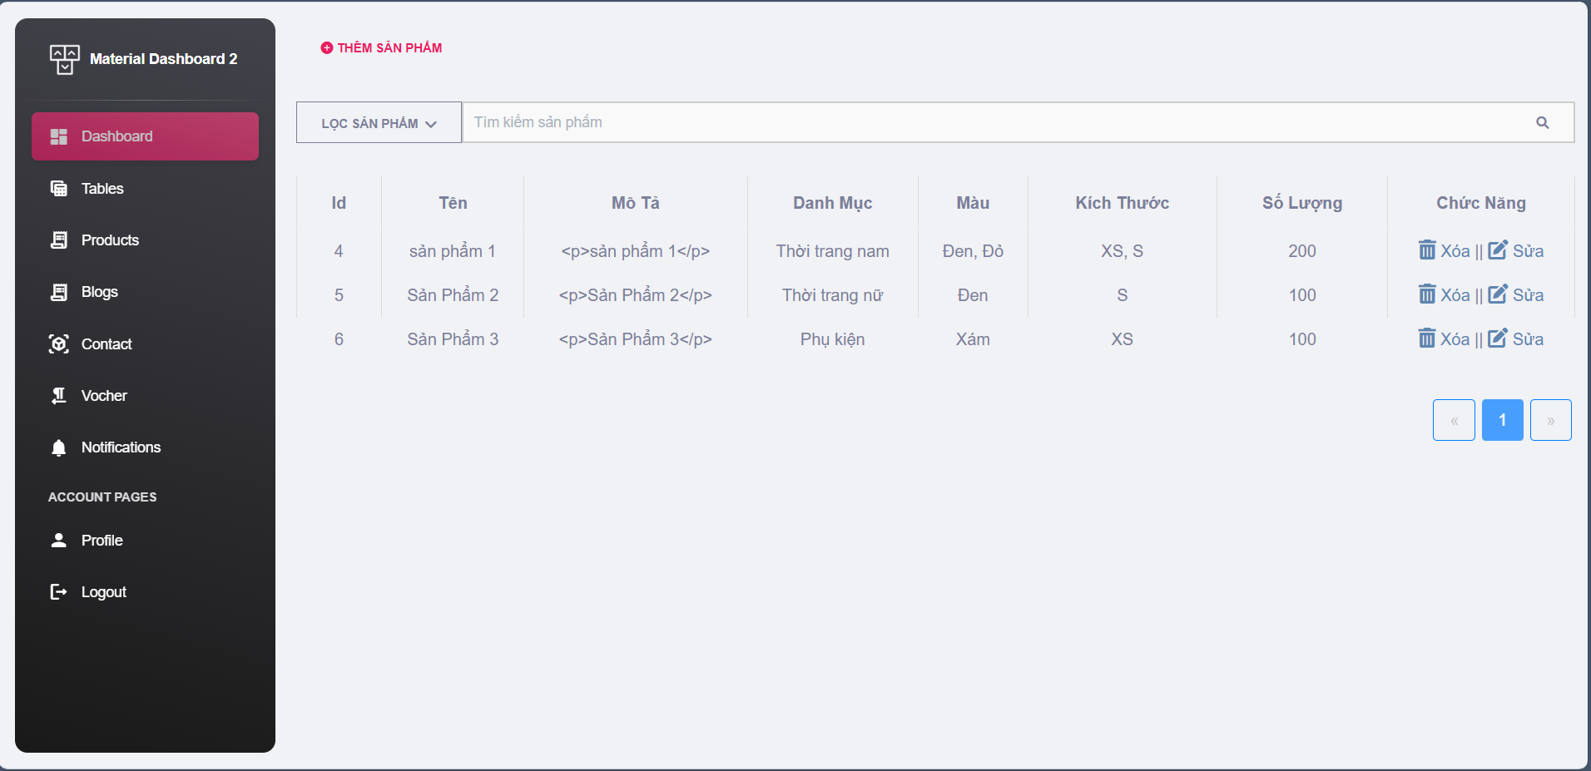

6.4: Thêm Sản Phẩm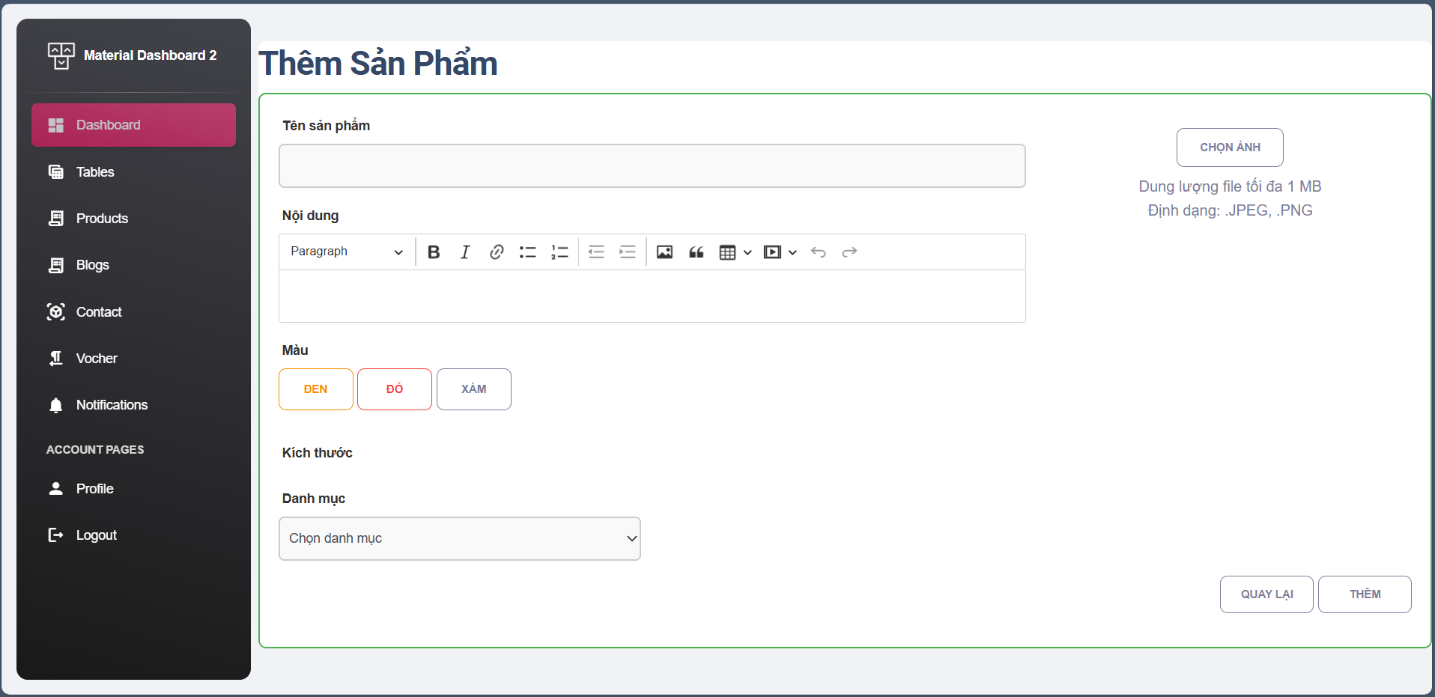

## 6.5: Cập Nhật Sản Phẩm



## 6.6: Hồ Sơ

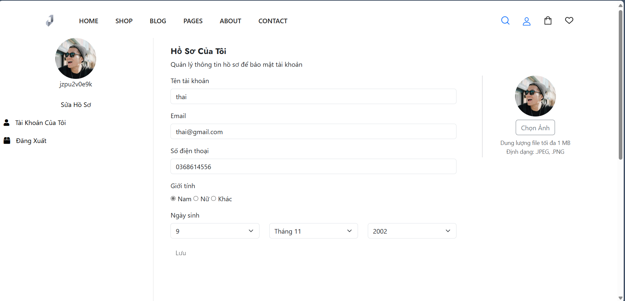

## 6.7: Giỏ Hàng

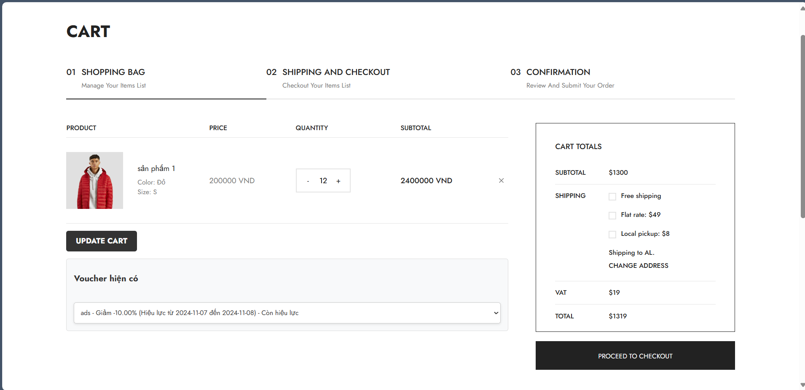

## 6.7: Danh Sách Yêu Thích

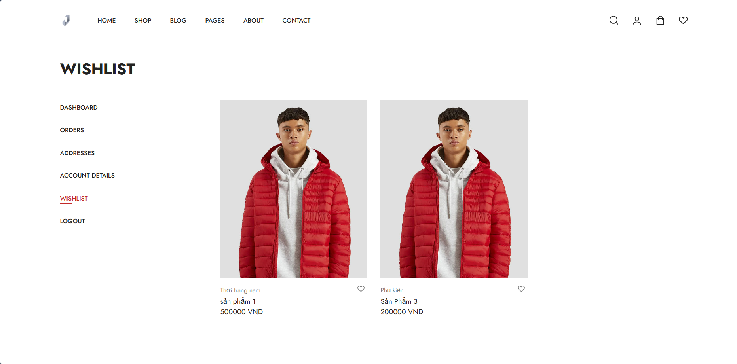

## 6.8: Chi Tiết Sản Phẩm

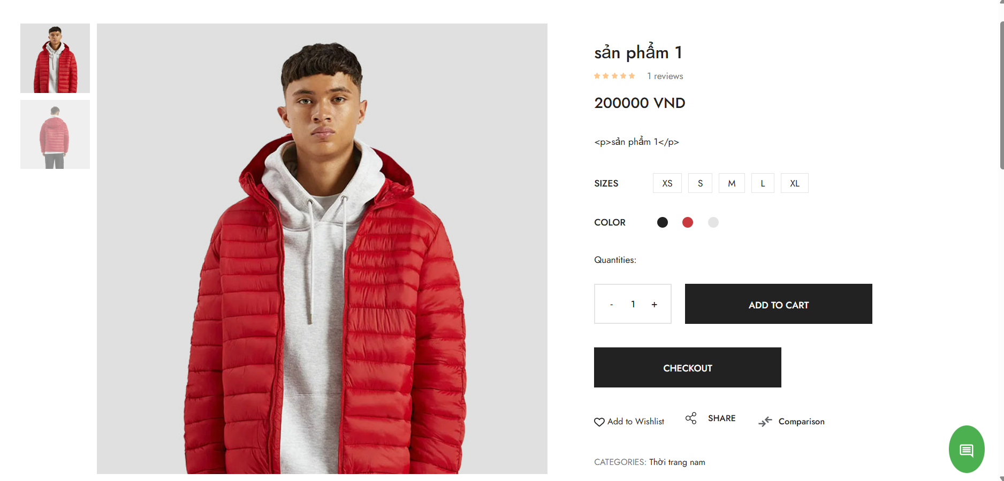

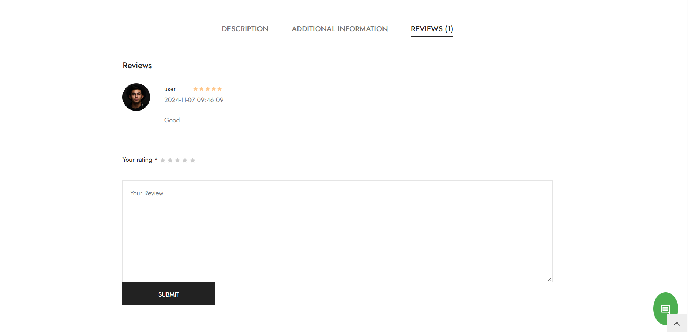

## 6.9: Quản lý người dùng

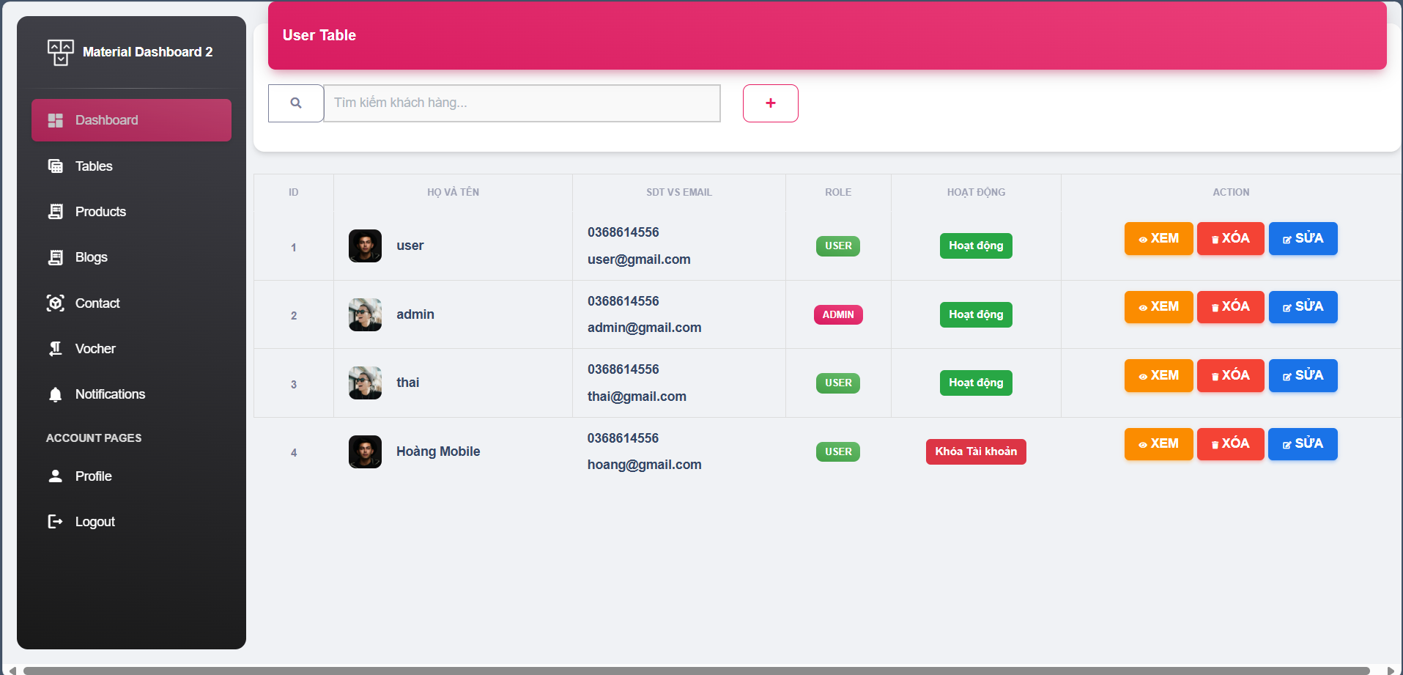

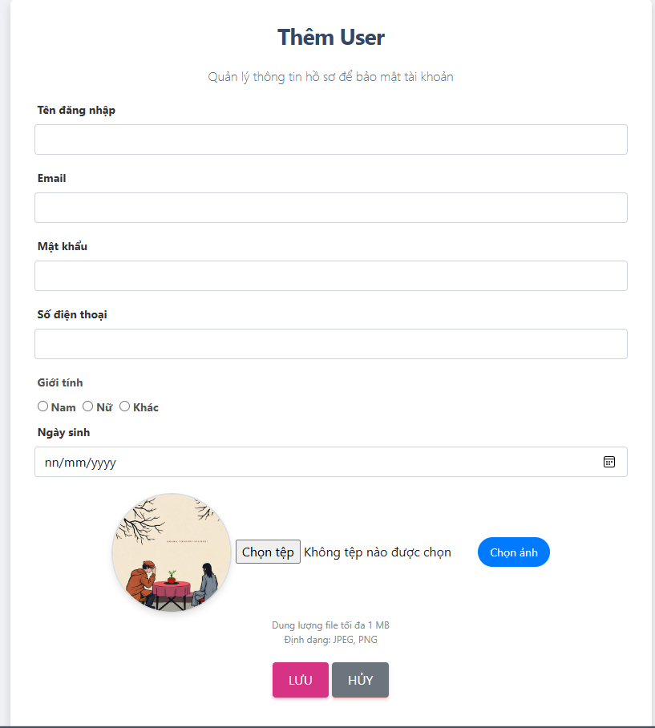

## 

## 6.10: Quản lý Bài Viết

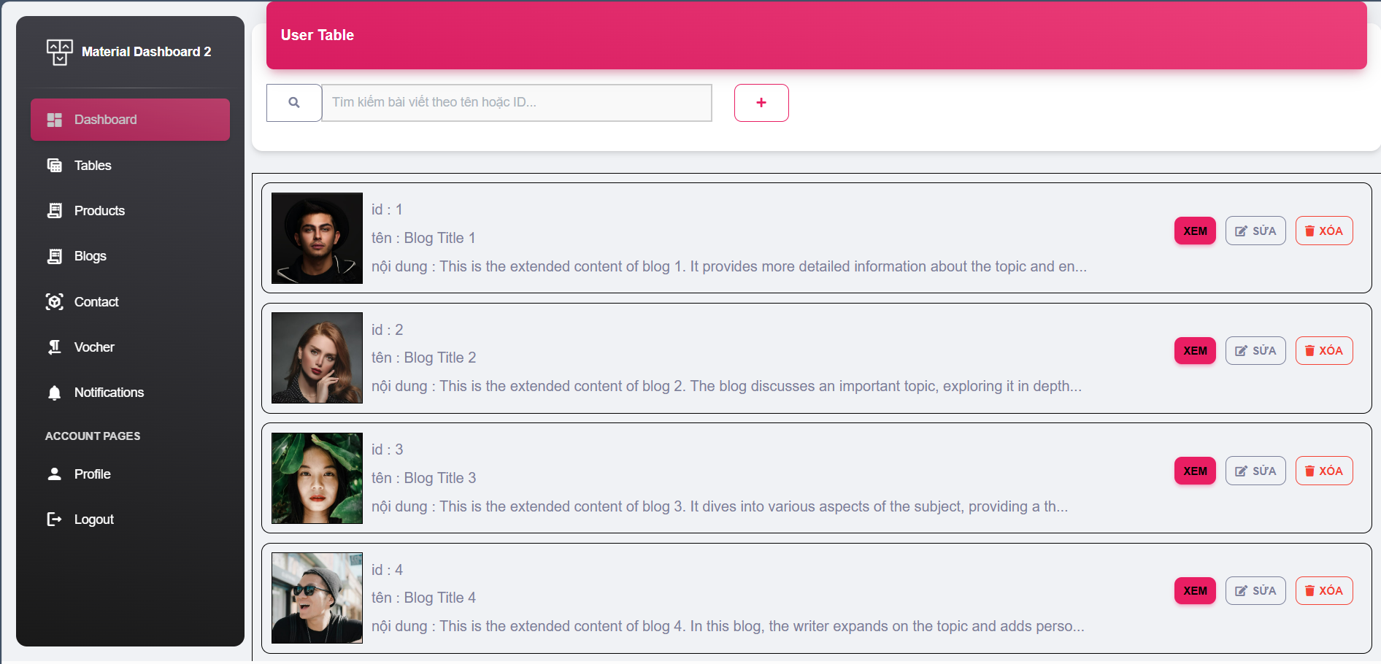

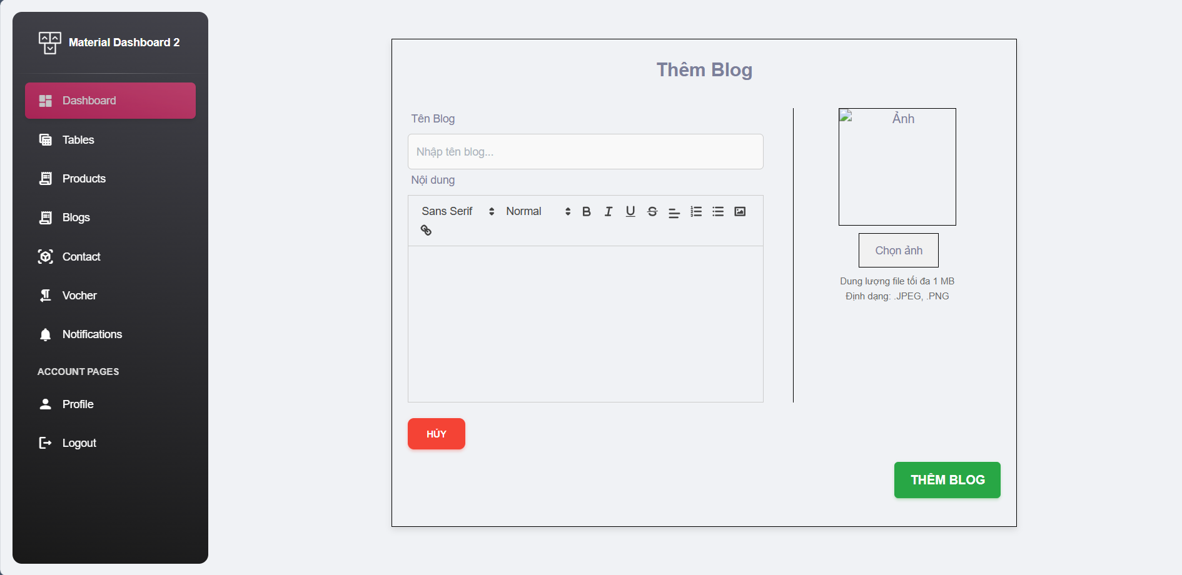

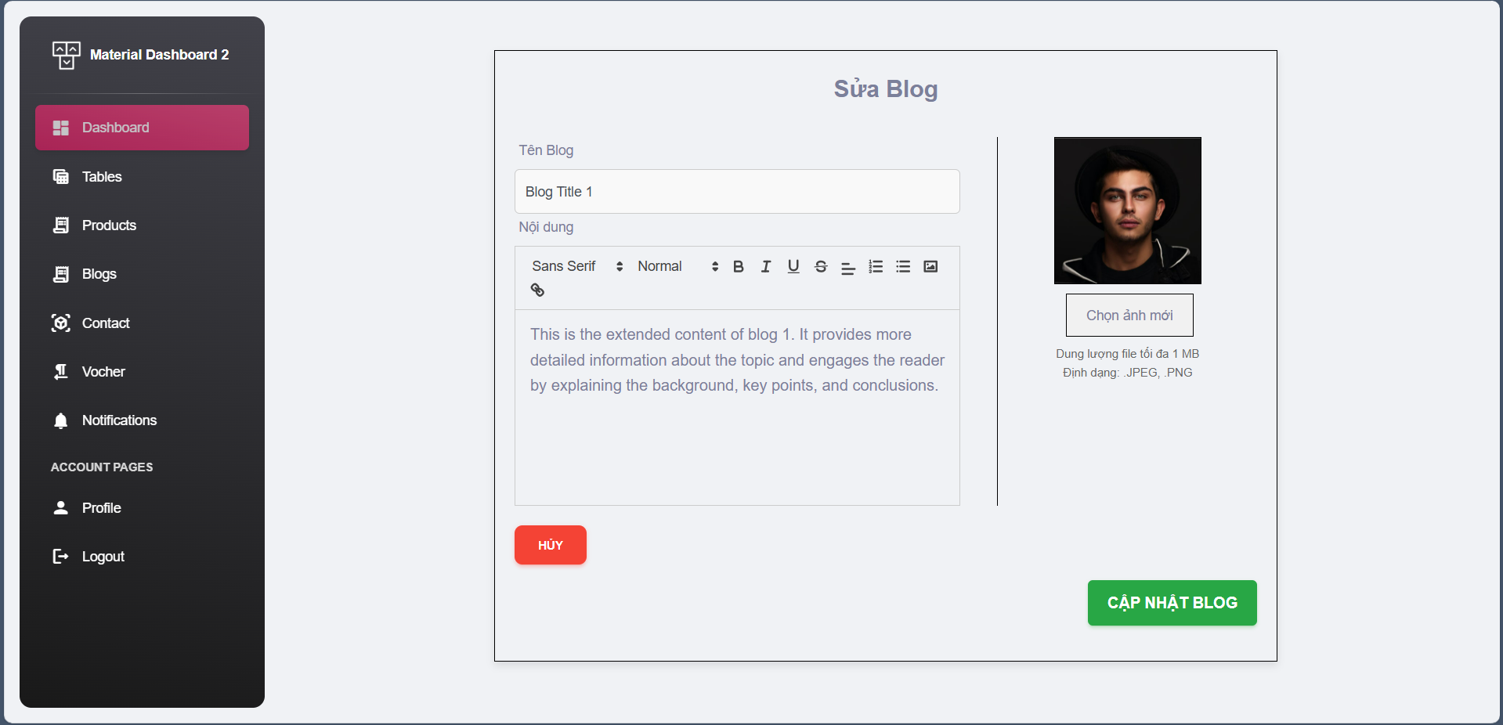

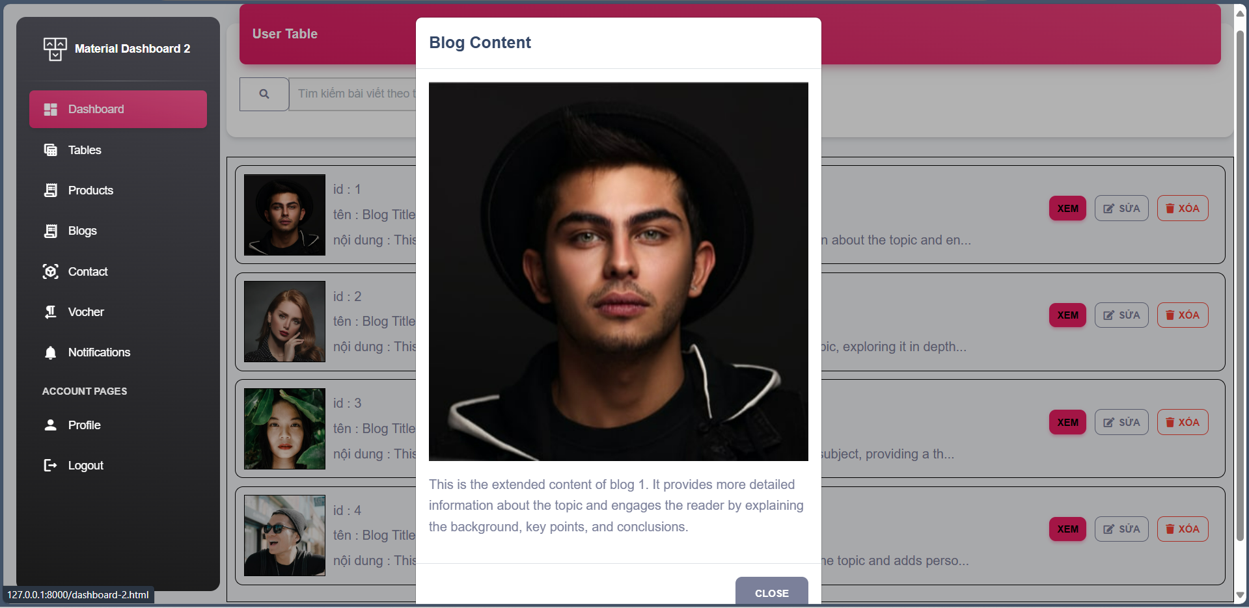

## 6.11: Bài Viết

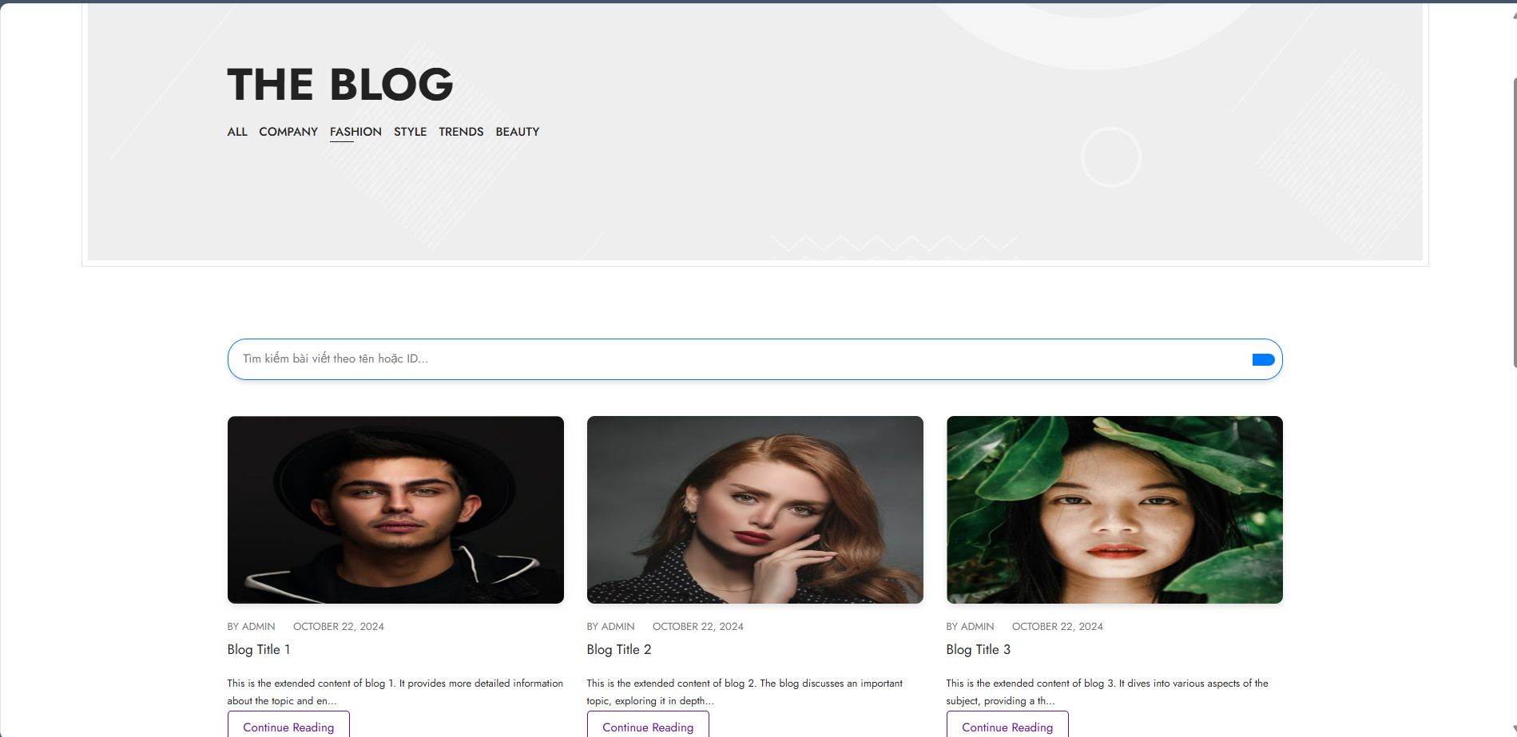

## 6.12: Chi tiết bài viết và bình luận

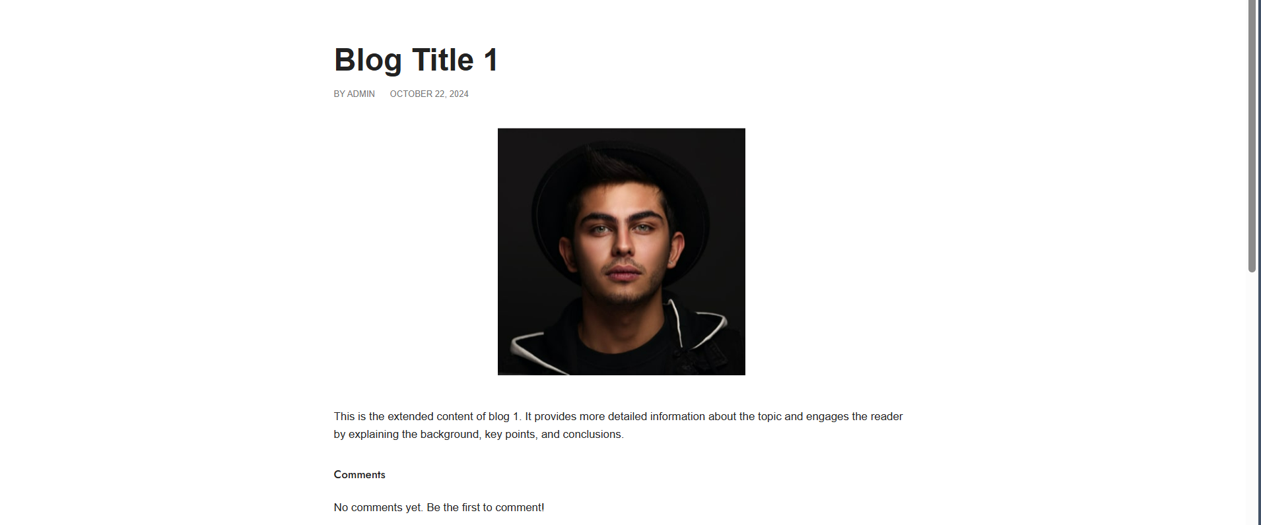

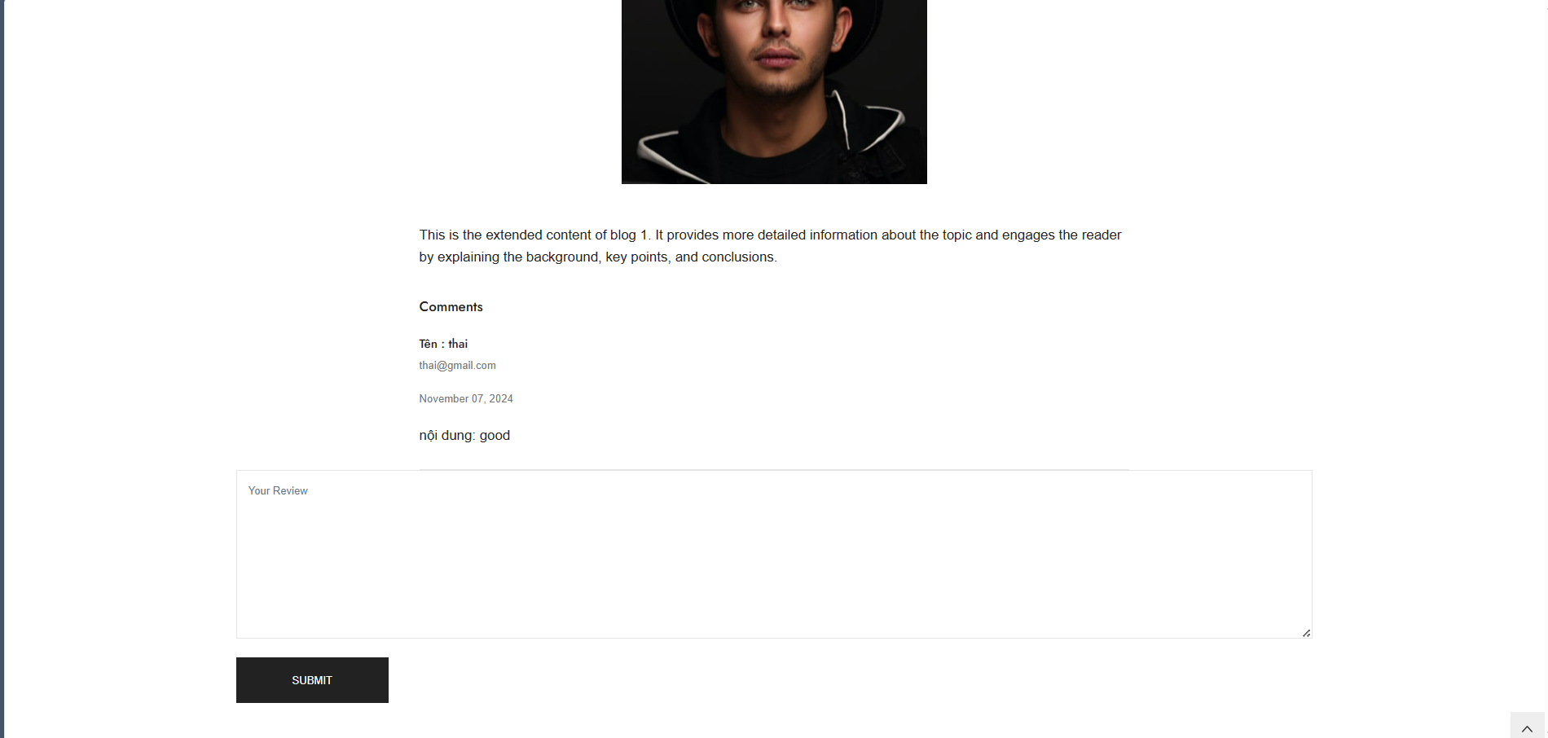

## 6.13: Map và gửi câu hỏi

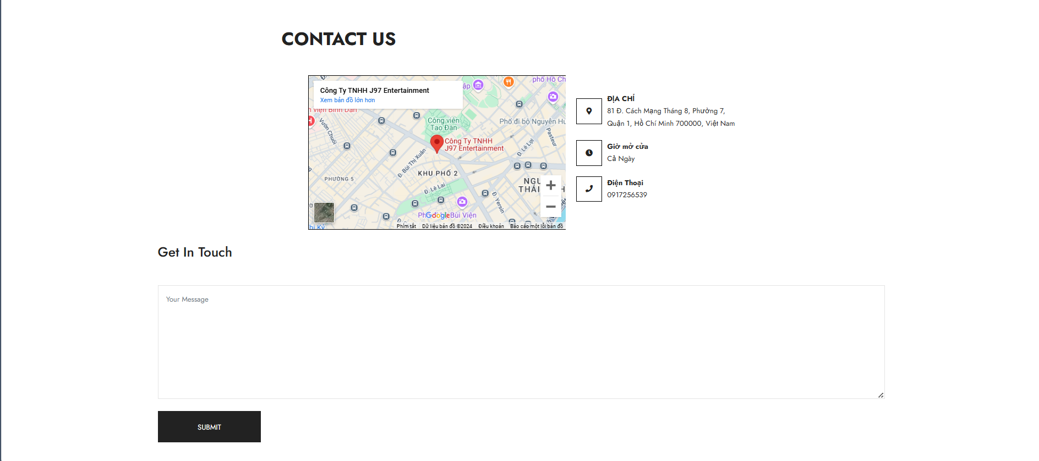

## 6.14: Quản lý contact

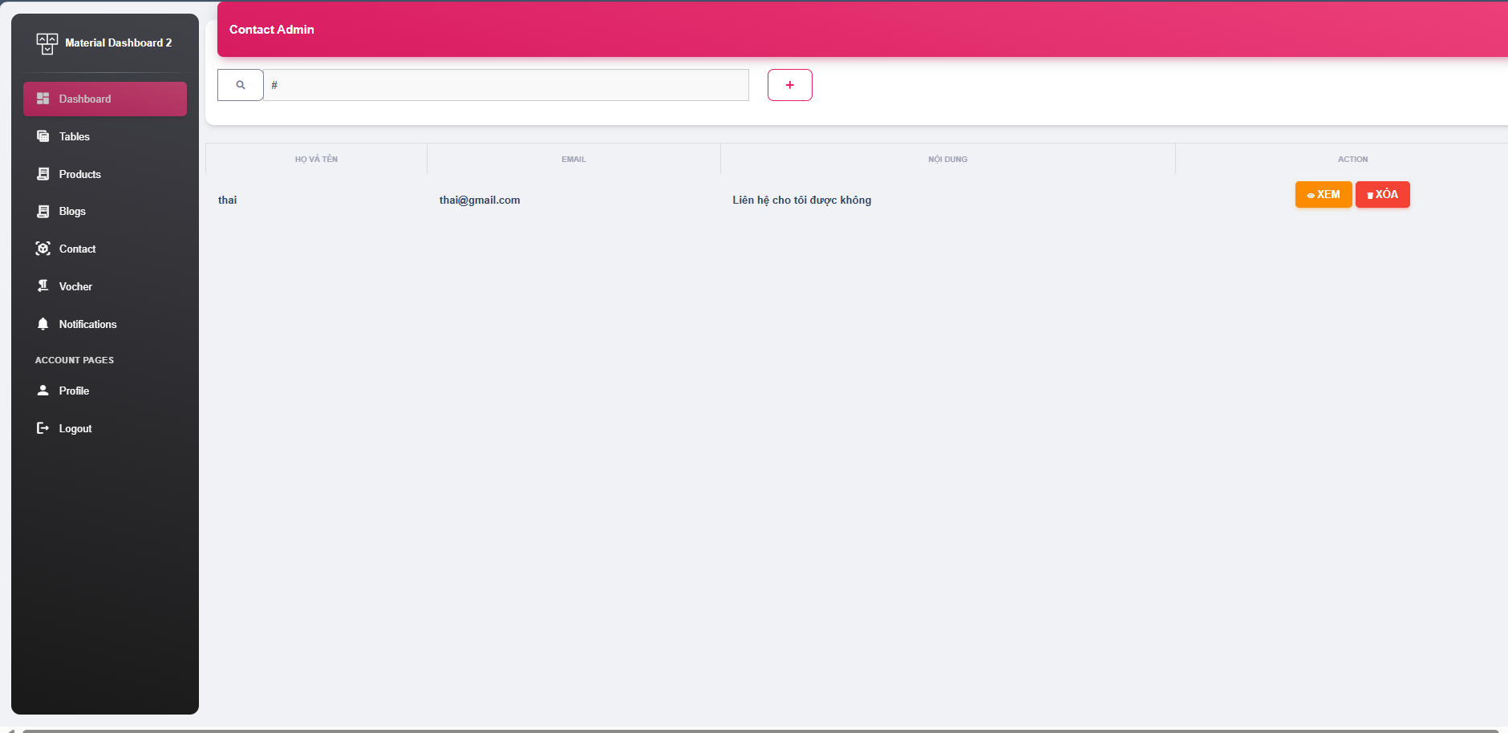

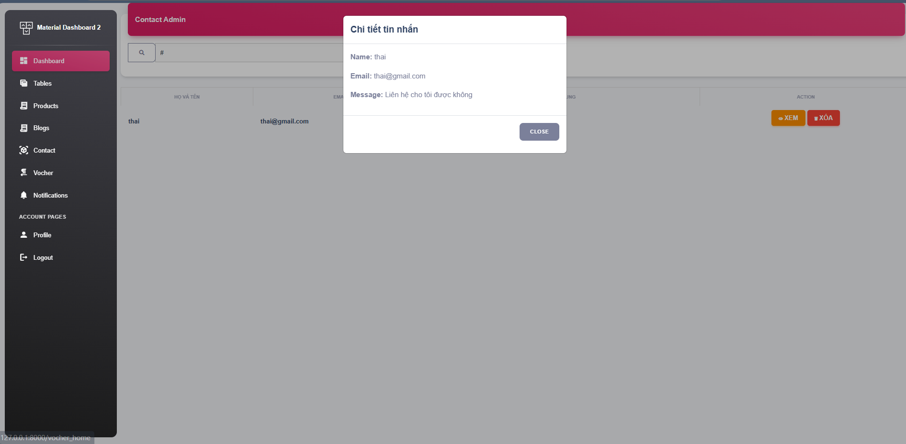

## 6.15: Quản lý phiếu giảm giá

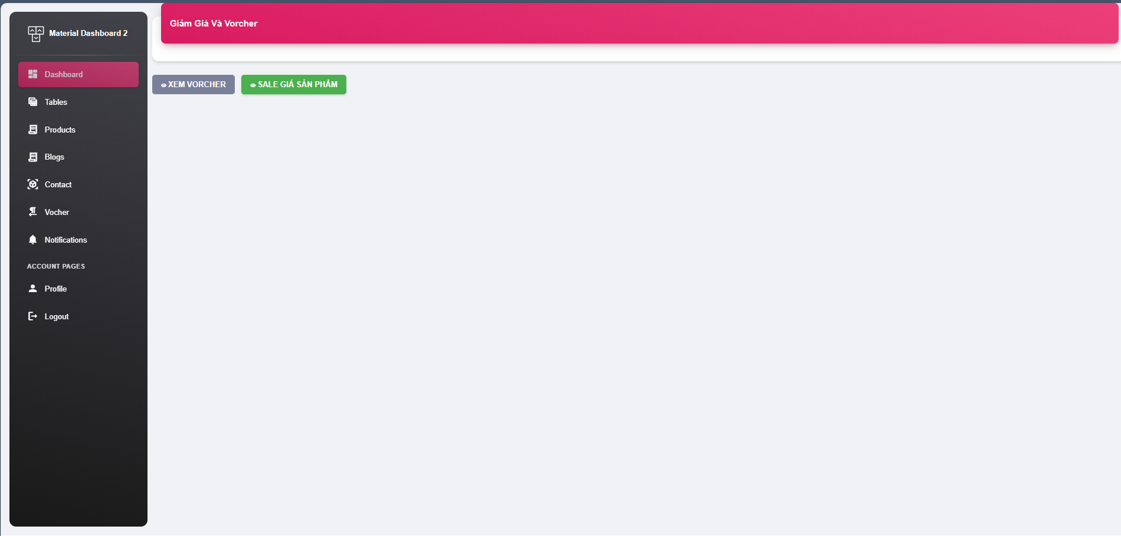

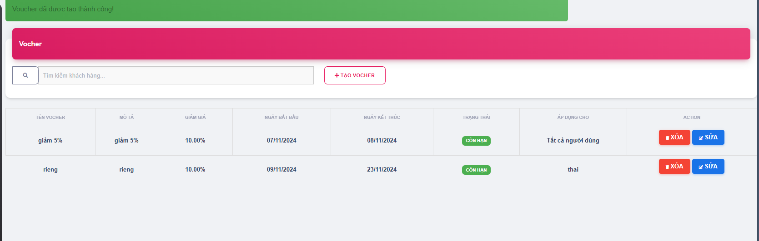

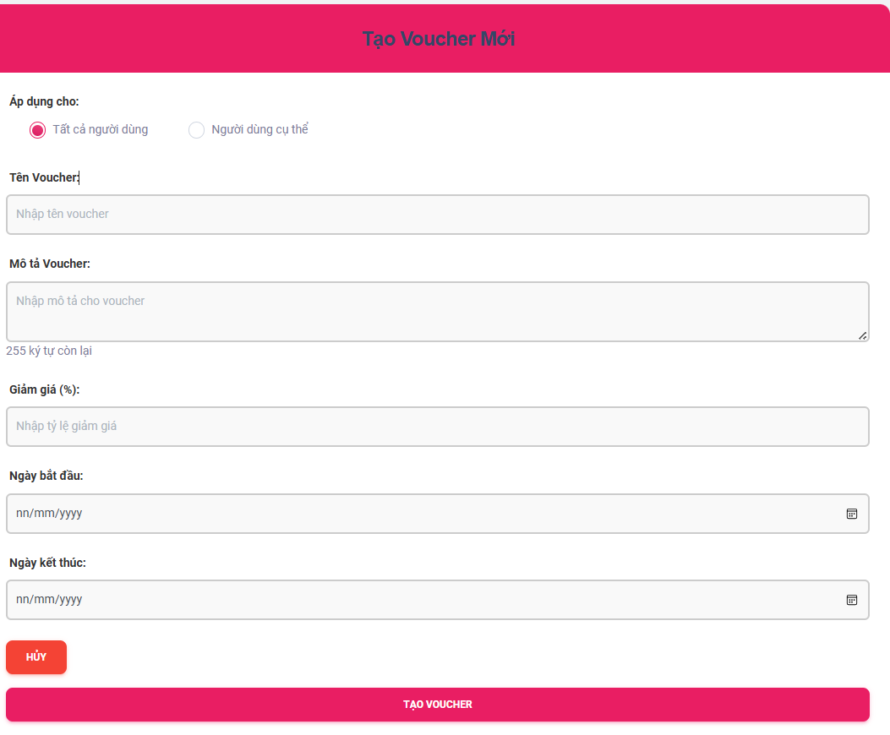

## 6.15: **Giảm giá trong giỏ hàng**

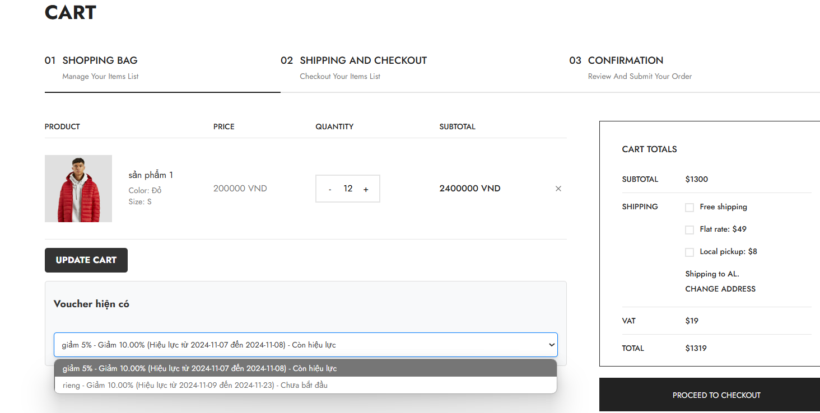

## 6.16: **So sánh sản phẩm**

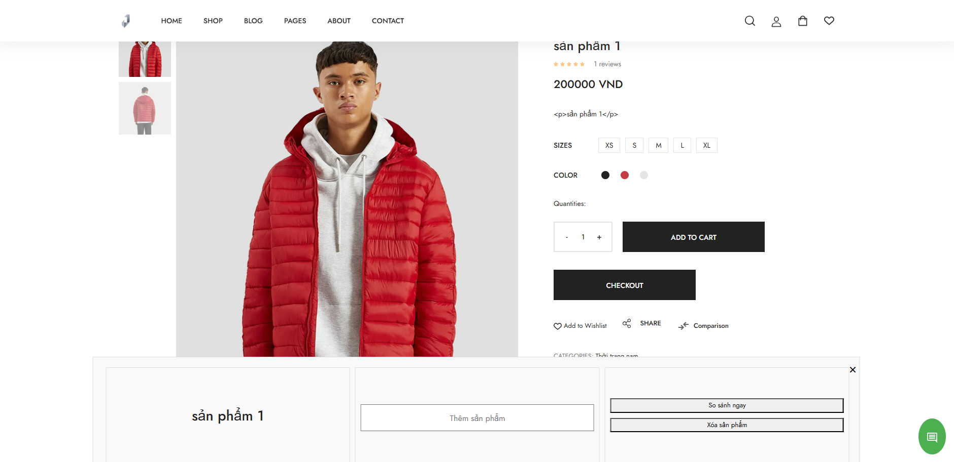

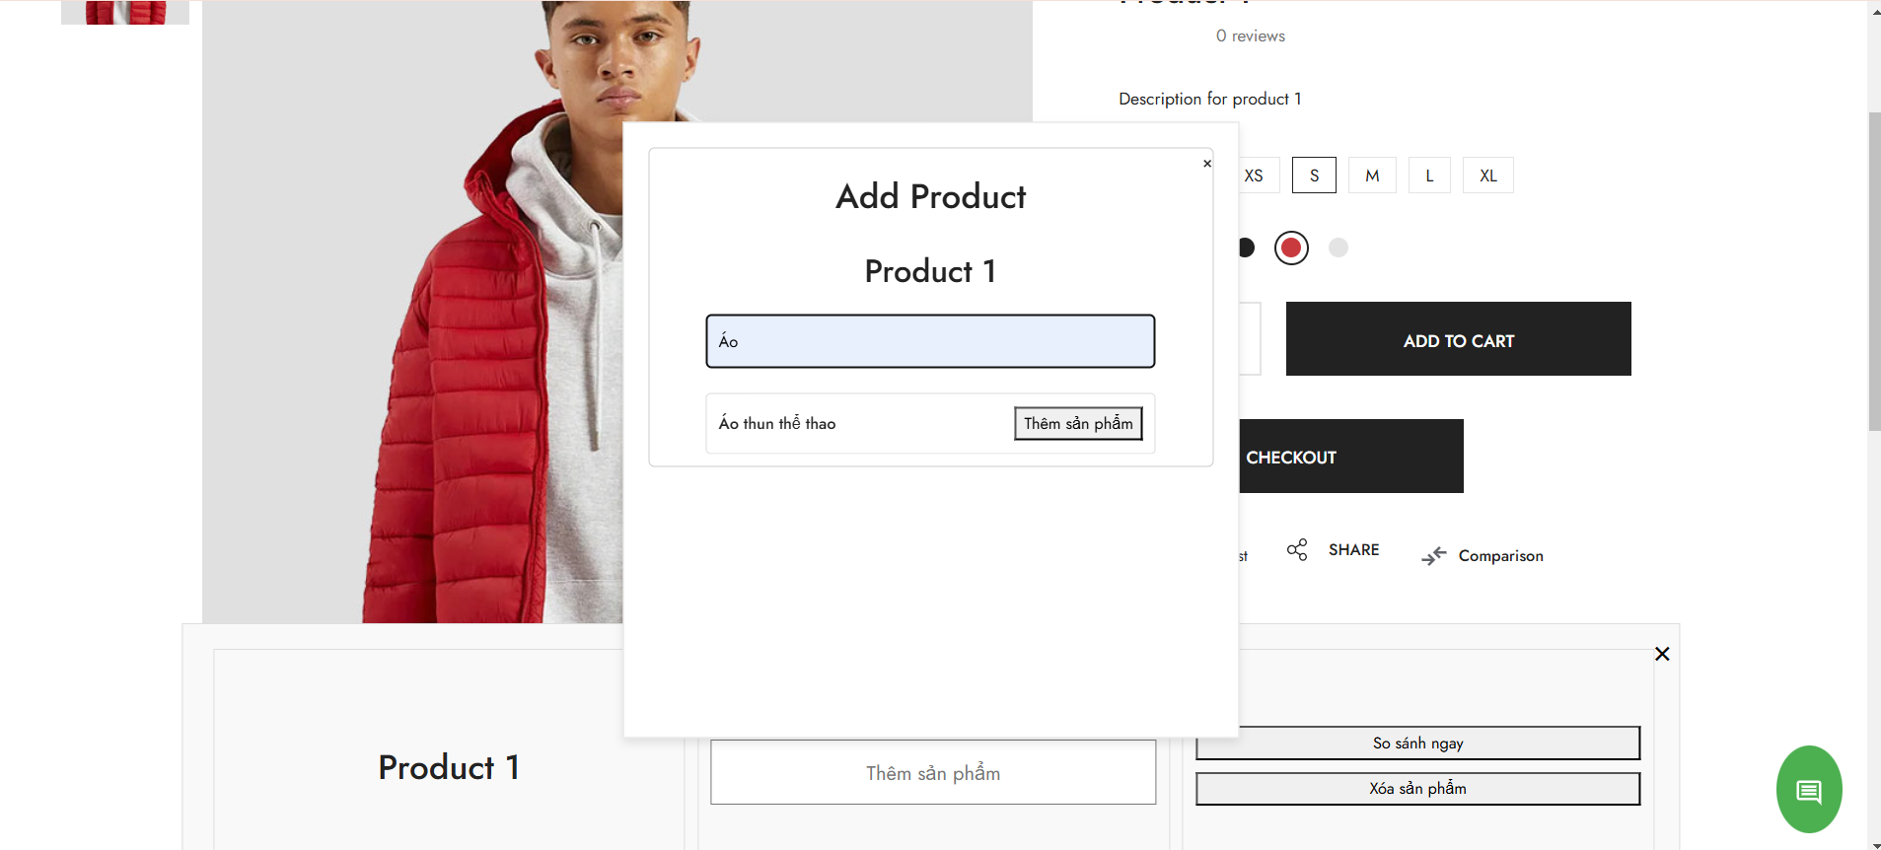

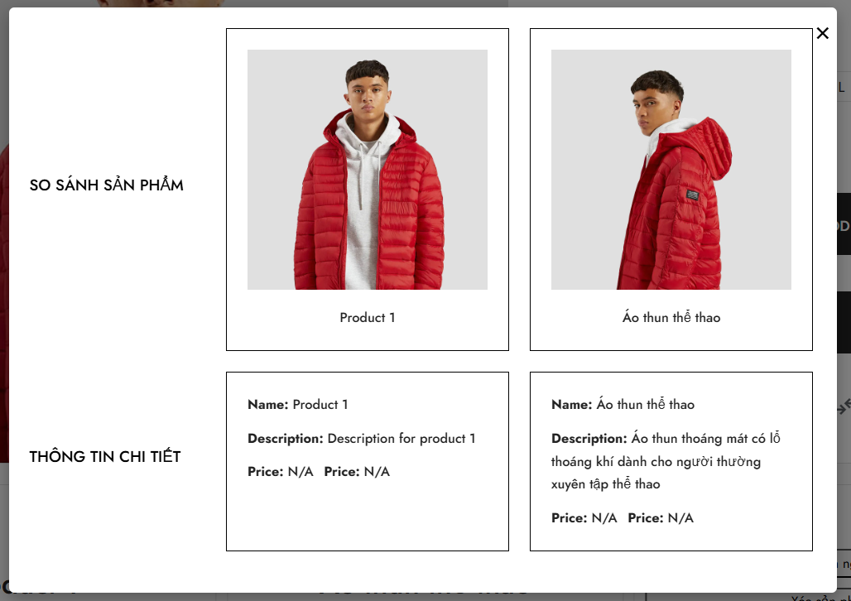

## 6.17: hỗ trợ trực tuyến

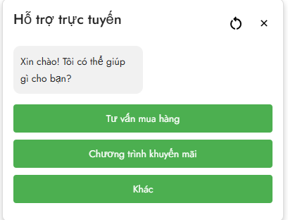

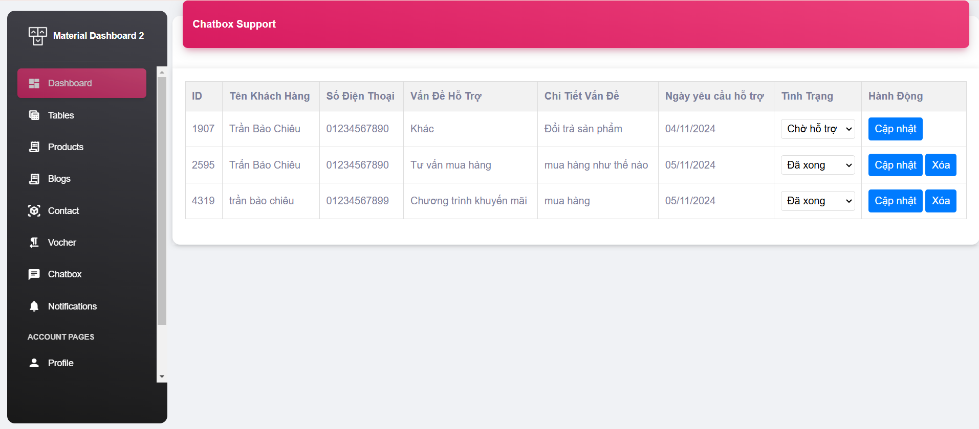

## Các nguồn tham khảo:

* [**https://www.youtube.com/@toidicodedaoblog**](https://www.youtube.com/@toidicodedaoblog)
* [Learn to Hack (hacksplaining.com)](https://www.hacksplaining.com/)

## 

## 